
目 录

第一章 编制依据 1
第二章 工程概况 2
2.1 总体简介 2
2.2 建筑设计概况 3
2.3 结构设计概况 3
2.4 场地条件 4
2.5 工程特点与难点 4
第三章、施工组织部署 4
3.1 工程目标 4
3.1.1 工期目标 4
3.1.2 质量目标 5
3.1.3 安全目标 5
3.1.4 文明工地目标 5
3.2 项目组织机构 5
3.3 工程施工构想 5
3.5 流水段的划分 6
3.6 劳动力计划 6
第四章、施工准备 6
4.1技术准备 6
4.2 生产准备 7
4.2.1 主要材料计划 7
4.2.2 现场施工用电计算 8
4.2.3 现场施工用水计算 8
4.3 现场准备 10
第五章、施工方案 10
5.1 施工测量 10
5.1.1 平面控制网的测设 10
5.1.2.工程竖向投测 11
5.1.3 楼层标高控制 12

5.1.4 电梯间的测量控制 14
5.1.5 沉降观测 14
5.2.土方工程 15
5.2.1 方案选择 15
5.2.2 土方开挖 15
5.2.3 地基钎探 15
5.2.4 土方回填 16
5.3 模板工程 17
5.3.1 模板及支撑体系的比较与选择 17
5.3.2 模板及支撑体系的配备数量及周转 18
5.4.3 模板安装前的准备工作 19
5.3.4 早拆支撑体系施工工艺 19
5.3.5 模板安装的允许偏差 20
5.3.6 模板工程施工质量预控 20
5.3.7 模板工程质量保证措施 21
5.4 钢筋工程 24
5.4.1 钢筋施工方法的选择 24
5.4.2 施工准备 24
5.4.3 钢筋施工 25
5.4.4 钢筋定位措施 28
5.4.5 钢筋工程施工质量预控 29
5.4.6 质量保证措施 30
5.5 混凝土工程 32
5.5.1 一般混凝土的浇筑 32
5.5.2 不同强度等级混凝土的施工措施 33
5.5.3 基础混凝土施工 34
5.5.4 混凝土工程施工质量预控 35
5.6砌体工程 35
5.6.1 施工准备 35
5.6.2 工艺流程 36
5.6.3 施工要点 36
5.7 屋面工程 36
5.7.1.工程概况 36
5.7.2.保温层施工 37
5.7.3.找平层施工 37
5.7.4.防水层施工 37
5.8 装修工程 38
5.8.1 水泥砂浆墙面 38
5.8.2 水泥砂浆楼面 38
5.8.3 木门 40
5.8.4 塑钢窗 41
5.8.5 涂料墙面和顶棚 43
5.8.6 聚氨酯涂膜施工 43
5.8.7 面砖墙地面 44
5.8.8 外墙文化石饰面工程。 45
5.8.9 玻璃幕墙的安装 46
5.8.10 吊顶 48
5.9 脚手架工程 49
5.9.1 编制依据 49
5.9.2 施工准备 49
5.9.3 脚手架施工 50
5.9.4 脚手架材料使用数量计算 53
5.9.5 安全注意事项 54
5.10 给排水安装工程 54
5.10.1 管道安装施工程序 54
5.10.2 管道安装基本要求 55
5.10.3 给水管道和设备安装 58
5.11 采暖系统 64
5.11.1 工程概述 64
5.11.2 工程内容 64
5.12 电气设备安装 65
5.12.1.电气施工程序 66
5.12.2 施工要求 66
5.12.3.配电箱安装施工工艺 67
5.12.4.金属线槽安装施工工艺 67
5.12.5.密集型插接式母线安装 68
5.12.6.电缆施工工艺 68
5.12.7.配管及管内穿线施工工艺 68
5.12.8.照明器具、插座安装施工工艺 70
5.12.9.防雷接地装置和等电位联接施工工艺 70
5.13.雨季工程 71
5.13.1 施工部署 71
5.13.2 雨期工程施工处理措施 72
5.13.3 雨季施工准备 72
第六章 施工进度计划及保证措施 73
6.1 总工期进度计划网络图 73
6.2 总工期进度计划横道图 73
6.3 施工进度保证措施 73
6.3.1 采用大型、先进的施工机械设备 73
6.3.2 定期召开生产例会 73
6.3.3 成立协调部 73
6.3.4 加强分包队伍管理 74
6.3.5 引进竞争机制 74
6.3.6 编制进度控制计划 74
第七章、施工平面布置 75
7.1 施工现场平面布置原则 75
7.2 主体施工总平面布置 75
7.2.1、现场出入口及道路 75
7.2.2、垂直、水平运输设置 75
7.2.3、原材料及加工场地的布置 76
7.3 现场临电、临水布置 76
7.3.1 现场临电布置 76
7.3.2 现场临水布置 76
7.4 现场施工平面布置图 76
7.5 现场CI形象布置 76
7.5.1 封闭管理 77
7.5.2 施工现场标牌 77
7.5.3.临时设施的建设 77
第八章 工程分包计划及队伍管理 78
8.1 总包与分包管理模式 78
8.1.1 总承包管理职能 78
8.1.2 对分包单位的管理设想 80
8.2 对分包单位的技术综合管理 80
8.3 对分包单位的质量管理 81
8.4 对分包单位的工期管理 82
8.5 对分包单位的安全保卫管理 82
8.6 与业主、设计、监理的配合与协调 83
8.7 各工种之间的配合 83
8.7.1 安装与土建的配合 83
8.7.2 专业工种的配合 85
第九章 质量保证体系及措施 86
9.1 质量保证体系及控制流程 86
9.1.1 质量保证体系 86
9.1.2、围绕质量目标的管理 86
9.1.3 现场质量管理及保证措施的流程控制 86
9.2 质量控制的原则 91
9.3 质量控制的主导过程 92
9.4 各阶段的质量控制内容 92
9.4.1、事前质量控制 92
9.4.2、事中质量控制 93
9.4.3、事后质量控制 94
9.5 工作质量及工序质量的控制 94
9.5.1、工序活动条件的质量控制 94
9.5.2、工序活动效果的质量检验 97
9.6 成品保护责任及管理措施 97
第十章 文明施工、环境保护及施工安全措施 103
10.1 文明施工 103
10.1.1 文明施工保证体系 103
10.1.2 创建双标化工程的措施 103
10.2 环境保护措施 106
10.2.1 控制扬尘措施 106
10.2.2 防止对水污染 107
10.2.3 防止施工噪音污染 108
10.2.4 施工扰民防治措施 109
10.3 施工安全保证体系、计划及措施 110
10.3.1 安全环境保证体系 110
10.3.2 安全监控计划 110
10.3.3 现场安全防护计划、措施 110
10.3.4 安全用电措施 113
10.3.5 消防措施 114
10.3.6、综治管理 117
第十一章 新技术、新材料、新工艺的应用 118
11.1.采用先进的支撑体系 118
11.2.商品混凝土泵送技术 118
11.3.企业的计算机应用 118
11.4.施工现场全程监控 118
第十二章 降低造价措施 118
第十三章、工程交付、服务及保修 120
13.1 工程交付 120
13.2 服务及保修 120
附图-1：施工平面布置（教学楼基础、主体） 122
附图-2：施工平面布置（教学楼装修） 122
附图-3：临水、电平面布置（教学楼装修） 123
附图-4：组织机构图 124
附表-1：施工进度计划 125
附表-2：机具计划表 126
附表-3：劳动力计划表 125
附表-4：临时用地表 126

第一章 编制依据
1.1、中国**大学校区教学楼工程招标文件、设计图纸、答疑纪要；
1.2 施工现场实地踏勘；
1.3 我公司ISO—9002企业质量标准文件及ISO14001、OHSAS18001程序文件、体系管理文件有关要求；
1.4 现行国家、行业及地方施工规范、规程；
1.4.1主要规程、规范
序 号 | 标 准 名 称 | 标准代号
1 | 工程测量规范 | GB50026
2 | 地基与基础工程施工及验收规范 | GBJ50202-2002
3 | 砌体工程施工验收规范 | GB50203-2002
4 | 混凝土结构工程施工及验收规范 | GB50204-2002
5 | 屋面工程施工质量验收规范 | GB50207-2002
6 | 地下防水工程施工及验收规范 | GBJ50208-2002
7 | 建筑地面工程施工及验收规范 | GB50209-2002
8 | 装饰工程施工及验收规范 | GBJ50210-2001
9 | 建筑安装工程质量检验评定统一标准 | GBJ50300-2001
10 | 采暖与卫生工程施工及验收规范 | GBJ50242-2002
11 | 通风与空调工程施工及验收规范 | GB50243-2002
12 | 建筑电气安装工程质量验收规范 | GBJ50303-2002
13 | 中型砌块建筑设计与施工规程 | JGJ5-80
14 | 建筑变型测量规程 | JGJ/T8-97
15 | 混凝土泵送施工技术规程 | JGJ/T10-95
16 | 钢筋焊接及验收规程 | JGJ18-96
17 | 建筑砂浆基本性能试验方法 | JGJ70-90
18 | 建筑施工高处作业安全技术规范 | JGJ80-91
19 | 砌筑砂浆配合比设计规程 | JGJ/T98-96
20 | 钢筋机械连接通用技术规程 | JGJ107-96

3) 工程建设标准化协会标准
序 号 | 标 准 名 称 | 标准代号
1 | 混凝土碱含量限值标准 | CECS53：90
3 | 埋地硬聚氯乙烯（PVC-C）给水管道工程技术规程 | CECS17：2000
4 | 建筑给水硬聚氯乙烯管道设计与施工验收规程 | CECS41：92
5 | 低压成套开关设备验收规程 | CECS49：93

4) 北京市地方标准
序号 | 标 准 名 称 | 标准代号
1 | 商品混凝土质量管理规程 | DBJ01-6-99
2 | 混凝土中掺用粉煤灰的技术规程 | DBJ01-10-93
3 | 建筑工程测量规程 | DBJ01-21-95
4 | 高级建筑装饰工程质量检验评定标准 | DBJ01-27-96
5 | 北京市厕浴间防水推荐做法（修订本） | 京91TJ1
6 | 北京市屋面卷材防水推荐做法 | 京93TJ2
7 | 建筑安装工程资料管理规程 | DBJ01-51-2000

第二章 工程概况

2.1 总体简介
序号 | 项 目 | 内 容
1 | 工程名称 | 中国**大学校区教学楼工程
2 | 工程地址 | 北京市**区**镇**村
3 | 建设单位 | 北京**教育发展有限公司
4 | 设计单位 | 中国**工业规划设计研究院
5 | 结构类型 | 现浇混凝土框架剪力强结构
6 | 资金来源 | 自筹
7 | 招标范围 | 招标人提供图纸内所表述的工程量，包括教学楼的建筑、结构、暖通、给排水、电气等工程；
8 | 招标工期 | 2004年5月1日---2004年8月10日，工期102天
9 | 质量目标 | 合格

2.2 建筑设计概况
序号 | 项 目 |  | 内 容
序号 |  |  | 教学楼A | 教学楼B
1 | 建筑面积 |  | 9936 m2 | 10245 m2
2 | 建筑层数 |  | 地上5层
3 | 建筑高度 |  | 26.300 m
4 | 层高 |  | 4.2 m
5 | 基底标高 |  | -2.500 m
6 | 保温 | 屋面 | 100厚珍珠岩保温隔热
6 | 保温 | 外墙 | 聚苯板外保温
6 | 保温 | 门窗 | 塑钢窗、木制防火（普通）门
7 | 防水 | 屋面 | 屋面着色SBS卷材
7 | 防水 | 卫生间 | 涂膜防水
8 | 外装 | 墙面 | 外墙涂料，一层外墙（块料墙面1.8m贴砖）
8 | 外装 | 窗 | 塑钢窗
9 | 内装 | 顶棚 | 抹灰（刮腻子、刷涂料）
9 | 内装 | 楼地面 | 水泥砂浆、玻化砖楼地面
9 | 内装 | 内墙 | 一般刷乳胶漆

2.3 结构设计概况
序号 | 项 目 |  | 内 容
序号 |  |  | 教学楼A | 教学楼B
1 | 结构 | 基础结构 | 独立基础
1 | 结构 | 主体结构 | 钢筋混凝土框架剪力墙
2 | 地基 | 土质情况 | 碎石、粉质粘土、粘质粉土
2 | 地基 | 承载力 | 140 Kpa
2 | 地基 | 场地类别 | Ⅱ类
2 | 地基 | 地下水 | 对砼及砼结构中的钢筋均无腐蚀性
3 | 抗震 | 设防烈度 | 8度
3 | 抗震 | 设防类别 | 乙类
3 | 抗震 | 抗震等级 | 框架二级、抗震墙三级 | 框架二级
4 | 混  凝  土 | C10 | 基础垫层
 | 混  凝  土 | C30 | 基础
 | 混  凝  土 | C25 | 剪力墙
 | 混  凝  土 | C25 | 梁板、柱、直形楼梯
5 | 钢筋 | 主筋 | Ⅱ、Ⅲ级钢筋
5 | 钢筋 | 箍筋 | Ⅰ、Ⅱ级钢筋
6 | 砌体 |  | 空心砖墙、砌块墙

2.4 场地条件
1.目前三通一平已完成，施工用水、用电可从甲方指定位置引出，能满足施工现场使用。
2.工程所处位置道路畅通，交通较便利，商品混凝土、各种原材料及半成品来源有保障，满足工程施工需求。

2.5 工程特点与难点
2.5.1 本工程给排水、电气、弱电、消防、采暖工程，在结构施工期间的预埋工作尤为重要，要求及时与专业人员沟通，准确、不遗漏的埋设，避免对后期施工工期和质量产生影响。
2.5.2 屋面及卫生间防水施工质量的好坏，直接影响到结构使用安全及使用功能。因此防水施工工艺是确保屋面厨房及卫生间不渗不漏的关键技术。
2.5.3 雨季的影响：结构及装修将经历雨季施工；需要合理的安排和组织季节性施工。
2.5.4 工期的影响：工程量大，工期短，合理的安排和组织是施工中的重中之重。

第三章、施工组织部署

3.1 工程目标
我们将充分利用我公司在生产经营、技术管理、计算机应用与动态监控的各种优势，本着“每建必优、用户满意”的宗旨，使工程在管理、质量、安全、文明施工及工作作风上均创出一流水平。本工程要求达到：

3.1.1 工期目标
在招标人要求的102日历天的基础上，提前5天，计划工期为97天；工程计划从2004年5月1日开工,2004年8月5日竣工。

3.1.2 质量目标
质量等级：合格

3.1.3 安全目标
杜绝发生重大安全事故，轻伤频率控制在1.5‰以内。

3.1.4 文明工地目标
确保北京市“文明安全工地”；

3.2 项目组织机构
为确保工程按时、优质、高效的完成，我公司将选派有类似工程管理经验、由数次创过省市级优质工程的国家一级资质项目经理担任本工程的项目经理；挑选最优秀的管理干部和专业工程技术人员在现场成立工程项目经理部，全权组织施工生产及日常工作。
项目经理、项目副经理、项目总工组成项目部领导管理层，下设生产科、技术科、预算科、材料科、安全科等。项目各级管理人员和劳务班组严格执行岗位责任制和考核办法，层层落实，确保完成生产行务和各级指标。

3.3 工程施工构想
1.工程总体安排
基础阶段：5月1日至5月25天，
主体阶段：5月20日至6月25天，
装修阶段：6月15日至8月5天，。
为确保施工总工期，控制人机料投入规模，组织流水施工和部分交叉作业。结构施工到三层时，开始插入二次结构装修，地面与墙体抹灰相隔2层随即插入。
室内装修开始之前，暖卫干管及电气预埋部分须先行施工。室内粗装修自下而上与主体平行作业。
2.本工程施工计划：大型机械采用塔吊2台，卷扬机4台；模板支撑采用碗扣式快拆体系；粗钢筋采用滚扎直螺纹连接；砼浇筑采用商品混凝土泵送技术；外脚手架采用双排落地式扣件脚手架。

3.5 流水段的划分
各栋楼结构施工水平方向以工程量基本相当，对建筑物产生影响最小为原则，教学楼在中央分界，划分为两个施工段。栋号间采用平行施工方法。
结构施工竖向以每层作为一个施工段，施工缝留置在板底标高处。
装饰工程为了加快施工进度，要求有条件施工即进行施工，不做分段考虑。
机电安装工程施工以系统为段。

3.6 劳动力计划
本工程劳动力配备计划是根据招标文件提供的设计图纸、有关的预算定额、劳动定额和总进度计划编制的。主要反映工程所需各种技工、普工人数，它是项目部控制劳动力平衡、调配的主要依据。
为了确保本工程施工总进度计划目标的实现，达到保障施工进度和施工劳动力投入的需要，劳动力的投入按阶段配备，劳动力的投入高峰时达到405人左右。
劳动力投入计划表 附表-3

第四章、施工准备

4.1技术准备
1．组织土建、水电各专业学习质量标准、规范、工艺标准等，进行岗前业务培训。
2．土建、水电安装各专业进行图纸会审，了解设计要求和应达到的技术条件，提出问题，在设计交底中解决。
3．编制分项工程施工工艺和施工方案，对各班组认真做好施工前技术交底。
4 为保证工程顺利进行，确保工程质量，提前做好细致的工程进度计划，编制单位工程细部做法和克服质量通病的措施以及季节性施工方法。
5．做好大模板的设计及加工工作。
6．组织技术、翻样人员审图，并提出具体的委托加工单，对门窗、通风道等材料，提前联系厂家，通知业主、监理，提前考查，最后开标确定半成品分供方。
7．高程引测与定位测量器具配置
名 称 | 型 号 | 数 量 | 名 称 | 数 量
经纬仪 | DJ2 | 2 | 天平 | 1
水准仪 | S3 | 2 | 振动台 | 1
激光铅垂仪 | TDZ3 | 2 | 烘干机 | 1
钢卷尺 | 50m | 4 | 环刀 | 2
铝合金靠尺 | 2m | 2套 | 电子测温仪 | 6
8．高程引测与定位
根据轴线控制及标高引测的依据，进场后复核建筑物控制桩，引入高程控制水准点，做好标号的控制桩和水准点测设和保护工作。

4.2.生产准备

4.2.1 主要材料计划
1.三材用量计划
名 称 | 钢 材（t） | 木 材（m³） | 水 泥（t）
教学 楼 | 2044.7 | 50.6 | 2046.8
2.主要机械设备需用表 附表-2
序号 | 名称 | 型号规格 | 数量 | 产地 | 年份 | 功率 | 生产能力
 | 塔吊 | QTZ100 | 4 | 陕西 | 1997 | 30KW | 1.2t
 | 混凝土搅拌机 | JW500 | 2 | 山东 | 2000 | 30KW | 20m3/h
 | 平板式振动器 | B-11A | 2 | 北京 | 2002 | 1.1KW
 | 插入式振动器 | HZ-50A | 5 | 北京 | 2002 | 1.1KW | 5kN
 | 井架 | JTKX-1 | 4 | 昆明 | 2000 | 7.5KW | 9.8kN
 | 双面压刨床 | MB206 | 2 | 山东 | 1998 | 11.5KW | 600×100
 | 手动进料圆锯 | MJ106 | 2 | 山东 | 1997 | 4KW | 280×220
 | 平刨床 | MQ443 | 2 | 黑龙江 | 1999 | 3KW | 300×300
 | 调直机 | GJ4-4/14 | 2 | 山东 | 1998 | 9KW | 4-14mm
 | 弯曲机 | GJ7-40 | 2 | 山东 | 1998 | 2.8KW | 6-40mm
 | 切断机 | QJ40-1 | 2 | 山东 | 1998 | 5.5KW | 6-40mm
 | 电焊机 | WSB-300 | 4 | 广东 | 1997 | 9.9KW
 | 电焊机 | BX6-250 | 4 | 上海 | 2000 | 15KW
 | 台钻 | ZTMΦ22 | 2 | 山东 | 1999 | 2.2KW
 | 联合咬口机 | YWL-1.5 | 1 | 陕西 | 1996 | 3KW
 | 弯头机 | YWB-1.2 | 2 | 陕西 | 1996 | 2.2KW
 | 剪板机 | XTL-3000 | 1 | 陕西 | 1996 | 15KW
 | 卷板机 | ZYB-2500 | 1 | 陕西 | 1996 | 5KW
 | 电动折方机 | L-3000 | 1 | 陕西 | 1997 | 3KW
 | 液压直螺纹机 |  | 1 |  |  | 5kw
 | 拖式泵砼 | HBT60 | 1 | 上海 | 2002 | 15kw | 60m3/h
 | 蛙式打夯机 | HW170 | 6 |  |  | 4kw

4.2.2 现场施工用电计算
现场采用TN-S三相五线制接零保护系统供电，施工用电由甲方提供后按规定接入。由于本工程场地比较特殊，所有加工机械均在场外租地安设，故本计算分为两部分。
施工现场总用电量计算
施工总用电量以施工用电高峰期的用电量为依据，计算如下：
由机械用电量表可得：
P1=377.2KW
P2=109.8KW
总用电量 P总=1.05×[K1×∑P1/cosφ+K2×∑p2]=373.29KW
本式中系数取1.05 K1=0.6 K2=0.6 cosφ=0.75
照明用电按动力用电的10%计算
室内外照明总用电量=373.29×10%=9.93KW
所以现场高峰期总用电量为：410.22KW
所以场地施工应保证有不少于410KW的用电量。

4.2.3 现场施工用水计算
本项目施工临时用水，包括生产用水（含施工用水和施工机械用水）、场外职工生活用水、消防用水。
1.施工用量统计
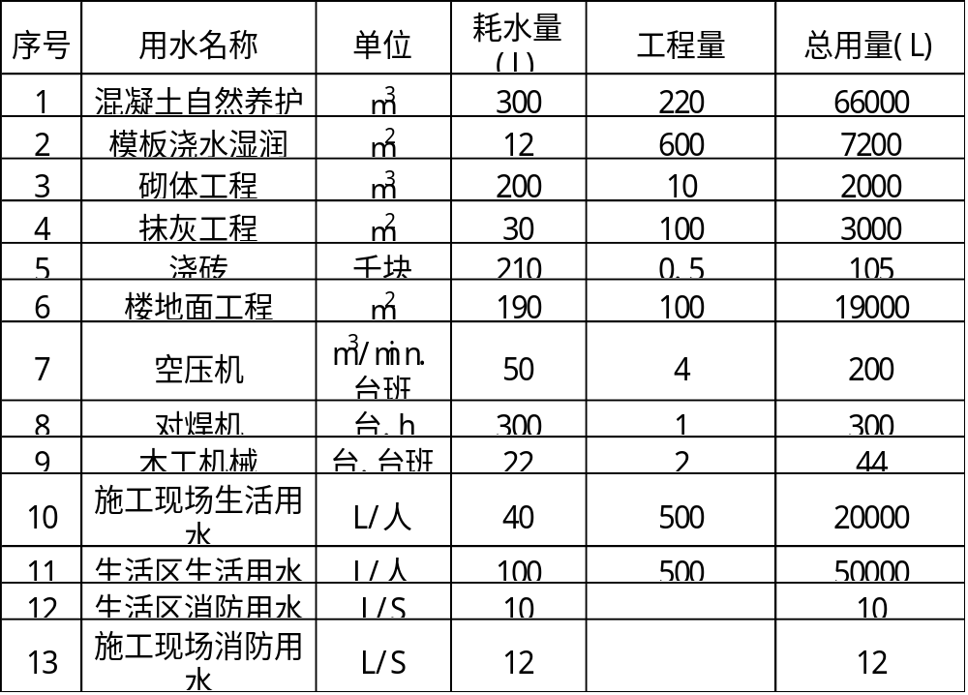
2.施工用水计算
本施工用水计算只包含现场用水，场外租地另行计算。
施工用水按日最大用水量计算：
q1=K1ΣQ1 N1 K2 / 8×3600
其中：K1 = 1.15，K2 =1.5，
Q1按每天施工用水量计算，即上表1-6项：
Q1=97305L；
因此，q1=1.15×97305×1.5/8×3600=5.83L/S
3.施工机械用水计算：
q2=K2ΣQ2 N2 K3 / 8×3600
其中：K3=2，Q2按每天机械用水量计算，即上表7-8项：
Q2=500L；
因此，q2=1.5×500×2/8×3600=0.05L/S
4.消防用水：
消防用水主要考虑施工现场消防用水，场外生活区消防主要采用灭火器。
场地面积：A =6477m² <10ha
因此，消防用水量q5按10L/S考虑。
5.总用水量：
因为：q1+ q2+q3 +q4 =5.83+0.05=5.88L/m² < q5 = 10L/S
所以：Q=q5+1/2(q1+q2+q3+q4)=12.94L/S
6.管径计算
根据d =（4Q/1000πV）1/2
其中：管网中水流速度速度按V=1.5m/S取值。
所以，d =（4×12.94 / 3.14×2×1000）1/2 = 90.79mm
因此，从以上计算可以看出，本项目施工用水干管外径为114mm（内径为106mm），查表为DN100镀锌钢管。

4.3 现场准备
1.根据现场条件和本施工方案马上进场完成临设搭建，场内施工临时道路铺设和施工用临水、临电、排污废水设施。
2.复核及保护好建设方提供的永久性坐标和高程，按照既定的永久性坐标定好施工现场的测量控制网。
3.按公司CI形象设计要求对施工现场及外围作统一处理。
4.有计划地组织机械及材料的进场，堆放于指定地点。

第五章、施工方案

5.1.施工测量

5.1.1 平面控制网的测设
本工程的平面控制采用平面控制网法。
5.1.1.1 平面控制网布设原则
1.平面控制遵循先整体、后局部，高精度控制低精度的原则。
2.布设平面控制网根据建筑设计总平面图和施工总平面布置图。
3.控制点应选在通视条件良好、安全、易保护的地方。
4.桩位必须用混凝土保护，需要时用钢管进行围护，用红油漆作好标记。
5.1.1.2 建筑坐标系的建立
1.为便于施工中测量数据计算，需要建立建筑坐标系，根据业主提供的水准原点，建立建筑坐标系。
2.施工中的数据计算，放样工作均应以此坐标系为依据。
5.1.1.3 控制点的建立
1.先用经纬仪根据平面控制网放出建筑物轴线，并在场地上做好轴线控制点，并定期（二星期左右）复测一次。
2.控制点的做法为用2m长钢管打入地下，地面上留200mm，上焊铁板并在铁板上划十字线。并在控制点外砌500mm高砖墙，中间浇捣素混凝土至控制点面并在砖墙上加盖，防止垃圾等杂物进入。
5.1.1.4 控制网加密和施工放线
垫层施工完成后，要根据施工控制网精确测定建筑物位置，并进行控制网加密，各轴线交点要以红三角作标记，要求轴线间距、线垂直角必须附合规范要求。
5.1.1.5 轴线控制网的精度等级及测量方法
根据《工程测量规范》要求控制网的技术指标必须符合下表的规定。
轴线控制网的指标
等 级 | 测角中误差( ″) | 边长相对中误差
二 级 | ±12 | 1/15000
为满足控制网的精度要求，测量仪器采用电子全站仪，一测回测角，二测回测边。测量时，严格按规程中水平角观测和光电测距的技术要求来进行。

5.1.2.工程竖向投测
5.1.2.1基准点布设原则
1.本工程在±0.00以下采用外控法，即在基坑每施工段的四周设立水准控制点。以这些轴线控制点为基础，将轴线引测至基坑内。
2.在±0.00以上采用内控法，在首层埋设钢板，将控制点或轴线引到钢板上，在以上楼层预留孔洞200×200mm。控制点设置成与轴线平等或垂直的闭合矩形及其延长线，以便于校核。
5.1.2.2内控制基准点布设
根据工程实际情况，整个大楼采用内控法，用铅垂仪进行竖向投测，基准点选在距轴线内偏2米的交叉位置，布设时要注意尽量避开混凝土墙柱。
5.1.2.3内控基准点设置方法
依据施工前布设控制网基准点将内控点埋设在首层，偏离轴线2 米的位置。基准点的埋设采用10cm×10cm钢板，钢针刻划十字线,钢板通过锚爪与顶板钢板焊牢。基准点周围严禁堆放杂物，向上每层在相应位置留洞，以便于基准点的竖向投测。
1．激光光斑圆的直径允许偏差(指接收靶上的允许偏差)为±5mm
2．投测面内轴线允许偏差如下表所示：
轴线间距(m) | 允许偏差(mm)
L〈30 米 | ±5mm
30〈L〈60米 | ±10mm

5.1.3 楼层标高控制
5.1.3.1对水准点的检测及要求
1．对场内设的水准点，每间隔一定的时间须联测一次，以作相互检校。仪器采用DS3精密水准仪，精度按三等水准技术指标执行。
2．对检测后的数据须采用电算，电算成果须作一分析，以保证水准点使用的准确性。
5.1.3.2 结构施工中楼层标高控制方法及测设要求
1．在首层平面易于向上传递标高的位置布设基本传递高程点，用S3水准仪往返测，测设合格后，用红色油漆标记“∇”，并在旁边注建筑标高，以红“∇”上顶线为标高基准，同一层平面内红“∇”不得少于三个，间距分布均匀并要满足结构施工的需要，且红“∇”需设在同一水平高度，其误差控制在±5mm以内则认为合格，在施测各层标高时，应后视其中的两个红“∇”上顶线以作校核。
2．±0.000以上各层的标高传递均利用首层红“∇”上顶线为标高基准，用检定合格的钢尺向上引测，并在投测层标记红“∇”，检核合格后，方可在该层施测。
3．标高传递
如下图所示：利用水准仪、塔尺和一把50m 钢尺，依次将3个标高基准点由线锤预留洞口传递至待测楼层，并用公式<1>进行计算，得该楼层的仪器的视线标高，同时依此制作本楼层统一的标高基准点，并对各点进行联测，高差满足2 mm的精度要求后方能使用，用红三角标记。这些点即为该楼层的标高基准点，从而依此进行各项测量工作。
竖向标高传递示意图
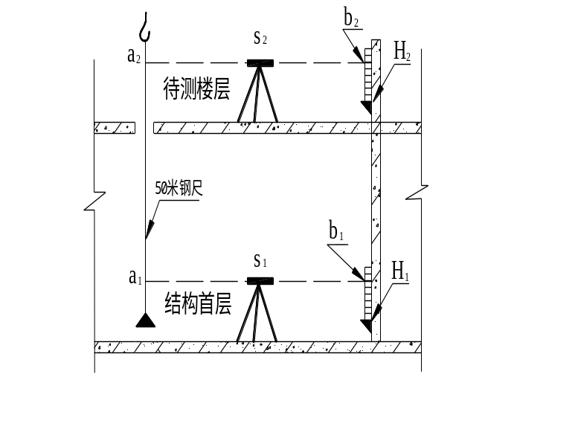

H₂=H₁+ b₁+a₂-a₁-b₂ 公式<1>
其中：

H1——首层基准点标高值；
H2——待测楼层基准点标高值；
a₁——S₁水准仪在钢尺读数；
a₂——S₂水准仪在塔尺读数；
b1——S1水准仪在钢尺读数；
b2——S2水准仪在塔尺读数；
4．在结构施工到一定高度后，应重新引测相应的结构标高，以保证高层建筑的质量要求。

5.1.4 电梯间的测量控制
从电梯间基础定位开始，直到楼层顶部电梯机房，所有线位都必须符合规范要求。电梯井的质量标准：负偏差为0，正偏差为10mm，全高的负偏差为0。

5.1.5 沉降观测
5.1.5.1 水准点的设置：沉降观测应依据稳定性良好的水准点进行，水准应考虑永久使用，为相互检查核对，专用水准点埋设数量不少于三个，埋设地点必须稳定，不受施工机具、车辆碰压，防止水准点高程变动。
5.1.5.2沉降观测使用的工具和仪器应采用精密水准仪及与之配套使用的水准尺。
5.1.5.3沉降观测点布设位置见附图。
5.1.5.4本工程使用高精度水准仪，将水准点组成闭合水准路线进行往返测量，其闭合差不得超过0.6（n为测站的测站数），水准点高程可根据国家或城市水准点引测，应与该地区水准点联测。
5.1.5.5沉降观测是以项长期性、系统性的观测工作，为保证观测成果的正确性，如实反映建筑物沉降情况，应做到四固定：
1.固定人员观测和整理成果；
2.固定使用的水准仪及水准尺；
3.使用固定的水准点；
4.按规定的日期、方法及路线进行观测；
5.1.5.6沉降观测点成果整理
1.沉降观测资料应及时整理，妥善保存，做为该工程技术档案资料的一部分。
2.整理沉降观测成果，计算出每次观测的沉降量，前后几次观测同点高差合累计沉降量，并绘制出沉降观测日期、沉降量的曲线图，供设计、施工有关的技术人员使用。

5.2.土方工程

5.2.1 方案选择
本工程基地标高-2.500m。根据基坑的平面特点和场地及土质情况，土方开挖拟采用单斗反铲挖土机和自卸翻斗汽车运输配合施工的方法。根据基础结构特点采用局部开挖；挖土时选用1台WY60A型反铲挖土机，该挖土机铲斗容量0.6m3，最大挖土半径8.46m，最大挖土深度5.14m。自卸汽车根据需要配置。本工程拟一次直接挖至基底标高以上20cm，同时配合人工清土。

5.2.2 土方开挖
基坑开挖程序及原则：测量放线→按线分层开挖→修整边坡→基底整平→留足预留土层→人工清理预留土层。根据现场交通情况及建筑物特点，本工程开挖由北向南、由西向东。
挖土时自上而下水平分段分层进行，边挖边检查坑底宽度及坡度，不够时及时修整。机械开挖接近设计标高时，保留200mm厚原状土，再由人工挖至设计标高，避免因超挖而破坏原状土。当挖至设计标高后进行一次修坡清底，要求坑底平整允许偏差在15mm以内。
基坑开挖时应尽量防止对地基土的扰动，无论采用任何方式挖土，基坑底部都须预留200mm厚的土层不挖，待下道工序开始前再挖至设计标高。
弃土应及时外运至场外堆放，不得堆放在基坑口边缘，以保证坑边土壁和边坡的稳定。
基坑挖完后应立即会同有关部门进行验槽，如发现地基土质与地质勘探报告和设计要求不符时，应与有关人员研究及时处理。验槽合格后方可进行下道工序，不得晾槽、泡水。

5.2.3 地基钎探
本工程采用机械打钎，钎孔布置排距1.5m，间距1.5m，梅花桩式布置。
工艺流程：放线布钎探点→就位打钎、记录锤击数→拔钎→验槽→回填钎孔。
当遇钢钎打不动时，应请示现场施工员，进行移位，不得私自取消或编写锤击数。并在钎孔平面布置图上，注明过软或过硬的孔位位置，以便设计勘察或有关部门验槽时分析处理。打完钎后，应用非粘土砖将钎孔盖好，未经验槽，钎孔不得灌砂。《钎探记录表》应如实填写，整理好后，经钎探负责人、质检员、技术负责人签字后存档。
请业主、设计、监理、质监站及地堪部门进行验槽。验完槽后，如局部需要地基处理，则根据设计、地勘部门意见进行处理。其余钎孔可进行钎孔的灌砂工作，灌砂时每填入30cm左右用钢筋棍捣实一次，直至填满。局部二次验收合格后，方可进行该部分钎孔灌砂。

5.2.4 土方回填
土方回填主要素土分层夯实回填。基础施工完毕后，应及时回填分层夯实，采用人工填土，蛙式打夯机夯实。
5.2.4.1 土料要求
按设计要求，回填土采用素土。回填时，石灰和土料应过筛，石灰粒径≤5mm，土颗粒粒径≤15mm。
5.2.4.2 操作要点及质量保证措施
室内回填待基础做完隐蔽验收后进行。填土前，应将基坑的松散土及垃圾、杂物等清理干净，并把基层整平。在土料下基坑前，应对土料的含水量进行检测，方法是以手握成团，落地开花为宜。土料过干不易夯实。
在摊铺土料前，应做好回填土的高度和厚度的水平标高的控制标志。回填应分层铺摊，每层虚铺厚度为250mm，用蛙式打夯机夯打3～4遍。夯打时应一夯压半夯，夯夯相接，行行相连，不得漏夯。
在每层回填土夯实后，必须按规范规定进行环刀取样，并附有取样部位平面图，测定土的干密度，必须符合设计要求。若达不到设计要求，应根据试验结果，进行补夯1～2遍，再测验合格后方可进行上层的铺土工作。
当整个土方回填完成，应进行资料整理。试验报告要注明土料种类，设计要求的土干密度，试验日期，试验结论和试验人员签字归档。
5.2.4.3 回填土的质量控制与检验
为使本工程回填土的质量能符合设计要求，必须对每层回填土的质量进行检验。采用环刀法取样测定土的干密度。当检验结果达到设计要求后，才能填筑上层土。
回填土每20m～50m取样一组，每层均不少一组，取样部位在每层压实后的下半部。
回填土压实后测试土的干密度应100%达到要求。

5.3 模板工程

5.3.1 模板及支撑体系的比较与选择
结合本工程的结构特点，结合以往施工经验，经过受力计算、施工方法、经济效益等的比较，计划选择以下模板及支撑体系：
1.现浇楼板模板
本工程楼板标高变化比较大，特别是地下室一层顶板将近有十个标高，板厚不统一。结合现场工程实际，选用强度和刚度较好的材料是非常必须的。
1）顶板模板采用15mm厚竹胶板。
2）顶板支撑选用碗扣式满堂脚手架早拆支撑体系。
3）支撑的高度通过各种杆件的组合及可调托座的调节来达到本工程各楼层的高度要求。
2.剪力墙及电梯筒模板
剪力墙及电梯筒模板均采用定型大钢模。其中剪力墙模板均按标准层模板设计配置，尺寸不符合的则采用多层板和大模板相结合的方式。
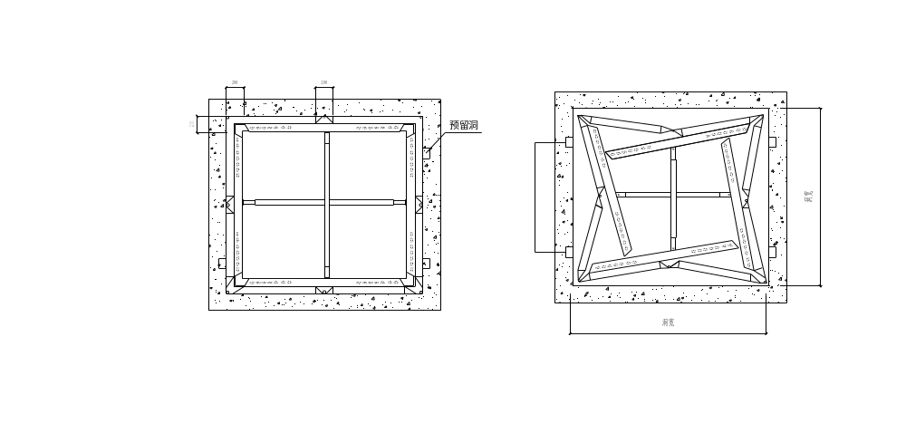
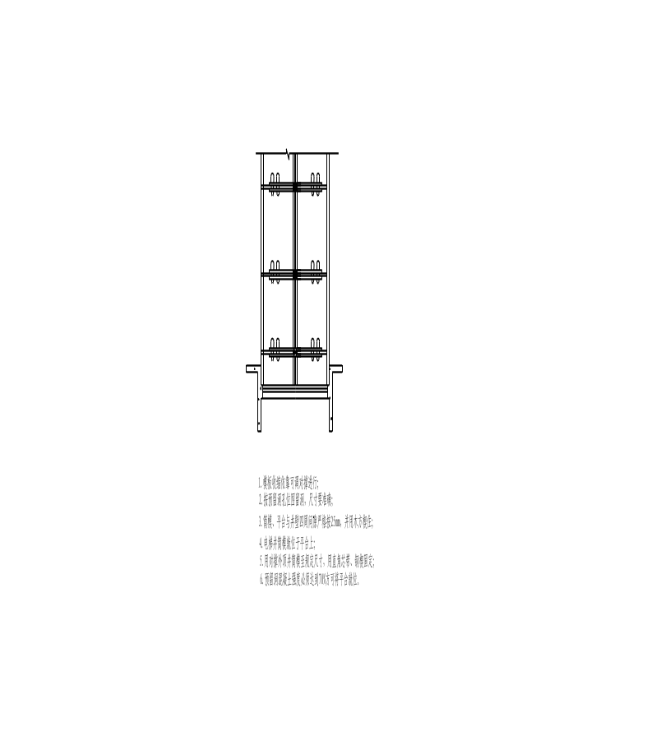
3.楼梯模板
楼梯模板采用15mm厚竹胶板支设。

5.3.2 模板及支撑体系的配备数量及周转
1.±0.000以上梁板模板配备3层，支撑配置2层，以充分满足施工的要求。
2.柱子模板配备二个流水段的用量。现浇板按三层配模。

5.4.3 模板安装前的准备工作
1.模板的拼装
模板组装要严格按照模板图尺寸拼装成整体，并控制模板的偏差在规范允许的范围内，拼装好模板后要求逐块检查其背楞是否符合模板设计，模板的编号与所用的部位是否一致。
2.模板的基准定位工作
首先引测建筑的边柱或者墙轴线，并以该轴线为起点，引出每条轴线，并根据轴线与施工图用墨线弹出模板的内线，边线以及外侧控制线，施工前5线必须到位，以便于模板的安装和校正。
3.标高测量
利用水准仪将建筑物水平标高根据实际要求，直接引测到模板的安装位置。
4.竖向模板的支设应根据模板支设图，在楼面混凝土浇筑时预埋地锚。
5.已经破损或者不符合模板设计图的零配件以及面板不得投入使用。
6.已经检查合格的拼装后模板块，应按照要求堆放，重叠放置时要在层间放置垫木，模板与垫木上下齐平，底层模板离地保证10cm以上距离。
7.钢筋绑扎及水电预埋完成，并办理完隐检手续。
8.混凝土施工缝清理干净，浮浆已剔除。

5.3.4 早拆支撑体系施工工艺
1.支模工艺：放线→放置固定托座或可调托座→安装底杆→安装连接棒与自锁销钩→安装上杆→安装水平拉杆→安装多功能早拆托座→调节紧固水平拉杆→安装支承梁→安放模板→模板工程验收→刷脱模剂。
2.早拆工序：用小锤敲击早拆托座的卡板→卡板、托板下落到档板→支承梁下落至托板上→拆除模板→拆除支承梁→拆除部分水平拉杆与水平架→清理模板和支承梁→模板与支承梁等运至上层或下一个流水段进行使用。
3.施工注意事项及有关技术措施
1）板的安装要密切配合钢筋绑扎，积极为钢筋分项提供施工面。
2）底部为固定托座时，支撑高度的调平是利用早拆托座上的螺母进行调节的，故应在支模前计算好微调量，并在安装前调好。
3）底部为可调托座时，同样要在支模前计算好底部和上部的调节高度，均应在安装前调好。
4）所有跨度≥4m的梁、板必须起拱0.1%～0.3%，防止挠度过大。
5）支撑高度的调节，应在支模过程中及时检查，与支模交替进行。
6）早期拆除模板和支承梁的时间，一般常温浇筑混凝土后3d左右可拆模。
7）上下层立柱应对齐，并在同一个轴线上。
8)登高作业时,各种配件应放在工具箱或工具袋中,严禁放在模板或脚手架上,各种工具应系挂在操作人员身上或放在工具袋中,不得吊落。
6.产品保护措施
1）模板在操作和运输过程均须注意保护面板不受损坏，拆模板时，严禁硬砸乱撬，严禁抛掷，以防止损坏混凝土和模板。
2）坚持每次使用后彻底清理板面，涂刷脱模剂。
3）模板安装完成后，下一工序施工应注意保护模板不被损坏。
4）根据模板板面的磨损程度及时反转使用第二面，以确保早拆模板块成品观感的质量。

5.3.5 模板安装的允许偏差
项 目 | 允许偏差(mm) | 项 目 | 允许偏差(mm)
轴 线 | 3 | 底模上表面标高 | ±3
截面尺寸 | 基础±5，  柱、墙、梁±2 | 层高垂直 | 3
相邻两板高底差 | 2 | 表面平整 | 2

5.3.6 模板工程施工质量预控

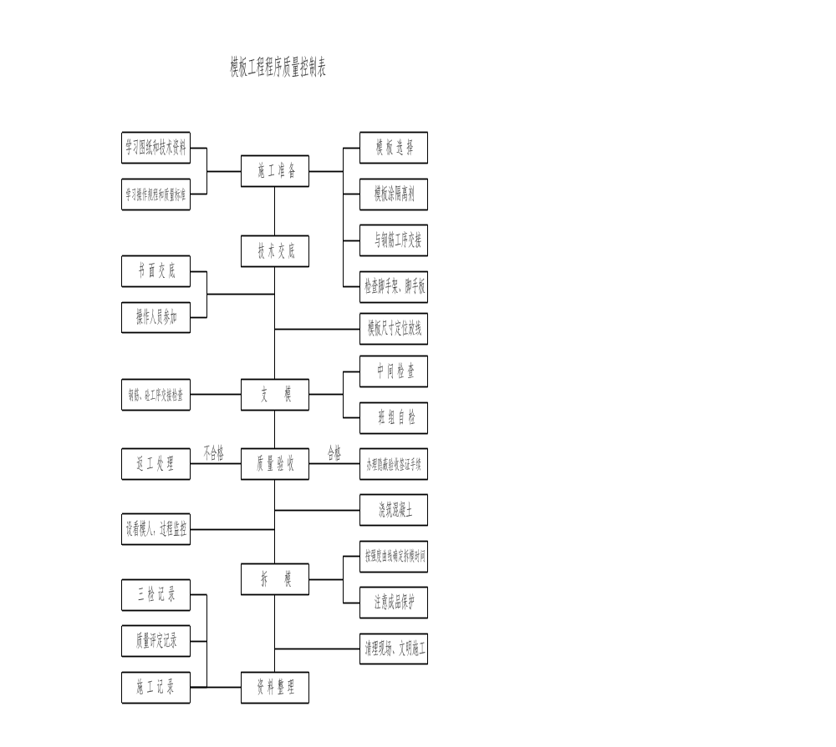

5.3.7 模板工程质量保证措施
1.所有柱、墙均有翻样给出模板排列图和排架支撑图，经项目工程师审核后交班组施工，特殊部位应增加细部构造大样图。
2.柱子根部不得使用混凝土“方盘”，而采用“井”字型，“Ｔ”型钢筋限位，限位筋直径≥12mm。
3.模板使用前，对变形、翘曲超出规范的应即刻退出现场，不予使用，模板拆除下来，应将混凝土残渣、垃圾清理干净，重新刷隔离剂。
4.在板、墙横板底部均考虑垃圾清理孔，以便将垃圾冲洗排出，浇灌前再封闭。
5.模板安装完毕后，应由专业人员对轴线、标高、尺寸、支撑系统、扣件螺栓，拉结螺栓进行全面检查，浇混凝土过程中应有技术好、责任心强的木工、关砌“看模”，发现问题及时报告施工组、技术组。
6.所有楼板、墙板内的孔洞模必须安装正确，并作加固处理，防止混凝土浇筑时冲动，振跑或混凝土的浮力而浮动。
附模板计算书：
一、墙体木模板计算
1．荷载计算
a.混凝土侧压力标准值
F1=0.22γcβ1β2t0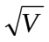
F2=γc×H
其中：γc=25KN/m3（混凝土密度）
混凝土初凝时间t0=3小时
β1=1.1
β2=1.15 塌落度取160mm
V=2m/h
F1=0.22γcβ1β2t0
=0.22×25×1.1×1.15×3× =29.52KN/m2
F2=γc×H=25×5=125KN/ m2
取两者中的小值，即F1=29.52 KN/m2
b.混凝土侧压力设计值
F=F1×分项系数×折减系数
=29.52×1.2×0.9=31.9KN/m2
c.倾倒混凝土时产生的水平荷载为2KN/ m2（采用泵管浇灌）
荷载设计值为2×1.4×0.9=2.52KN/ m2
d.荷载组合
F′=31.9+2.52=34.42 KN/ m2
h=F′/γc=34.42/25=1.37m
2.验算
q=34.42×0.3=10.33KN/m
I=bh3/12=5×103/12=416.6cm4
W=bh2/6=5×102/6=83.3cm3
a.木方抗弯强度验算
Mmax=0.1×10.33×0.4×0.4
=0.165KN.m
Бmax= Mmax /W=0.165×100×100/83.3=19.8Kg/cm2
木方允许应力[Б]=110 Kg/cm2
Бmax<[Б](可行)
b.木方挠度验算
ω=0.644×q2l4/100EI
=0.644×10.332×108×0.44/100×9×1000×833.3=0.47mm
{ω}=l/500=900/500=1.8mm(可行)
c.钢管背楞验算
Q=10.33KN/m（木方）
集中荷载P1=10.33×0.3=3.1 KN
P2=10.33×0.15=1.55 KN
M=0.3P1×L=0.3×3.1×0.6=0.56KN/m
Б=M/W=0.56/(5.076×2)
=0.055KN/mm2<[Б]=0.205 KN/mm2
可行。
d.对拉螺杆计算(φ14)
对拉螺杆所受集中力P=34.42×0.6×0.4=8.26KN
对拉螺杆允许应力{δ}=210×153.9=32319N=32.3 KNP<{δ},
可行
二、柱模板计算
侧压力:
Pm=0.22γcβ1β2t0
=0.22×2.5×1.1×1.15×(200/20+15)×2.50.5=6.28T/m2
柱箍的槽钢计算:
F=6.28×0.8×0.5/6=0.418T
M=0.5l×3F-(0.11+0.33+0.55)×F=0.726T.m
钢柱箍的强度:
δ=M/2W=0.726×105Kg.cm/(2×39.7 cm3)=914.4 Kg/cm2
δ<{δ}=2050 Kg/cm2(可行)
木方背楞计算(50×90间距220)
M=1/8ql2=0.125×0.576×0.502=0.018T.m
W=1/6bh2=1/6×5×92=67.5cm3
δ=M/W=0.018×105Kg.cm/67.5 cm3
=26.7 Kg/cm2<{δ}=110 Kg/cm2(可行)

5.4 钢筋工程

5.4.1 钢筋施工方法的选择
本工程钢筋接头形式为：
工程所有钢筋当直径小于22时，采用绑扎连接；
当Ф≥22时全部采用滚扎直螺纹连接。

5.4.2 施工准备
1.原材供应
在施工前，根据施工进度计划合理配备材料，在场外加工并运到施工现场进行安装。钢筋进现场后，直接吊至工作面，钢筋要严格按使用部位分别挂牌摆放，不得混淆。
为了加强钢筋的进场控制，所有加工材料，必须有出厂合格证，且必须进行复试（包括三方见证取样试验）合格后方可配料。钢筋复试按照每次进场钢筋中的同一牌号、同一规格、同一交货状态、重量不大于60吨一批进行取样，每批试件包括拉伸和弯曲试验各2组。
2、保护层的确定以及加工
为确保施工质量，用于墙柱侧面及楼板、梁的保护层垫块，依据设计要求厚度，订购塑料垫块。特别注意主次梁处，次梁保护层厚度为主梁保护层厚度+主梁受力钢筋直径，并逐渐减小到次梁的保护层厚度。施工时，要根据实际情况放样，以控制垫块的准确度。当塑料垫块尺寸不能满足要求时，可预制砂浆垫块，但须严格控制垫块的强度及加工精度，砂浆配比1:2，并注意养护。

5.4.3 钢筋施工
①、基础钢筋
1.工艺流程
画钢筋位置线→运钢筋到使用部位→绑底板及柱基钢筋→墙柱筋预埋
2.施工要点
墙柱插筋在底部应固定，上口筋应不少于两道水平钢筋、箍筋，保证插筋垂直，不歪斜，不倾倒、不变形。墙体水平筋与垂直筋要贴牢，绑扎在一起。
②、框架柱钢筋
1.工艺流程
套柱箍筋→搭接绑扎竖向受力筋→画箍筋间距线→绑箍筋
2.施工要点
1)按照图纸要求间距，计算好每根柱箍筋数量，先将箍筋套在下层伸出的主筋上，然后立柱子钢筋，采用直螺纹连接。
2)柱纵向钢筋接头位置:柱纵向受力钢筋总数为四根时，可在同一截面连接。多于四根时，同截面钢筋的接头数不宜多于总根数的50%（直螺纹“SA”级可任意）。柱第一道插筋离楼板距离为≥500，且≥hc，且≥Hn/6(hc为柱截面长边尺寸，Hn为所在楼层的柱净高)。柱纵向受力钢筋接头错开距离大于等于35d，且不小于500mm。
3.柱箍筋绑扎
1）严格按箍筋钢筋下料及加工尺寸，加工时保证弯钩平行，平直长度不小于10d，弯折135°。
2）在立好的柱子主筋上，用粉笔画出箍筋间距，然后将已套好的箍筋往上移动，由上往下采用缠扣绑扎。
3）箍筋与主筋要垂直，箍筋转角与主筋交点均要绑扎，主筋与箍筋非转角部分的相交点成梅花交错绑扎。
4）箍筋弯钩叠合处要沿柱子主筋交错布置绑扎。
4.箍筋加密区
必须符合施工图要求。
5.附加钢筋
对于构件所有开洞处，均须按照设计要求，进行钢筋加强处理。
③、剪力墙钢筋
1.工艺流程
修整预留插筋→立2—4根竖筋→画横筋分档线→绑2根横筋→画竖筋分档标志→绑横、竖筋
2.施工要点
1）先立2-4根竖向钢筋，与下层伸出的钢筋绑扎，画好水平钢筋的分档标志，在下部与齐胸处绑两根横筋定位，并在横筋上画好分档标志，接着绑其余竖筋，最后绑其余横筋。横筋放在竖筋外面。
2）竖筋与伸出钢筋搭接处需绑三根水平横筋。
3）墙钢筋应逐点绑扎，双排钢筋之间绑拉筋，梅花形布置，并放置定位梯子筋，按定位梯子筋的位置进行绑扎，以保证所有墙主筋全部到位，保护层正确。
4）墙体竖向第一根钢筋离柱边50mm，第一根水平钢筋离板面50mm。
5）剪力墙水平筋锚固到框架柱内，长度满足设计要求。
6）绑扎火烧丝一律朝向墙内，不得朝外。
7）合模后，对伸出的竖向钢筋进行修整，要在搭接处绑一道水平梯子筋定位，浇筑混凝土时派专人看管，浇筑后再次调整，以保证钢筋位置准确。
④、框架梁钢筋
1.工艺流程
画主次梁箍筋→放主次梁箍筋→穿主梁底层纵筋并与箍筋固定→穿次梁底层筋并与箍筋固定→穿主梁上层纵向架立筋及弯起筋→按箍筋间距绑扎牢→绑主梁底层纵向筋→穿次梁上层纵向筋→按箍筋间距绑牢
2.施工要点
1）在梁底模板上画箍筋间距后摆放箍筋。
2）穿梁的上下部纵向受力筋，先绑上部纵筋，再绑下部纵筋。框架梁上部纵向钢筋贯穿中间接点，梁下部纵向钢筋伸入中间节点要保证锚固长度。
3）梁钢筋的锚固：梁锚入支座时，要上部钢筋下锚，下部钢筋上锚，严禁钢筋水平弯起。
4）绑扎箍筋：梁端第一个箍筋在距离柱边50mm。梁端箍筋加密区按图纸要求。箍筋用套扣法绑扎，箍筋要垂直主筋，间距要均匀，绑扎要牢固，梁主筋要贴箍筋角。
5）梁的受力筋为双排时，可用短钢筋垫在两层钢筋之间。
6）梁钢筋的接头：
（1）受力钢筋接头的位置应相互错开，从任一接头中心至长度为钢筋直径35d且不小于500mm的区段范围内，有接头的受力钢筋截面面积占受力钢筋总截面的允许的百分率应应符合：受力钢筋的机械连接头≤50% 总根数的要求。
（2）直螺纹接头的砼保护层应满足规范及设计要求中受力钢筋混凝土保护层最小厚度的要求，连接套筒之间的横向净距不宜小于25mm。
（3）套筒应有出厂合格证。套筒在运输和储存中，应按不同规格分别堆放整齐，不得露天堆放，防止锈蚀和沾污。
（4）操作人员必须经厂家培训，取得施工操作许可证后方可上岗。
3.性能检验
1）现场施工前应作工艺检验，以保证施工现场接头质量的稳定。
2）以500个接头做为一个验收批，然后进行现场性能检验。
⑤、楼板钢筋
1.工艺流程
清理模板→模板上画线→绑板下层受力筋→绑负弯距钢筋
2.施工要点
1）清扫模板上刨花、碎木、电线管头等杂物。用粉笔在模板上画好主筋、分布筋间距，然后用墨线弹好钢筋间距控制线。
2）按弹好的间距，先摆放受力主筋，后摆放分布筋，预埋件、电线管、预留孔等要及时配合安装。
3）绑扎用八字扣，钢筋交点处均要绑扎。
4）楼板钢筋的搭接位置为上层钢筋在跨中1/3处，下层钢筋在支座处。
5）多跨连续板的底筋、面筋亦可在上述范围以外搭接，但应控制同一断面内搭接数≤25%总根数。
6）板筋在支座处的锚固伸至中心，且不少于5d。
7）为保证板的上部钢筋有效高度和位置，在双层配筋之间设置Φ12@1200马凳筋，用来控制上、下筋的间距。
8）保护层厚度，板底分布筋适当位置在纵横筋结点处垫塑料垫块与砂浆垫块相结合的办法来控制。
9）施工用通道支撑不得支于板钢筋上，施工人员亦不得在已安装好的板分布筋上行走。

5.4.4 钢筋定位措施
1.钢筋在绑扎前，根据钢筋间距弹线，绑扎时，严格按照弹线位置绑扎钢筋。
2.对于墙体钢筋，为保证绑扎时的整体刚度及钢筋间距，在墙筋内侧，设置钢筋定位的卡具，用来控制水平、竖向钢筋的间距，做法如下图所示：

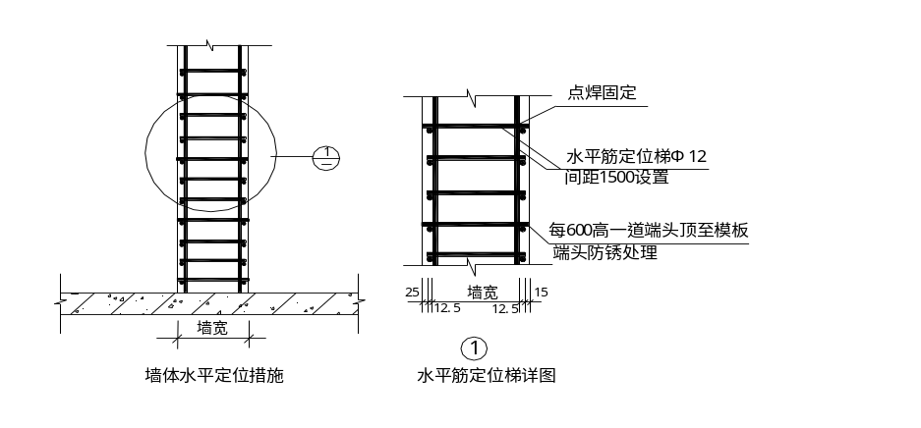

3.为了保证在浇筑楼板混凝土时，柱、墙钢筋不移位，插筋上部（距楼板约50cm）绑扎定位箍筋，下部将柱墙钢筋、箍筋及板水平筋绑扎牢固。
4.墙柱混凝土浇筑时，须在墙柱上口设置定位钢筋，定位钢筋须与墙柱钢筋绑扎牢固，防止混凝土浇筑时，插筋及模板移位。
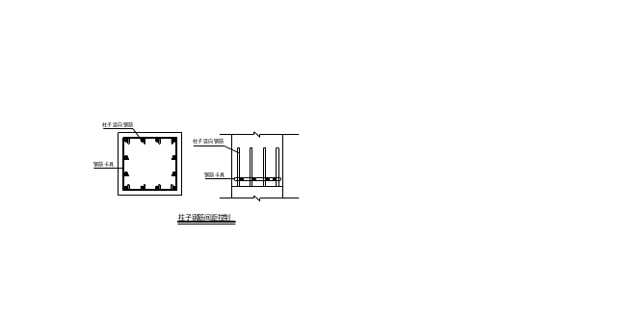
5.为防止浇筑混凝土时污染钢筋，在插筋上部绑弹性卷材。

5.4.5 钢筋工程施工质量预控
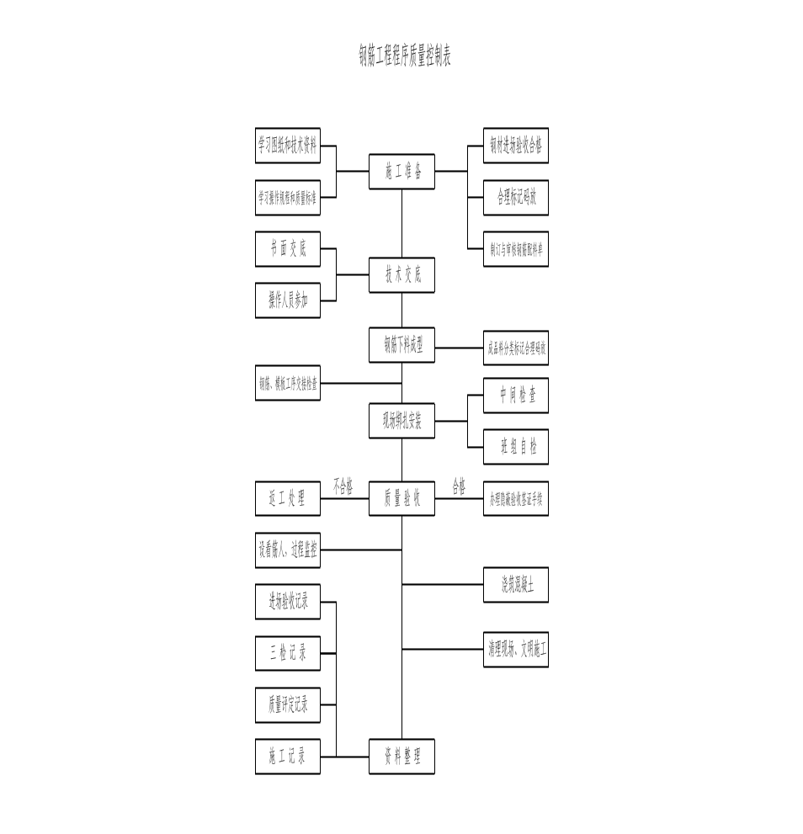

5.4.6 质量保证措施
1.楼板上所有电气管线必须在楼板底层筋铺设后安装，使楼板底面混凝土保护层达到设计和规范要求。
2.柱、剪力墙、梁、板的钢筋保护层垫块必须按间距0.7-1米用铁丝与主筋扎牢。
3.钢筋在施工过程中，派专人对钢筋规格、品种、间距、尺寸、根数、搭接位置与长度进行复核验收。不符合之处应及时派人整改直至合格。
4.柱子的竖向主筋与模板间应有相应的加固措施，即主筋与箍筋电焊点牢、与水平筋电焊点牢，箍筋，水平筋与模板间用垫块撑住，以免混凝土浇筑时冲动柱主筋，从而保证立柱的轴线正确。
5.钢筋工程属于隐蔽工程，在浇筑混凝土前，应对钢筋及预埋件，插筋进行验收，并作好隐蔽工程记录。
6.在混凝土浇筑过程中，派专人“看筋”，如发现松动，移位，保护层不符合均应及时修整。
7.因楼板配筋直径不大，且部分为圆钢，所以在浇筑混凝土时，钢筋容易位移变形，为避免以上现象，混凝土浇筑过程中，定岗定部位派人检查、返修平板钢筋，特别注重对平板上皮筋保护层的控制。
8.柱节点核心区的封闭柱箍筋施工有困难时，可改用两个“U”形箍，但绑扎后必须焊成整箍，为保证框架节点核心区有足够的强度和延性，节点区内箍筋必须按框架配筋图的要求施工。
9.模板内下部受力钢筋伸入支座的锚固长度（除设计图中注明的外），在边支座不小于5d（d为钢筋直径）且不小于100mm，在中间支座伸至支座中心Ⅰ级钢筋端部作成弯钩。
10.一层内，同一根柱子钢筋不得有两个接头，梁内纵向受力钢筋的搭接和接头允许位置严格按设计和规范要求。
11.等高框架梁节点主次梁断面等高时以及井字梁的配筋应保证主梁（井字梁为跨度小方向梁）的主筋位置，悬挑梁主筋放于其它梁筋之上，四边支承的钢筋，上部钢筋短跨方向在上，下部钢筋短跨方向在下。
12.在柱纵向主筋搭接长度范围内，箍筋要绕过两根钢筋，弯钩要相应加长，搭接处两根钢筋应贴箍筋放置，不应一外一内，箍筋各肢尺寸应准确，以保证主筋的正位，箍筋弯折半径应与主筋相同。
13.悬挑梁的主筋位置一定要准确，保护层防止超厚，主筋锚固要可靠。
14.钢筋规格严格按设计采用，框架梁及柱的钢筋直径不得随意变动，钢筋代换应征得设计单位的同意。
15.落实专人复核砖墙拉接筋的留设。
16.不准将定位钢筋或套管直接焊在受力主筋上，如必须采用焊接时，可在此部位加附加箍筋，将其焊接在附加箍筋上。
17.定位钢筋要定位标准到位，外露部位要打磨平，且端头须刷防锈漆。
18.钢筋绑扎时,不准用单向扣，并注意绑扎扣端头要朝向构件内，以防今后在混凝土面产生锈蚀。
19.各受力钢筋之间的绑扎接头位置应相互错开1.3倍的搭接长度（以绑扎接头中心距离为准）。

5.5 混凝土工程
根据施工部署设想，本工程采用预拌混凝土，拟在附近通过比较选择合格的一家商品混凝土搅拌站供应。用地泵进行混凝土的输送，并用塔吊和布料杆配合作业，满足混凝土快速施工的需要。

5.5.1 一般混凝土的浇筑
由于泵送混凝土塌落度大，振动器插点要均匀排列，可采用“行列式”或“交错式”的次序移动，不应混用，以免造成混乱而发生漏振。振动器的操作，要做到“快插慢拔”。每一插点要掌握好振捣时间，过短不易捣实，过长可能引起混凝土产生离析现象。一般每点振捣时间应视混凝土表面呈水平不再显著下沉，不再出现气泡，表面泛出灰浆为准。
浇筑要求如下：
1.剪力墙、顶板采用布料杆进行浇筑，以确保混凝土的下灰量和浇筑的速度要求。
2.倾落时，其自由倾落高度不宜超过2m，如高度超过2m，应设串桶、溜槽。为了保证混凝土结构良好的整体性，混凝土应连续进行浇筑，不留施工缝。如必须间歇时，间歇时间应尽量缩短，并应在上一层混凝土初凝前将次层混凝土灌筑完毕。
3.浇筑每层墙体时，为避免墙脚产生蜂窝现象，在底部应先铺一层5～10cm厚同配比的混凝土素浆，以保证接缝质量。
4.剪力墙墙体混凝土的塌落度控制在16±2cm。
5.在进行墙体混凝土浇筑前，应对墙体钢筋的分布情况全面了解。尤其对暗柱、门窗洞口过梁及洞口加筋等钢筋较密的部位，进行技术处理，局部加大钢筋的间距，找出下棒的位置，并在模板上或相应钢筋位置做出明显标注，以备在混凝土浇筑时使用。
6.对于门窗洞口、墙体转角部位的混凝土下灰方式，采取机械加人工配合，即门窗洞口两侧采取机械均匀同时下灰，门窗洞口上口过梁及墙体转角部位采取人工下灰，将混凝土先卸在操作平台上，然后人工下灰。
7.混凝土浇筑应分层振捣，每次浇筑高度应不超过振动棒长的1.25倍，即不得超过400mm；在振捣上一层时，应插入下层中50mm左右，以消除两层之间的接缝。下料点应分散布置，一道墙至少设置两个下料点，门窗洞口两侧应同时均匀浇筑，以避免门窗口模板走动。
8.在浇筑中应使用照明和尺竿进行配合，来保证振捣器插入深度。
9.墙转角暗柱部分，混凝土应分层浇筑，每层厚度不得超过300mm，并同时与混凝土墙进行浇筑。
10.浇筑墙体混凝土应连续进行，上下两层混凝土浇筑间隔时间应小于初凝时间，每浇一层混凝土都要用插入式振捣器插入至表面翻浆不冒气泡为止，必要时在上下两层混凝土之间接入50mm厚与混凝土同标号的水泥砂浆。
11.墙体混凝土浇筑完毕，应用水准仪进行找平、压光，以保证浇筑上一层混凝土时墙体根部不漏浆。
12.混凝土浇筑过程中，要保证混凝土保护层厚度及钢筋位置的正确性。不得踩踏钢筋，移动预埋件和预留孔洞的原来位置，如发现偏差和位移，应及时校正。特别要重视竖向结构的保护层和板负弯矩部分的位置。

5.5.2 不同强度等级混凝土的施工措施
根据以往类似工程施工经验，不同等级的混凝土其水泥量、水灰比、用水量都不同，墙柱部位混凝土的水泥用量多，产生的水化热高，必然导致高低强混凝土的收缩差异，所以在高低强度混凝土交接处很容易产生裂缝，针对这一特性，
本公司计划采用以下措施：
1.对混凝土的配合比提前进行试验与试配，在满足强度和可泵性的条件下，尽量对高强混凝土减少水泥用量、减少砂率、增加石子含量、减小坍落度，减少用水量。地下室结构混凝土拟掺用适量UEA膨胀剂，以补偿收缩。
2.混凝土浇筑前，逐级进行技术交底，使得每个管理者和操作者都明确自己的职责，有哪些技术和质量要求，做到人人清楚，个个明白。
3.节点处的混凝土实行先高后低的原则，即先浇筑高等级混凝土，后浇低等级混凝土，在高低等级混凝土的交接处，设置金属丝网，以便操作者控制浇筑范围。节点的混凝土浇筑的方法如下图所示：
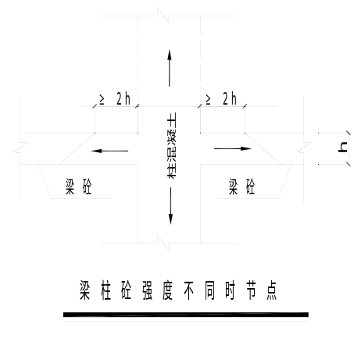

4.实际施工时，将合理的安排布料杆的布料走向、混凝土输送泵的输送速度，根据混凝土的强度等级、浇筑顺序、凝结时间等因素经过计算确定，避免随意性。
5.混凝土浇筑时，加强通讯联系，在混凝土浇筑过程中，前方和后方，楼上和地面全部用对讲机联络，发生问题及时有效处理。
6.施工当中，严格交接班制度，接班人和交班人进行手把手的交接，把上一班的注意事项向下一班交代清楚，防止因工人操作失误，影响质量。
7.混凝土采用二次振捣法，在混凝土终凝前再振捣一次，增强混凝土的密实性，减少收缩。
8.在梁柱节点处，按设计要求梁的侧面增加水平构造抗裂钢筋，提高梁的抗裂性。
9.混凝土浇筑时，要严格控制既定的混凝土坍落度，每一车混凝土都进行坍落度检测，发现不合格的，立即退货，并做好检测记录。
10.按施工规范要求加强混凝土的养护，特别是楼板上下面的浇水养护。

5.5.3 基础混凝土施工
1)电梯坑、集水坑支模浇筑
坑内模板采用竹胶板和钢架管作成筒模，底部靠马凳支撑，用垫块或塑料卡支在钢筋上，侧面用垫块挤住，并用铁丝与钢筋拉牢。内外模间加水平定位钢筋，保证墙体尺寸。浇筑时先浇筑底面，待底部砼不易流动时，再浇筑侧面砼，要保证底部与侧面砼的连续性。

5.5.4 混凝土工程施工质量预控
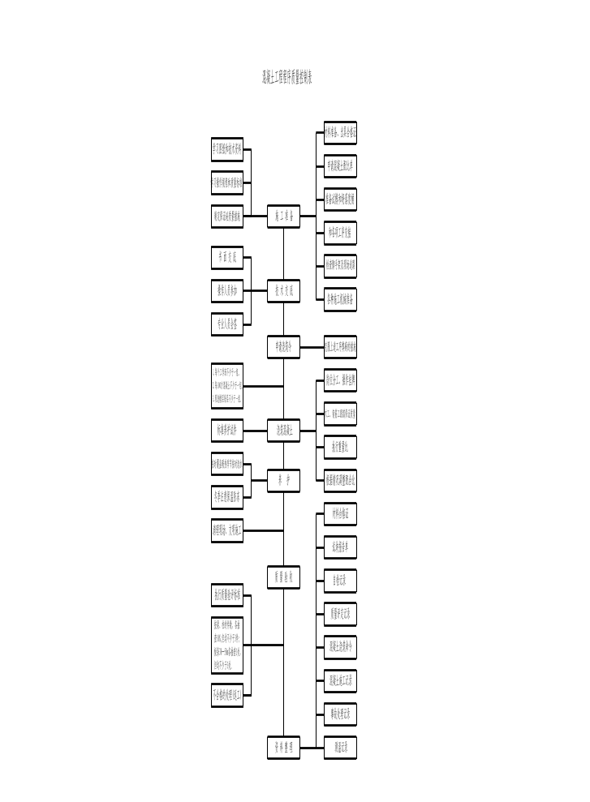

5.6砌体工程

5.6.1 施工准备
砌块堆放地点宜布置在起重设备周围堆放场地应压实、平整并做好排水。砌块应保持干净，避免粘结泥土、脏物。
施工现场宜经常保持足供半个楼层以上配套使用的砌块。砌块应垂直堆放。砌块应上下交叉叠放，顶面二皮叠成阶梯形，堆置高度不宜超过2米。砌块装卸和运输应平稳，避免冲击。放好砌体墙身位置线、门窗口等位置线、经验线符合设计图纸要求，预检合格。按砌筑操作需要，找好标高，立好标尺杆。

5.6.2 工艺流程
墙体放线、砌块浇水→制备砂浆→砌块排列→铺砂浆→砌块就位→校正→砂筑镶砖→竖缝灌砂浆→勾缝

5.6.3 施工要点
5.6.3.1 砌块施工时的含水率宜小于15%。砌筑墙体时，应根据预先绘制的砌块排列图进行，并应设置皮数杆。砌筑时应上下错缝，搭接长度不宜小于砌块长度的１/３，并应不小于150mm。如不能满足时，在水平灰缝中应设置２φ6钢筋加强，加强筋长度不应小于500mm。灰缝应横平竖直，砂浆饱满，垂直缝宜用内外临时夹板灌缝。水平灰缝厚度不得大于15mm，垂直灰缝不得大于20mm。大于30mm的垂直缝，应用C20的细石混凝土灌实。
5.6.3.2 切锯砌块应使用专用工具，不得用斧子或瓦刀等任意砍劈。洞口两侧应选用规则整齐的砌块砌筑。
5.6.3.3 根据设计要求，填充墙与承重墙或柱交接处，应沿墙高１ｍ设置2φ6拉结钢筋，伸入墙内长度不得小于1000mm，此钢筋沿墙全长设置。
5.6.3.4 每砌一皮砌块，就位校正后，用砂浆灌垂直缝，随后进行灰缝的勒缝（原浆勾缝），深度一般为3—5mm。

5.7 屋面工程

5.7.1.工程概况
屋面工程包括屋面防水工程和屋面保温隔热工程，是房屋建筑的一项重要分部工程，其施工质量的优劣将直接影响到建筑物的使用寿命。同时防水工程又是质量验收的重要一环，在施工中必须引起充分的重视。
本工程屋面防水等级为Ⅱ级，屋面保温层采用100厚珍珠岩保温隔热，屋面防水层采用着色SBS卷材两道；

5.7.2.保温层施工
加强对保温材料的的进场检查，检查密度、形状和强度。堆放场设在室内，搬运时应注意轻放，防止损伤断裂、缺棱掉角，保证外形完整。铺设时遇有缺棱掉角破碎不齐的，应锯平拼接使用。
铺设板块状保温层的基层表面应平整、干燥、洁净。
干铺的保温块应紧靠在需要保温的结构表面上，铺平、垫稳。

5.7.3.找平层施工
在防水层施工前，应做好水泥砂浆找平层，本设计均为20厚1:3水泥砂浆找平.操作前，先将基层洒水湿润，扫纯水泥浆一次，随刷随铺砂浆，使之与基层粘结牢固，无松动、空鼓、凹坑、起砂、掉灰等现象。
找平层表面平整光滑，其平整度用2m长直尺检查，最大空隙不超过5mm，空隙仅允许平缓变化，凹坑处应用水泥：砂：107胶=1：2.5～3：0.15砂浆顺平。
基层与突出屋面的结构，如女儿墙、穿板管道、等相连接的阴角，应抹成均匀一致和平整光滑的小圆角，基层与檐口、天沟、水落口、屋脊等相连接的转角，应抹成光滑的小圆弧形，其半径控制在100～150mm之间，女儿墙与水落口中心距离应在200mm以上。
水泥砂浆找平层压实抹光凝固后，应及时洒水养护，养护时间不得少于7天。
找平层施工后，为避免收缩裂缝，每间隔4～6m设分隔缝，用小木条嵌缝，终凝前轻轻取出嵌缝条，或采用切割机切割，缝宽2cm，并及时嵌填密封材料。

5.7.4.防水层施工
加强对防水卷材的进场检验。首先检查卷材外观质量，检查其断裂、皱折、孔洞、剥离、边缘整齐情况及是否涂盖均匀等项目。在外观质量检验合格后，再取样送指定试验室进行物理性能试验，检查拉伸性能、耐热度、柔性及不透水性等项目，合格后方可使用。
防水层施工时，应先做好节点。附加层和屋面排水比较集中部位，如屋面与水落口连接处、檐口、檐沟、屋面转角处等的处理，然后由屋面最低标高处向上施工。
在檐沟与屋面的连接处采用叉接法搭接，搭接缝应错开，接缝留在屋面侧面，不宜留在沟底。
卷材防水层的搭接缝是屋面防水的薄弱环节之一，最易开缝而导致屋面渗漏，所以卷材搭接缝宽度是确保防水层质量的关键。卷材接缝的搭接宽度为100mm，在接头部位每隔1m左右处

5.8 装修工程

5.8.1 水泥砂浆墙面
1．工艺流程
基层处理→吊直、套方、找规矩、贴灰饼→墙面冲筋（设置标筋）→做护角→抹灰压光→刷白灰浆→养护
2．作业条件
经过中期质量检查组进行结构工程质量验收，合格后方可进行抹灰工程。并弹好+50cm水平线。抹灰前一天，墙面应浇水湿润，抹灰时再用笤帚淋水或喷水湿润。所有的抹灰器具、材料、人员准备到位。
3．墙面抹灰
a、做护角：根据灰饼和冲筋，首先应把门窗口角和墙面、柱面阳角抹出水泥护角；用1:3水泥砂浆打底，待砂浆稍干后，再用素水泥膏抹成小圆角。如果是钢筋混凝土墙面需在拆除板模后先用水泥砂浆进行修补。
b、抹底灰：一般应在抹灰前一天用水把墙面浇透，然后在墙面湿润的情况下，刷素水泥浆一道（内掺建筑胶）底灰采用1:3水泥砂浆打底，用大杠刮平找直，木抹子搓平搓毛。
c、抹水泥砂浆罩面灰：底层砂浆抹好后第二天，先将墙面湿润后，即可进行。抹罩面灰工作。罩面灰用大杠刮平找直，用铁抹子压实压光。
d、刷白灰浆二度。

5.8.2 水泥砂浆楼面
1．工艺流程：
基层处理→洒水湿润→测灰饼→抹标筋→刷素水泥浆→抹水泥砂浆→抹面层压光→养护
2．施工准备
找标高、弹面层水平线：根据墙面上已有的+1.00m水平标高线量测地面面层的水平线，弹在四周墙面上，并要与房间以外的楼道、楼梯平台、踏步标高相呼应，贯通一致。
3．基层处理
先将灰尘清扫干净，然后将粘在基层上的浆皮铲掉、混凝土块凿平，最后用清水将基层冲洗干净。
洒水湿润，在做地坪前一天对基层表面进行洒水湿润，根据水平线标高相隔一定距离抹灰饼，做好面层标高的控制。如开间较大时，以做好的灰饼为标准抹条形标筋，用括尺括平，作为混凝土面层厚度的标准。
4．刷素水泥浆结合层
在做面层之前，在湿润的基层上刷一道素水泥浆，要随刷随抹1：3水泥砂浆，避免时间过长水泥浆风干导致面层空鼓。
5．水泥砂浆压实抹光
将搅拌好的水泥砂浆铺抹到基层地面上，紧接着用2m长括尺顺着灰饼、标筋刮平。
6．抹面层、压光
当面层灰面吸水后，用木抹子把所有抹纹压平压光，达到面层表面光洁密实。
7．养护
面层抹压完24h后进行浇水养护，每天不少于2次，养护时间一般至少不少于7d（房间应封闭，养护期间禁止进人）。
8 应注意的质量问题
1）抹完灰后注意喷水养护，防止空鼓裂缝。
2）基层清理不干净或处理不当：墙面浇水不透，抹灰后砂浆中的水分很快被基层（或底灰）吸收，影响粘结力。应认真清理和提前浇水。
3）基层偏差较大，一次抹灰层过厚、干缩较大产生裂缝。应分层赶平，每遍厚度宜为7～9mm。
4）配制的砂浆和原材料质量不符合要求，或使用不当，应根据不同的基层配制所需要的砂浆，同时要加强对原材料和抹灰部位配合比的管理。
5）抹完罩面灰后，压光工作跟得太紧，灰浆没有收水，做压光后产生起泡现象。
6）底灰过分干燥，抹罩面灰后，水分很快被底灰吸走，做压光时容易出现抹纹或漏压。
7）抹灰面不平、阴阳角不垂直、不方正，抹灰前要认真挂线、做灰饼和冲筋，使冲筋交圈，阴阳角处亦要冲筋、顺杠、找规矩。

5.8.3 木门
1.安装施工
门窗洞口要按图纸上的位置和尺寸留出。洞口应比门窗口大30—40mm（每边大15—20mm）。
砌墙时，洞口两侧按规定砌入木砖或预埋含铁件的混凝土块，木砖大小约为半砖，间距不大于1.2m，每边3块。
安装门、窗框时，先把门、窗框塞进门窗洞内，用木楔临时固定，用线锤和水平尺校正。校正后，用钉子把门窗框钉在木砖上，每个木砖上应钉两颗钉子，钉帽砸扁冲入梃内。
2.门扇安装
安装门扇前，先要检查门框上、中、下三部分是否一样宽，如果相差超过5mm，就必须修整。
核对门扇的开启方向，并打记号，以免把扇安错。
将修刨好的门扇，用木楔临时立于门框中，排好缝隙后画出铰链位置。然后把扇取下来，用扇铲剔出铰链页槽。剔好铰链槽后，将铰链放入，上下铰链各拧一颗螺丝钉把扇挂上，检查缝隙是否符合要求，扇与框是否齐平，扇能否关住。检查合格后，再把螺丝钉全部上齐。

5.8.4 塑钢窗
5.8.4.1.厂家选择
塑钢窗制作工程在场外进行，选择规模大、设备先进的专业厂家，窗框安装在内外装修前进行。专业厂家选择规模大、设备先进，施工过大规模塑钢工程信誉好的企业。
5.8.4.2.操作要点
检查窗框质量，附件是否齐全。
窗框安装就位。安装时吊锤线并进行对角线卡方，以保证框的位置准确及平整方正，框与墙之间的缝隙中塞木楔临时固定，将周边之连接铁片钉固于墙上。混凝土墙一般用射钉固定，砌块墙体一般用膨胀螺丝。
塑钢窗装入洞口应横平竖直，外框与洞口应弹性连接牢固，不得将门窗外框直接埋入墙体。
安装密封条时应留有伸缩作余量，一般比窗的装配边长20-30mm，在转角处应余面断开，并用胶粘剂牢固，以免产生收缩缝。
窗外框与墙体的缝隙填塞采用聚氨脂发泡胶填塞，缝隙外表留5-8mm深的槽口，填嵌密封胶。
5.8.4.3.质量保证措施
1.产品的运输、保管保证措施
在运输中不能把铝合金胡乱放于车厢，由于车子的颠波，容易造成变形，并且在底部和铝合金相接触处用软材料垫放，窗框外缠绕塑料薄膜，以防损坏；在进仓验收之前，必须进行检查，明显有缺陷的严禁入库，在安装时进行各个方面的100%检查，派专人看守，仓库尚应具备防雨，要保持干净清洁。
2．产品的安装质量保证措施
1)首先应对安装工人进行技术交底，制定一套严格的管理制度，对广大职工进行宣传、教育，强化广大职工的质量意识、成品保护意识，形成一个齐抓共管的局面，窗框安装好后，经有关部门检查合格，用薄膜包扎，薄膜保护。
2)最关健的一点，窗扇和玻璃安装，要等内墙批灰完成，且每一扇都要安装完毕，装好窗扇后，立即关好进户门，交专职人员管理。
3)成品保护要全方位共同来抓，多宣传，常检查、并要严肃纪律。
4)安装先用木楔临时固定，安好后按水平通线调整，上框宜离过梁20MM，框左右灰缝一致，并用水平尺寸及靠尺板校对，门窗框距墙的外表面尺寸应一致，立框后不得随意移动。
5)在粉刷窗套时，对粘在窗框上的水泥砂浆，应立即清除，以免时间过长，污染窗框，在后续工作中，严禁用木板直接搁到窗框上。
6)拉手安装不规矩，尺寸不准：应在安装前检查预留孔眼尺寸是否正确。
7)面层污染咬色：施工时不注意成品保护，未及时进行清理。
8)表面划痕：应严防用硬物清理铝合金表面的污物。
9)漏装披水：外窗没按设计要求装披水，影响使用。
3．门窗洞口渗漏水的主要防治措施
1)认真做好图纸会审，完善节点详图，把好设计质量关。
2)严格控制预留洞口尺寸，合理安排施工顺序。在施工主体结构时，对预留门窗洞口的尺寸、位置严格控制，门窗的安装在墙面湿作业后进行，先做内外括糙，括糙时上下吊线，水平拉通线，以确保洞口位置、尺寸的正确无误后，再弹线安装门窗，这样不仅能保证框四周同墙体的缝隙均匀，上下顺直，也有利于成品保护。
3)门窗的固定，严禁在砖墙上用射钉和钢钉固定，也不得在多孔砖上用膨胀螺栓紧固，应在窗框四周提前预埋预制混凝土块；连接件的数量和位置应满足规范要求。
4)窗框与墙体的缝隙填嵌材料必须选用聚氨脂发泡剂，聚氨脂发泡剂能自行发泡膨胀，能有效的填满缝隙，操作方便。
5)准确地打注密封材料，在施工装饰面时，在窗框外嵌木条，木条尺寸宜为5mm×7mm，待装饰面完成后，取出木条，槽口应连续贯通，在槽内由下而上打注密封胶，窗下槛抹灰时应伸入下槛3-5mm，在阴角处打注密封胶，注胶前清洁表面，注胶后作检查注胶是否连续，防止漏注。

5.8.5 涂料墙面和顶棚
1 工艺流程
嵌、批腻子→打第一遍砂纸→再批第二遍腻子→打第二遍砂纸→刷涂料→打砂纸→刷第二遍涂料
2 操作要点
嵌、批腻子可用聚醋酸乙烯腻子，嵌、批腻子时，使用钢皮或橡皮、硬塑料刮板刮匀即可。
刷涂料，一般情况下涂料刷2遍即可，如需要也可刷3遍。涂饰时，打开漆桶加水，把漆调至适当稠度即可。一般加水量不宜超过漆量的20%，但有时因墙面关系不好涂饰时，也可适当增加水量，最多能加到80%（指批腻子前刷的1道底漆），但以后的每遍漆以10%—15%的水为宜。
第1遍漆涂饰后经过2小时干燥，即可刷第2遍漆。涂料干燥快，大面积涂饰时应多人配合，流水作业，互相衔接，从一头开始，顺着刷向另一头，以避免出现接头。每个刷面应一次完成。

5.8.6 聚氨酯涂膜施工
5.8.6.1工艺流程
基层处理→涂刷底层涂料（聚氨脂底胶）→增强涂布→涂第一道涂膜防水层→增强涂布→涂第二道涂膜防水层→增强涂布→涂第三道涂膜防水层
5.8.6.2 施工要点
1．堵洞
厕浴间在水电等系统管道安装检验完毕后进行管道堵洞。堵洞前对洞边混凝土进行凿毛清洗处理，堵洞砼强度等级应高于同部位结构一个等级并掺加UEA膨胀剂，振捣密实。
2．管根、阴阳角处理
管根部及阴阳角部位应做成半径R＞100mm的圆角以保证防水同基层紧密连接。阴阳角、管根、地漏处在水泥砂浆找平层上均增加一布二油防水附加层，周边各压交界缝200mm，卷起150高。
3．涂膜防水
第一道涂膜防水层用塑料刮板均匀涂刷在底层上，表面要均匀，不漏刷；第二道涂层，涂刷的方向与第一道垂直，涂刷第三道与第一道相同，涂膜在立面的高度为300mm。
4．蓄水试验
涂料实干后进行蓄水试验，24小时后观察不漏为合格。如有渗漏，查明部位和原因，及时修补，再二次试水至不漏为止。
5.8.6.3 质量保证措施
1.防水材料要符合产品规格和质量标准，采购防水材料必须取得生产厂家的质量证明以及防伪标志。
2.材料进场后要进行外观检查，卷材必须用尺检查其厚度，同时抽样复试，合格后方可使用。
3.按建委要求防水施工队须取得相应资质等级，施工队的操作人员必须有建委签发的专业施工上岗证。
4.防水作业须避开恶劣天气，环境温度不得低于5℃。
5.施工前确保基层含水率在9%以下，每次进行新作业面施工前用简易法先测含水率。
6.严格检查制度，细部、附加层施工完由质检人员验收后再进行大面积施工，每层施工完，取得质检人员同意后，再施工下一层。

5.8.7 面砖墙地面
1工艺流程
基层处理→吊垂直、套方、找规矩→贴灰饼→摸底层砂浆→弹线分格→排砖→浸砖→镶贴面砖→面砖勾缝与擦缝
2 操作要点
清除基层的落地砂浆、油垢和垃圾，并冲洗干净。弹控制线。
根据墙面水平基准线，在四周墙面弹出楼地面面层标高线和水泥砂浆结合层线。结合层厚度一般为25～30mm。据此，以控制结合层的厚度、面层平整度和标高。
在房间墙面水平、竖向两个方向，做灰饼，拉线校正方正度排列好。核对板块与墙边、门洞口及其它较为复杂部位的相对位置；检查接缝宽度，一般不大于1mm。对于非整块面板，应确定相应尺寸，以便切割。
抹底层砂浆后弹线分格后排砖，把浸泡过的砖进行铺贴。镶贴面板一般从中间向边缘展开退至门口。镶贴时，板块应预先浸湿晾干，拉通线，将板块跟线平稳铺下，用橡皮锤垫木块轻击，使砂浆振实，缝隙、平整度满足要求后，揭开板块再浇上一层素水泥浆正式铺贴。轻轻锤击，找平找直。
灌缝、擦缝：板块铺完养护两昼夜后在缝隙内灌水泥浆、擦缝。水泥色浆按颜色要求，在白水泥中加入矿物颜料调制。灌缝1～2h后，再用棉纱醮色浆擦缝。然后，用棉纱将板面灰浆擦拭干净，铺上湿锯末养护。三天内不得上人。

5.8.8 外墙文化石饰面工程。
1 施工准备：
1）外架子（高层多用吊篮或吊架）应提前支搭和安设好，多层房屋最好选用双排架子或桥架，其横竖杆及拉杆等应离开墙面和门窗口角150～200mm。架子的步高和支搭要符合施工要求和安全操作规程。。
2）墙面基层清理干净，脚手眼、窗台、窗套等事先砌堵好。
3）大面积施工前应先放大样，并做出样板墙，确定施工工艺及操作要点，并向施工人员做好交底工作。样板墙完成后必须经质检部门鉴定合格后，还要经过设计、甲方和施工单位共同认定，方可组织班组按照样板墙要求施工。
2 工艺流程：
基层处理 → 吊垂直、套方、找规矩 → 贴灰饼 → 抹底层砂浆 → 弹线分格 → 排砖 → 浸砖 → 镶贴面砖 → 面砖勾缝与擦缝
1） 排砖：根据大样图及墙面尺寸进行横竖向排砖，以保证面砖缝隙均匀，符合设计图纸要求，注意大墙面、通天柱子和垛子要排整砖，以及在同一墙面上的横竖排列，均不得有一行以上的非整砖。非整砖行应排在次要部位，如窗间墙或阴角处等。但亦要注意一致和对称。如遇有突出的卡件，应用整砖套割吻合，不得用非整砖随意拼凑镶贴。
2）大墙面和四角、门窗口边弹线找规矩，必须由顶层到底一次进行，弹出垂直线，并决定面砖出墙尺寸，分层设点、做灰饼。横线则以楼层为水平基线交圈控制，竖向线则以四周大角和通天垛、柱子为基准线控制。每层打底时则以此次饼作为基准点进行冲筋，使其底层灰做到横平竖直。同时要注意找好突出檐口、腰线、窗台、雨篷等饰面的流水坡度。
3）夏期镶贴室外饰面板、饰面砖，应有防止暴晒的可靠措施
3 质量标准：
1）饰面砖的品种、规格、颜色、图案必须符合设计要求和符合现行标准的规定。
2）饰面砖镶贴必须牢固，无歪斜、缺楞、掉角和裂缝等缺陷。：
3）接缝填嵌密实、平直，宽窄一致，颜色一致，阴阳角处压向正确，非整砖的使用部位适宜。
4）用整砖套割吻合，边缘整齐；墙裙、贴脸等突出墙面的厚度一致。
5）流水坡向正确，滴水线顺直。
4 成品保护：
1）要及时清擦干净残留在门窗框上的砂浆，特别是铝合金门窗框宜粘贴保护膜，预防污染、锈蚀。
2）认真贯彻合理的施工顺序，少数工种（水、电、通风、设备安装等）的活应做在前面，防止损坏面砖。
3）油漆粉刷不得将油浆喷滴在已完的饰面砖上，如果面砖上部为外涂料或水刷石墙面，宜先做外涂料或水刷石，然后贴面砖，以免污染墙面。若需先做面砖时，完工后必须采取贴纸或塑料薄膜等措施，防止污染。
4）各抹灰层在凝结前应防止风干、暴晒、水冲和振动，以保证各层有足够的强度。
5）拆架子时注意不要碰撞墙面。

5.8.9 玻璃幕墙的安装
1 工艺流程：
安装各楼层紧固铁件 → 横竖龙骨装配 → 安装竖向主龙骨 → 安装横向次龙骨 → 安装镀锌钢板 → 安装保温防火矿棉 → 安装玻璃 →安盖板及装饰压条
2 质量标准：
1）玻璃幕墙所用的玻璃、骨架、连接件、密封条、胶、防火保温材料和封闭端面金属板材等，其品种、级别、规格、颜色必须符合设计要求和产品标准的规定。铝型材阳极氧化膜厚度必须大于AA15级。但也不宜太厚。
2）如用碳钢骨架和连接件，必须作防锈处理，其质量应符合设计与现行技术标准的规定。
3） 如设计对型钢骨架的挠度、连接件的拉拔力等有测试要求，其测试数据必须满足设计要求。
4）骨架须与原结构连接牢固，无松动，预埋件尺寸、焊缝的长度、高度和焊条型号，应符合设计规定。
5）主体结构及其预埋件的垂直度、平整度与预留洞均应符合规范或设计要求，其误差应在连接件可调范围内。
6）玻璃安装朝向正确，表面洁净、平整、无翘曲。无污染，玻璃颜色一致，膜面层完好，反映外界影象无畸变。四边45°角倒磨光滑，线条交圈，外观晶莹美观，外观质量和性能符合国家现行有关标准和规定。
7）压条及玻璃胶：压条扣扳平直，对口严密，安装牢固、整齐，密封条安装嵌塞严密，使用密封膏的部位必须干净，与被密封物粘结牢固，外表顺直，无错台错位，且光滑、严密、美观。胶缝以外无污渍。
3 应注意的问题：
1）玻璃安装不上：安装竖向、横向龙骨时，未认真核对中心线和垂直度，也未核对玻璃尺寸，因此在安装竖、横龙骨时，必须严格控制垂直度及中心线位置。
2）装饰压条不垂直、不水平：安装装饰压条时，应吊线和拉水平线进行控制，安完后应横平、竖直。
3）玻璃出现严重“影象畸变”现象：造成原因是，玻璃本身翘曲、橡胶条安装不平、玻璃镀膜层的一侧沾染胶泥等等。因此玻璃进场时要进行开箱抽查，安装前发现有翘曲现象应剔出不用。安装过程中各道工序应严格操作，密封条镶嵌平整，打胶后将表面擦干净。
4）铝合金构件表面污染严重：主要是在运输安装过程中，过早撕掉表面保护膜，或打胶时污染面层。
5）玻璃幕墙渗水：由于玻璃四周的橡胶条嵌塞不严或接口有缝隙而造成雨水渗入，因此安橡胶条时，胶条规格要匹配，尺寸不得过大或过小，嵌塞要平整密实，接口处一定要用密封胶充填实。达到不漏水为准。
6）连接竖向龙骨的紧固件与预埋件焊接不牢固：此紧固件应该是承重件，关系到幕墙框架与主体结构连接的安全牢固程度，因此连接紧固件与预埋件焊接质量必须严格控制，应让持焊工上岗证的焊工进行焊接，焊缝的高度、长度应按结构焊缝的要求施焊。

5.8.10 吊顶
1 准备工作
吊顶施工前要画出吊顶拼装图，施工时按图施工。
吊顶龙骨、罩面板要存放在地面平整、干燥通风的室内，防止龙骨、罩面板变形生锈。
吊顶施工过程中，土建与电气设备安装等安装作业应密切配合，特别是预留洞、吊灯等处的补强要保证安全。
2 工艺流程
弹顶棚标高水平线—→划龙骨分档线—→安装主龙骨吊杆—→安装主龙骨—→安装次龙骨—→安装罩面板—→刷防锈漆—→安装压条。
3 操作要点
弹顶棚标高水平线：根据楼层标高水平线，用尺竖向量至顶棚设计标高，沿墙、柱四周弹顶棚标高水平线。
划龙骨分档线：按设计要求的主、次龙骨间距布置，在已弹好的顶棚标高水平线上划龙骨分档线。
安装龙骨吊杆：弹好顶棚标高水平线及龙骨分档位置线后，确保吊杆下端头的标高，按主龙骨位置及吊挂间距，将吊杆无螺栓丝一端与楼板预埋钢筋连接固定。
安装主龙骨：配装吊杆螺母。在主龙骨上安装吊挂件时，将组装好吊挂件的主龙骨，按分档线位置使吊挂件穿入相应的吊杆螺栓，拧好螺母。主龙骨相接处装好连接件，拉线调整标高、起拱和平直。
安装次龙骨：按已弹好的次龙骨分档线，卡放次龙骨吊挂件时，吊挂次龙骨：按设计规定的次龙骨间距，将次龙骨通过吊挂件吊挂在主龙骨上。
安装罩面板：在安装罩面板前必须对顶棚内的各种管线进行检查验收，并经打压试验合格后，才允许安装罩面板。罩面板安装由顶棚的中间行次龙骨的一端开始，先装一根边卡档次龙骨，再将罩面板槽托入T形次龙骨翼缘或将无槽的罩面板装在T形翼缘上，然后安装另一侧卡档次龙骨。按上述程序分行安装，最后分行线调整T形明龙骨。
刷防锈漆（也可以在制作吊杆时统一刷）：轻钢骨架罩面板顶棚，碳钢或焊接处未做防腐处理的表面（如预埋件、吊挂件、连接件、钉固附件等），在各工序安装前应刷防锈漆。

5.9 脚手架工程

5.9.1 编制依据
1.《建筑施工扣件式钢管脚手架安全技术规范》(JGJ130-2001)；
2.《建筑施工安全检查标准》（JGJ59-99）；
3.《钢结构设计规范》（GBJ17-88）；
4.《建筑结构荷载规范》（GBJ9-87）；
5.《高层建筑施工手册》；
6.相关的现行国家标准及规范；

5.9.2 施工准备
5.10.2.1、材料准备
1.钢管杆件：钢管杆件采用Φ48×3.5mm，焊接钢管其材性应符合《碳素结构钢》（GB700-88）的相应规定。
2.扣件：扣件应采用GB978-67《可锻铸铁分类及技术条件》的规定，机械性能不低于KT33-8的可锻铸铁制造。扣件的附件采用的材料应符合GB700-88《碳素结构钢》中Q235钢的规定；螺纹均应符合GB196-81《普通螺纹》的规定，垫圈应符合GB96-76《垫圈》的规定。
3.脚手板：脚手板采用木跳板，跳板的厚度50mm，宽度330mm，长度4000mm。
4.安全网采用绿色密目安全网，必须有产品质量检验合格证，安全网的选用应符合GB5725-85《安全网》的规定。
5.10.2.2、人员配备
各专业施工人员及上岗证应配备齐全。
5.10.2.3、技术准备
进行技术交底，并提出有关的要求事项。

5.9.3 脚手架施工
5.9.3.1 施工布置
1.外脚手架平面布置沿结构外轮廓布置，如遇楼层有变化，外脚手架随楼层缩进。
2.构造要点
1）本工程脚手架采用双排落地式钢管脚手架，立杆横距为1050mm，纵距为1500mm,相邻立杆的接头位置应布置在不同的步距内,与相邻大横杆的距离不宜大于500mm.立杆与大横杆必须用直角扣件扣紧,不得隔步设置或遗漏。
2）大横杆步距为1800mm，上下横杆的接长位置应错开布置在不同的立杆纵距内，与相近的立杆距离不大于500mm。同一排大横杆的水平偏差不大于该片脚手架的总长度的1/250，且不大于500mm。相邻步架的大横杆应错开布置在立杆的里侧和外侧，以减少立杆偏心受载情况。
3）小横杆应贴尽立杆布置，搭于大横杆之上并用直角扣件扣紧。在相邻二立杆之间根据需要加设1～2根。在任何情况下，均不得拆除作为基本构架结构杆件的小横杆。
4）剪刀撑与地面夹角为45度沿架高连续布置，采用搭接连接，搭接长度为100cm，除两端用旋转扣件与脚手架的立杆或大横杆扣紧外，在其中间应增加2-4个扣节点。
5）连柱墙杆按两步三跨设置，其水平垂直间距均不得大于6000mm。
6）水平斜拉杆设置在有连柱墙杆的步架平面内，加强脚手架的横向刚度。
7）脚手板采用木跳板，脚手板与脚手架之间用10#铁丝不少于3点绑扎。
8）如立杆未立在坚实的结构上，搭设前应将场地填土夯实，并将立杆置于厚度不小于50mm的通长木方上。
9）护栏：在铺脚手板的操作层上设三道护栏，上栏杆距脚手板面高度为1200mm,下栏杆距脚手板面为600mm，高度为180cm设挡脚板。
3.施工作业顺序
1）依据要求排立杆位置，放线使立杆在一条平行轴线的直线上放置纵向扫地杆。
2）自角部起依次向两边竖立杆，底端与纵向扫地杆扣接固定后，装设横向扫地杆并与立杆固定，每边竖起3-4根立杆后，随即装设第一步大横杆（与立杆扣接固定）和小横杆（靠近立杆并与大横杆扣接固定），校正立杆垂直和平杆水平使其符合要求后，按40～60N•m力矩拧紧扣件螺栓，形成构架的起始段。
3）按上述要求依次向前搭设，直至第一步架交圈完成。交圈后，再全面检查一遍构架和地基情况，严格确保方案要求和构架质量。
4）设置连柱杆（开始搭设时加边撑），按以上的作业程序和要求向上搭设脚手架，随搭设进程及时设置剪刀撑，随施工进度在脚手架构架大横杆间搭设横杆，以缩小铺设脚手板的支撑跨度，铺设脚手板、栏杆和防护密目网。
4.施工作业注意事项
1）底部第一排立杆应按立杆搭设要求选择，不同长度的钢管交错设置，至少有6m、4m两种不同长度的钢管作立杆。
2）在设置第一排连柱杆前，应每隔约6跨设一道斜撑，以确保架子稳定。
3）一定采取先搭设起始段而后向前延伸的作业方式，可分别从相对角开始搭设。
4）连柱杆和剪刀撑应及时设置，不得滞后超过两个步距。
5）杆件端部伸出扣件之外的长度不得小于100mm。
6）在顶排连柱杆之上的架高不得多于两个步距，否则应每隔6跨加设一道撑拉措施。
7）剪刀撑的斜杆与基本构架结构杆件之间至少3道连接，其中斜杆的搭接接头部位至少有二道连接。
8）周边脚手架的大横杆必须在角部交圈并与立杆固定。
9）纵向对接搭设脚手板时，对接处的两侧必须设置横杆，并且绑扎牢固。
10）作业层的栏杆应设置在立杆的内侧，栏杆接长应符合对接或搭接的要求。
11）密目安全网应挂在外立杆里侧，并予全面封闭。
5.9.3.2 质量要求及保证措施
1.脚手架用钢管
1）表面应平直光滑，不应有裂纹、分层、压痕、划道和硬弯；
2）外径偏差不大于-0.5mm，壁厚偏差不大于-0.3mm；
3）端面应平整，偏差不超过1.7mm；
4）钢管锈蚀深度应小于0.5mm，不得使用严重锈蚀的钢管；
5）钢管长度规格必须按要求统一，不得长短参差不齐；
2.扣件
1）所用铸铁不得有裂纹、气孔；不宜有疏松、砂眼或其他影响使用性能的铸造缺陷；并应将影响外观质量的粘砂、浇冒口残余、披缝、毛刺、氧化皮等清除干净；
2）扣件与钢管的贴合面必须严格整形，应保证与钢管扣紧时接触良好；
3）扣件活动部位应能灵活转动，旋转扣件的两旋转面间隙应小于1mm；
4）当扣件夹紧钢管时，开口处的最小距离应不小于5mm；
5）扣件表面应进行防锈处理；
3．木脚手板
1）木脚手板必须具备产品质量合格证。
2）木脚手板必须顺直，端头不开裂。
4.脚手架未经验收不得投入使用，脚手架检查与验收标准见下表
序号 | 项 目 |  |  | 容许偏差 | 检查方法
1 | 立杆垂直度 |  |  | ≤H/200 ≤100 | 吊 线
2 | 间 距 | 步距偏差 |  | ±20 | 钢卷尺
2 |  |  | 柱距偏差 | ±50 | 钢卷尺
2 |  |  | 排距偏差 | ±20 | 钢卷尺
3 | 大横杆  高差 | 一根杆两端 |  | ±20 | 水平仪 水平尺
3 |  |  | 同跨内、外大横杆高差 | ±10 | 水平仪 水平尺
4 | 扣件螺栓拧紧扭力矩 |  |  | 40～65N•m | 扭力扳手
5 | 剪刀撑与地面倾角 |  |  | 45°～60° | 角 尺
6 | 脚手板外伸长度 | 对 接 |  | 100≤a≤150 | 卷 尺
6 |  |  | 搭 接 | a≥100 | 卷 尺

5.9.4 脚手架材料使用数量计算
本工程脚手架立杆横向间距1050mm，纵向间距1500mm。步距为1800mm。小横杆按照立杆间距布置。剪刀撑转角设置，中间隔6m间距设一道。

序号 | 名 称 | 单 位 | 数 量 | 备 注
1. | Φ48×3.5mm钢管 | 米 | 113960
2. | 底座 | 个 | 460
3. | 转卡 | 个 | 4230
4. | 十字卡 | 个 | 97000
5. | 接头卡 | 个 | 8780
6. | 脚手板 | 立方米 | 33
7. | 安全网（大眼） | 床 | 190
8. | 安全网（密目） | 床 | 1525
9. | 支撑底托、顶托 | 个 | 18000

5.9.5 安全注意事项
1.避雷措施：将首层梁板、内墙水平筋围绕建筑物焊接为环形回路，并引出钢筋与避雷引上主筋焊接，环形回路共引出8根镀锌钢筋与钢管脚手架焊接，所有避雷线路中钢筋直径均不得小于12mm，所有搭接焊应为双边满焊且焊接点长度不得小于6d（或单边焊搭焊接点长度不小于12d），如焊接点长度不满足要求，则应另加钢筋按要求两边焊接，如实测离镀锌钢筋最远点内脚手架上过渡电阻超过10Ω应增加引出镀锌钢筋以满足要求。
2.架子搭设作业时，必须按规定戴安全帽，系安全带，穿软底鞋，所有材料应堆放平稳，工具应放入工具袋内，上下传递物体不得抛掷。
3.支搭脚手架必须选用符合规定的架设料具，在架子上作业不得走单杆，必须将安全带系在高处大横杆上。

5.10 给排水安装工程
管道冷热水和喷洒管材质选用热镀锌钢管；卫生间管道采用机制铸铁管材；消防水管采用焊接钢管；室内冷凝水管采用UPVC管。
生活给水管道、消防管道以及排水管道、过墙及穿越楼板处全部埋设钢套管，污水管道穿越楼板处需加设阻火圈。

5.10.1 管道安装施工程序
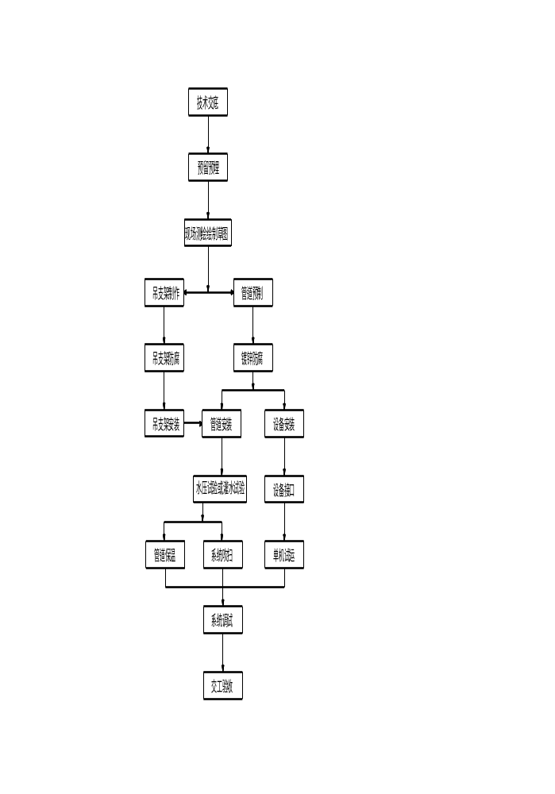

5.10.2 管道安装基本要求
1.套管设置
1）管道穿楼面、屋面及墙体均需设置套管，套管直径比管道直径大2号。如设计有规定按设计要求在结构施工中进行预埋，如设计无规定，可选用薄皮钢套管。
2）穿墙套管应两端与墙面平，在实际制作钢套管时，可比墙体截面小3mm；穿楼板套管应下部与楼板平（人防部位套管应按人防要求进行设置），上部有防水要求的房间如卫生间、厨房等套管应高出地面50mm，其余房间高出地面20mm，套管环缝要均匀，用油麻填塞，外部用密封胶封堵。
3）墙体、楼板预留时套管时必须保证无位移、倾斜、堵灰等现象，保持同一设计位置上下对正，中心位置在一条垂直线上。
4）预埋套管不得与结构钢筋焊接在一起，应用附加钢筋固定，以免损坏结构钢筋。
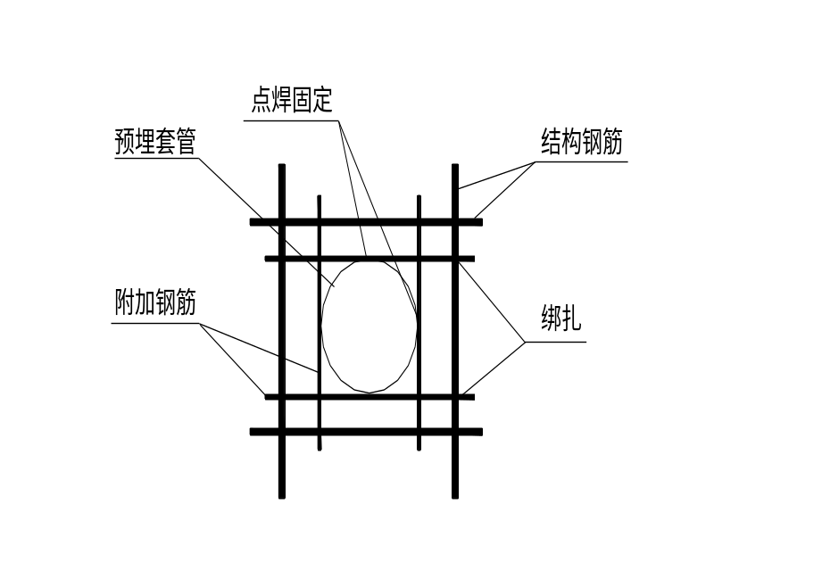
2.管道成排安装
1）明装管道成排安装时，直线部分互相平行，间距均匀。
2）曲线部分，当管道水平或并行时，应于直线部分保持等距离。
3）当管道水平上下平行时，曲率半径应相等。
3.阀门安装
1）位置、进出口、方向正确；连接牢固、紧密、启闭灵活，朝向合理。
2）铸铁阀门应将阀门刷黑漆，手轮刷红漆；铜阀门应保持阀门清洁，手轮刷红漆。
3）安装单流阀时，应顺介质流动方向；升降式单流阀应按水平方向设置；安装截止阀时，应使介质从阀底部流入。
4）安装时将阀门关闭，以防止杂质落入阀门内，影响阀门的密闭性能。
4.管道支、吊、托架安装
1）位置正确，埋设平整牢固。
2）与管道接触应紧密，固定要可靠。
3）滑动支架应灵活，并留有一定的偏移。
4）无热伸长管道的吊架、吊杆要垂直设置，吊架吊杆上为槽钢则槽钢朝向应一致。吊架所用材料和安装方法如下图所示。
5）固定在建筑结构上的管道支、吊架，不得影响结构安全。
6）支、吊架制作安装。支架下料和对组时先点焊，经校正后然后正式焊接。支架制作完后及时进行防腐。管道支、吊架的形式除按下图施工外可根据现场情况参照国标88R420安装制作。支、吊架支架必须稳固、可靠、有足够的刚度。支架位置与紧固形式必须考虑系统调试与检修的方便，并避开经常调节及检修的管件。
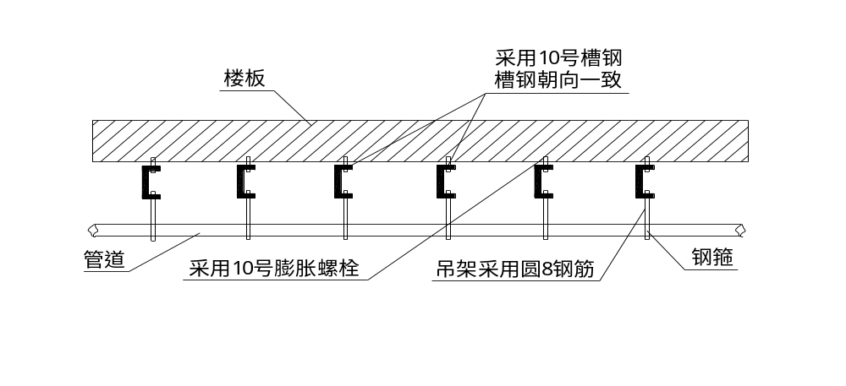
5.试压和冲洗
1）管道安装完毕后对管道进行全面检查合格后把不宜和管道一起试压的配件拆除，换上临时短管，所有封口进行封闭，然后在管道最低处灌水，在最高处放气。
2）试压时应缓慢升高至试验压力，压降应符合规范规定或设计规定。
3）质检员应及时填记试压记录。
6.保温和防腐
1）管道刷漆应均匀一致，油膜附着牢固无剥落、皱纹、气泡、针孔等缺陷。
2）管道除锈应彻底，面漆一定要在防锈漆彻底干后再涂刷。
3）经防锈后的管道须按设计要求进行保温。管壳应与管道包紧，厚度一致，接口用铝箔胶带粘结。

5.10.3 给水管道和设备安装
5.10.3.1、管道安装施工工艺流程
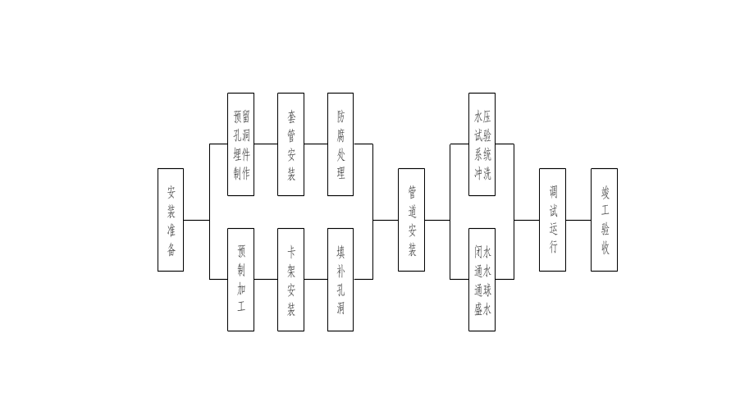
5.10.3.2 工艺要求
1.喷洒管道采用镀锌钢管、镀锌管件。被破坏的镀锌层表面露出部分，应作防腐处理。
2.给水管道不宜穿过建筑物的沉降缝，伸缩缝，必须穿越时应采取必要的技术措施。如用：
a.橡胶软管法—用橡胶软管连接沉降缝、伸缩缝两边的管道。
b.丝口弯头法——用弯头法进行调节移位，适用小管位。
c.钢套法——在伸缩缝处加一套管，给水管从套管内穿过。
3.穿越地下室外墙或地下构筑物墙壁应加防水套管。
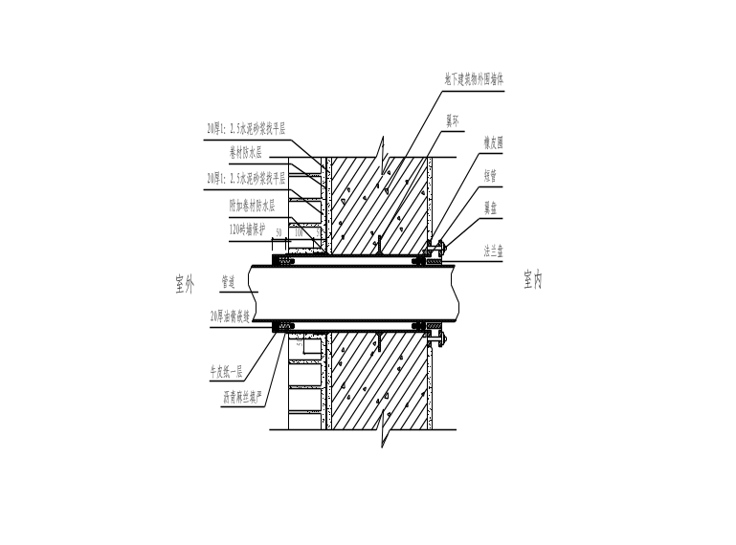
4.凡有保温的以及暗敷设给水管道在隐蔽前必须做水压试验，试验合格后方可隐蔽。
5.楼地面上的管道孔位的预留要准确，严禁乱凿，预留孔的尺寸必须根据设计要求进行放线定位，凿孔应严格按照孔位的放线定位进行打孔。对应扩大孔径破坏楼板受力钢筋的部位要会同土建技术人员共同研究和采取加固补强，技术措施进行处理。
6.热水管道过楼板、梁时要设套管，其规格应包括保温层厚度，热水管道在吊支架上安装时应加与保温厚度相同的隔热垫块。
7.铜管焊接采用气焊，应制定操作工艺规程和制定工艺参数，转角采用二节头，各节头均为承口式，施焊前用砂布将管端与管件相插部分打磨出金属光泽。加热温度严格按工艺参数控制，逐步将焊丝熔于承口间隙中，焊缝要饱满，表面要平整、光滑。对铜管焊接中的热裂纹，气孔及变型等易出问题出现时应停工进行针对性改进和进一步改进操作工艺规程。施工初期进行小段试验考核、试压，经改进和确认后方可确定操作规程并进行大量施工。
8.丝扣连接管道在安装中应采取“随手清”管理，安装完一个接口即清除一个接口麻丝，完成一段管道即对一段管道露出丝扣进行防腐处理，对镀锌层破坏处进行处理。
5.10.3.3 消火栓给水管道
1．消火栓给水管道安装施工工艺流程
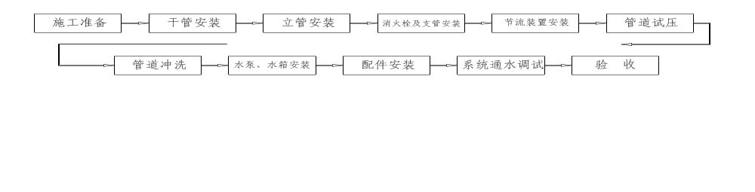
2．管道安装方法、施工准备和技术要求
1）消火栓给水管道采用4mm厚焊接钢管，可满足工作压力1.30Mpa。
2）按要求对管道加工坡口，管子对口型式为"v"型，间隙1.5～2.5mm，钝边1.5mm，坡口角度60─70°。
3）管子切割采用切割机切断，当采用气割加工时必须清除坡口表面的氧化物和毛刺等，对不平处进行修理。
4）管道焊接前，应将管道内外壁清理干净，两管道应在同一条直线上，用靠尺检查，管端偏<1.0mm。焊缝要自然冷却，不得骤冷。
5）焊口表面无损伤、裂纹和明显的结瘤、夹渣及气孔，焊波均匀一致。
6）管道组对时，在管道的对口焊接处或弯曲部位不得焊接支管，弯曲部位不得有焊缝；接口焊缝距离起弯点不应小于一个管径，且不小于100mm，接口焊缝距离管道支、吊架边缘不小于50mm。
7）焊接后的管道焊口要认真自检，互检。
3．消火栓安装
1）安装消火栓，栓口朝外，阀门距地面、箱壁的尺寸要符合有关图集、施工规范规定。水龙带与消火栓和快速接头的绑扎紧密，并卷折挂在托盘或支架上。消防水枪放在箱体内侧，软管挂在挂卡上。
2）暗装消火栓栓口根部应用水泥砂浆填塞、抹平，不得污染消火栓箱壁、箱底。
3）消火栓按设计要求标高固定在墙体上或墙体内，箱体必须横平竖直固定牢固，对暗装消火栓箱，将箱门预留在装饰墙面的外部。
4）单出口消火栓箱的水平支管，应从箱的端部经箱底由下往上引入，栓口朝外；双出口消火栓箱的水平支管从箱的中部经箱底由下往上引入，其双栓出口方向与墙面成45度角。
5）消火栓门开启灵活，有明显标志，不被装饰物遮盖，消火栓门与四周的装饰材料颜色与消火栓门的颜色有明显的区别。
6）消火栓箱在土建专业堵洞前进行固定，采取四角固定的办法，以免箱体产生变形、倾斜等，箱门安装应在装饰工程结束后安装。
4．消火栓管道试验
升至规定的试验压力，即工作压力的1.5倍，观测10分钟，压力降不大于0.02Mpa，然后把压力降到工作压力进行观测，无渗漏水为试验合格。
5．管道保温
1）管道在非采暖区域的保温均采用电伴热防冻保温。
2）管道保温应在试验验收后进行。
3）保温做法由厂家来技术人员现场指导和配合施工。
4）在施工保温前做好管道的等电位连接。
5.10.3.4、喷洒系统给水管道
1．喷洒系统给水管道安装施工工艺流程
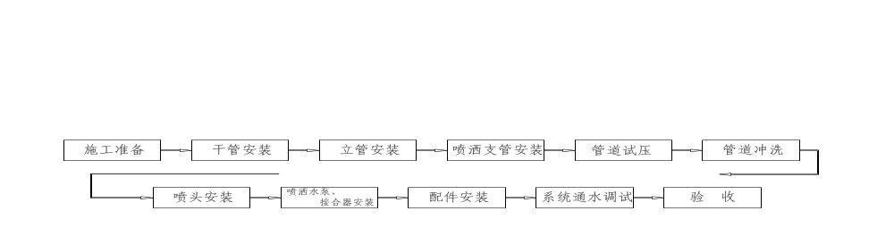
2．喷洒系统安装方法
1）喷洒管道安装前应弹线，保证管道安装的平直，拉线安装喷洒喷头，以保证喷洒头安装成排成行。
2）报警阀安装：报警阀由弱电系统安装，但在安装过程中应做好操作位置，距地高度应为1.2米。
3）水流指示器安装：安装在每层的水平分支管或分支干管上，应水平立装，倾斜度不宜过大，保证叶片活动灵敏，水流指示器前后应有5倍安装管径长度的直流管段。安装时注意水流方向与水流指示器的箭头一致，并水流指示器仅用于50-100mm的管道上。
4）在吊顶内确定喷头标高，应提前做好支架，使护口盘与吊顶紧密接触。
5）喷洒头安装的两翼方向应成统一安装，走廊单排的喷头两翼应横向安装。
6）安装喷头时应采用专用扳手，填料采用聚四氟乙烯带，防止损坏和污染吊顶。
3．喷洒管路支架安装
1）支架位置以不妨碍喷头喷洒效果为原则，支吊架距离喷头不小于300mm，不大于750mm，支架间距应均匀。
2）为防止喷头喷水时管道产生大幅度的晃动，干管、立管军做防止晃动的支架。干管或分层干管设在直线管段的中间，距离立管及末端不超过12米，单杆长度小于150mm，不设防晃动支架。
4．管道试验
干管试验升至规定的试验压力，即工作压力的1.5倍，观测10分钟，压力降不大于0.02Mpa，然后把压力降到工作压力进行观测，无渗漏水为试验合格。
5．管道保温
1）管道在非采暖区域的保温均采用电伴热防冻保温。
2）管道保温应在试验验收后进行。
3）保温做法由厂家来技术人员现场指导和配合施工。
4）在施工保温前做好管道的等电位连接。
5.10.3.5、排水管道和设备安装
1．排水管道安装工艺流程
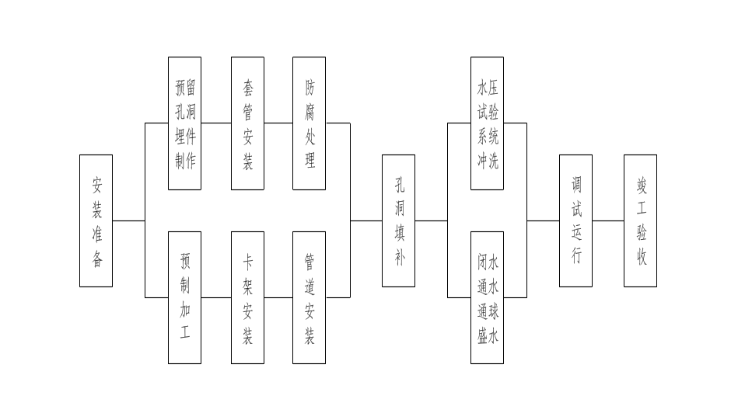
2．施工工艺及质量控制
1）管材、管件等材料应是有质量检验部门的产品合格证，并应有明显标志标明生产厂的名称和规格。包装上应标有批号、数量、生产日期和检验代号。
2）根据施工图的预留管洞尺寸无差错如需扩孔楼板洞，应按位置画好标记对准标记剔凿。如需断筋，必须征约土建施工技术人员同意按规定要求处理。
3）立管、检查口，设置按设计要求施工。
4）立管安装完毕配合土建不低于楼板标号的混凝土，将洞灌满堵实，并拆除临时支架，并做好养护。
5）管道支管安装必须符合施工规范要求的标准坡度，在条件不允许下，也要保证支管安装的最小坡度。
6）支管安装完毕后，可将卫生洁具或设备的预留管安装定位，找准尺寸将楼板洞堵严，预留管口装上临时堵丝。
7）排水管道埋地部分：埋设基础要坚实可靠，不得敷设在冻土或松土上。
8）支（吊、托）架的吊钩或卡箍的设置应正确，横管固定件的间距均匀。
9）排水管道坡度应图施工，安装时管道坡度应均匀一致，不能出现高低起伏现象。严禁倒坡，隐蔽管道的坡度情况应做好隐蔽工程记录。
5.10.3.6、水泵设备附件安装
1.泵就位前应复查基础的尺寸、位置标高及螺栓孔位置，减振台座是否与水泵配套。并按图纸位置的要求在基础上放出安装基准线。设备基础混凝土强度未达到70%以上不得施工。
2.管道与水泵进出管连接应是无应力连接，即法兰平行度良好，管道重量不支承在泵体上。
3.水泵吸水管连接应采用偏心（上平下斜）异径管，便于吸水管不积存空气，利于吸水。
4.软接口的安装应是在自然状态下连接泵口，管道不得承受应力，软接口两端法兰高低应一致，法兰平行。
5.安装水泵及附属设备，必须注意水位表、压力表、阀门等附件的安装，按图集和规范规定要求进行安装。
5.10.3.7、管道安装质量保证措施
1.坚持按图纸设计施工，并及时审核图纸，检查各专业是否有矛盾，并及时办理洽商。
2.严格执行施工验收规范和操作规程，严格按照国家颁发的施工验收规范、质量检验评定标准来统一施工，发现质量问题要采取有效措施，立即补救、不遗漏。
3.设立班组自检员，做好各施工环节的质量检查，坚持自互检和专检并做好记录，并及时做好隐蔽工程的验收和分项工程检查验收。提高检验工作的质量。
4.公司质量检查员每周去现场检查施工质量，对不合施工要求的部位提出质量返修通知书及时上报下达。

5.11.采暖系统

5.11.1 工程概述
本工程采暖系统冬季采用地板辐射采暖，由动力中心95/70℃的一次水经过板式换热器提供60/50℃温水供地板辐射采暖使用。

5.11.2 工程内容
5.11.2.1采暖管道安装
采暖主干管道采用焊接钢管；室内采暖管采用交联聚乙烯（PEX管）。
施工顺序：安装准备→预制加工→卡架安装→干管安装→立管安装→支管安装→试压→冲洗→防腐、保温→调试
采暖管道穿墙及楼板处均做钢套管。采暖管道坡度I＝0.003
采暖管道安装的具体要求同5.9给水安装工程部分。
5.11.2.2系统试压
采暖系统，管道试压压力按0.8MPa进行水压试验，5分钟内压力降不大于0.02Mpa，且不渗不漏为合格。
5.11.2.3系统冲洗
系统投入使用前必须冲洗，冲洗前应将管道上安装的流量孔板、滤网、温度计、调节阀及恒温阀等拆除，待冲洗合格后再装上。
采暖管道供回水管用清水冲洗，冲洗时以系统能达到的最大压力和流量进行，直到出水口水色和透明度与入水口目测一致为合格。

5.12、电气设备安装

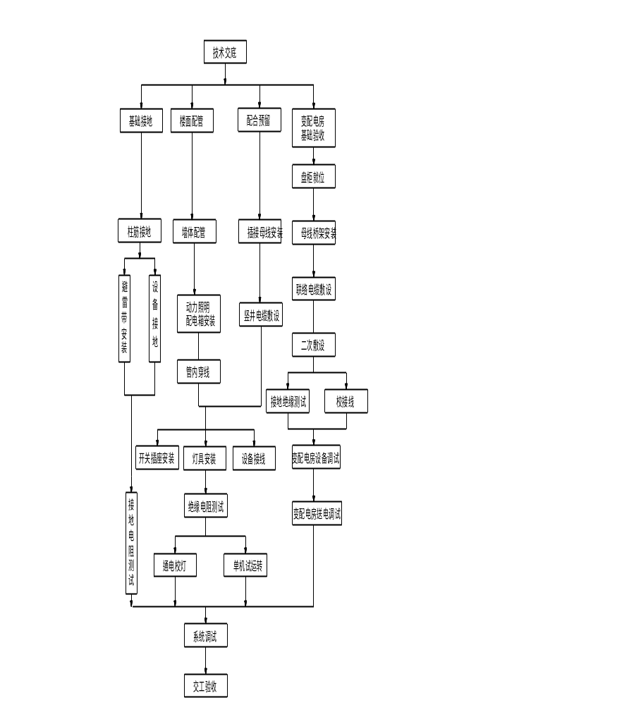5.12.1.电气施工程序

5.12.2 施工要求
1.按照招投标和答疑文件内容，电气工程的弱电只做埋管穿带线及预留箱、盒。
2.规定的安装项目应按施工及验收规范，质量评定标准以及标准图集施工该招投标规定的内容。
3.弱电系统：按土建施工顺序由下而上施工，做好暗设于楼地面及墙柱内的穿线管，接线盒等预埋工作，并及时穿带线。
4.照明系统：按土建施工顺序由下而上施工，做好暗设于楼地面及墙柱内的穿线管，接线盒等预埋工作，并及时穿带线。
5.照明系统穿线：在土建一次装修进行，凡装设在贴面板墙上的电源插座、开关等，配合贴面板和土建装饰工程施工而进行安装。
6.动力系统：暗敷钢管随照明系统同时敷设，待设备就位后穿线并连接设备，作好试运转准备。
7.防雷接地系统：及时预埋好基础垫层下面的联合接地网络。配合土建主体施工预埋暗设柱内的防雷引下线。并与柱内接地钢筋焊接连至接地装置。

5.12.3.配电箱安装施工工艺
1.配电箱预埋或预留孔应在其上方设置钢筋混凝土过梁以免箱体受力变形。
2.配电箱的进管孔应为压制孔，进线管应从规格适当的孔中引进，并顺直排列，一孔一管，进箱的长度应带好锁紧螺母后剩2-4扣，带牢护帽。严禁用气焊和电焊割孔，使箱体因受力产生变形。
3.配电箱内导线导线连接牢固，绑扎成束。留有适当的余量，无绞结、死弯，包扎紧密但不伤线芯。
4.导线引出板面应有绝缘套管保护。
5.箱（盘）接地应牢固紧密，箱门应有软导线与接地的金属结构物架相连。
6.配电箱内外应清洁、整齐，部件齐全油漆完整、规格型号与图纸相符。

5.12.4.金属线槽安装施工工艺
1.金属线槽及电缆、导线规格必须符合设计要求及有关规范规定，导线之间和导线对地的绝缘电阻值必须大于0.5MΩ。
2.线槽敷设：线槽敷设应固定牢固，横平竖直，布置合理，盖板无翘角，接口处严密整齐。拐角、转角，丁字、十字连接正确严实，线槽内外无污染。
3.支架和吊架安装：可用膨胀螺栓或焊接固定支架、吊架，要求支架、吊架固定牢固、平整。支架和吊架应布置合理，固定点间距一般不大于1.5-2m，在进出接线盒、箱、柜、转弯、变形缝两端及三通、四通接头的每端500mm以内应设置固定支持点。支架、吊架距顶板不应小于150-200mm ，距地板不应低于100-150mm。
4.线槽水平和垂直敷设直线部分的垂直度和平直度允许偏差不应超过规定值，全长允许偏差不超过20mm。

5.12.5.密集型插接式母线安装
1.密集型插接式母线槽外壳地线连接紧密，无遗漏，母线槽绝缘电阻值不小于10MΩ，密集型插接式母线槽的连接必须符合设计要求和产品技术文件规定。
2.支架安装应位置正确、横平竖直，固定牢固，成排安装应排列整齐，间距均匀、刷油漆均匀、无漏刷。
3.密集型插接式母线槽组装和卡固位置正确，固定可靠、横平竖直、成排安装应排列整齐，间距均匀，便于维修。
4.插接式母线允许偏差：两米垂直段允许偏差4mm；全长垂直(楼层内) 允许偏差5mm；成排间距(每段内)不小于0.4米，允许偏差为5mm。

5.12.6.电缆施工工艺
1.保护管：电缆保护管，内径不应小于电缆外径的1.5倍，管口方应做成喇叭形或采用保护管，电缆管在弯制时不应有裂缝或凹瘪现象，一般弯扁程度不应大于管子外径的10%，电缆管安装时不宜将管子直接焊在支架上，电缆管应小于0.1%的排水坡度。
2.电缆敷设必须符合以下规定：电缆严禁有绞拧，铠装压扁，护层断裂和表面严重划伤生等缺陷，直埋铺设时，严禁在管道的上面或下面敷设，并且做好隐敞工程记录。
3.制作电缆终端的接头前应检查电缆绝缘纸受潮及相位连接情况所使用的绝缘材料应符合要求，配件应齐全，制作过程应一次完成，不得受潮，电力电缆的终端头与电缆接头的外壳与该处的金属电缆外套及铠装层均应接地良好，接地线应采用其截面不小于10mm2的钢绞线，剥切时不得伤及线芯的绝缘层。

5.12.7.配管及管内穿线施工工艺
1.暗配钢管要沿最近线路设，尽量减少弯曲，埋地的管路不宜穿过设备基础，若要穿过建筑物基础时应加保护管保护，埋入墙或混凝土内的管子离表面的净距离不小于15mm，暗配管管口出地坪不应低200mm。暗配管应尽量减少交叉。如有交叉时大口径放在小口径的下面，成排暗配管间距间隙应大于或等于25mm，进入落地式配电箱的管路排列应整齐，管口应高出基础面不小于50mm。
2.暗配焊接钢管采用套筒连接，焊口应焊接牢固、严密，套筒长度的连接外径的1.5—3倍,连接的对口应处在套筒中心。连接的暗配管在隐蔽前及时检验接地跨接线，检查是否完善。照明系统采用JDG管，套接紧定连接，按厂家工艺要求，保证管道连接紧密，接地连通。
3.管子弯曲，管路弯曲处不应有折皱，凹亢等缺陷、弯扁程度不应大于管外径的10%，配管接头不宜设在弯曲处，埋地管为宜把弯曲部分表露在地面。暗配管的弯曲半径不应小于管外径的6倍，埋设在地下或混凝土楼板内时不应小于管外径的10倍。
4.箱盒安装为便于穿线，对于管路长度每超过45米无弯曲时；管路长度超过30米，有一个弯曲时；管路长度每超过20米有2个弯曲时；管路长度每超过12米有三个弯曲时，均应在中间安装接线盒，在盒箱上开孔应采用机械方法，不准采用气割电焊开孔。固定时应采取有效的防堵措施。防止水泥浆浸入箱盒间用短管，锁紧螺连接。
5.为保证线盒的预埋准确，控制零误差，线盒安装分为两个阶段。第一阶段先在混凝土墙面上按照线盒尺寸用小木盒预留在混凝土墙体内。第二阶段再次安装线盒，再用细石混凝土填补孔洞，以保证零误差。并且每一层，每个单元的箱、盒位置依据结构施工图绘制平面图，标明尺寸，要求箱盒都在同一位置、标高。
6.管路接地，JDG管严格按厂家技术要求连接，暗装预埋箱与盒及管路，焊接钢管接地采用跨接圆钢，与箱体直接焊接由电源程序箱引出末端支管应构成环形接地回路，接地跨接线焊缝截面积不应小于跨接线截面，圆钢焊接时应在圆钢两侧焊接，不准用点焊，束节的方法来代替跨接线连接，跨接线直径用6mm圆钢，管接头两端距焊接长度应不小于跨接线直径的6倍。
7.管内穿线应符合以下规定：在盒内导线有适当余量，导线在管子内无接头，不进入盒(箱)的垂直管子的上口穿线后密封处理良好。导线连接牢固、包扎严密、绝缘良好、不伤蕊线。盒内清洁无杂物，导线整齐、护线套齐全、不脱落。

5.12.8.照明器具、插座安装施工工艺
1.一般灯具安装高度按图纸说明，无图纸说明时应高于2.5米，灯具安装应牢固。灯具通过元木木台或灯钩与墙面楼板固定。用木螺丝固定时，木螺丝进木榫长度不应小于20-25mm。固定灯具用的螺栓不得小于2个。现浇混凝土楼板时应采用尼龙膨胀螺栓。灯具重量超过3kg时应固定在预埋的吊钩或螺栓上。吸顶灯具与木台过近时的应有隔热措施。
2.采用钢管灯具的吊杆钢管内径不小于10mm。吊链灯具大于1kg时灯线不应受到拉力，灯线应于吊链编叉在一起。
3.暗开关、暗插座盖板应紧贴墙面，平整固定。板面螺丝规格一致。严禁使用木台安装。高低偏差按施工规范规定施工。
4.单相二孔插座。面对插座应水平安装右极接相线，左接零线的三孔及三相四孔插座的接地线或接零线均在上方，与弱电部分的插座应有明显的区别，其插销与插座均不能插入。

5.12.9.防雷接地装置和等电位联接施工工艺
1.避雷网采用镀锌圆钢，操作时应保护镀锌层。避雷网焊接时应搭接焊接，搭接长度为其直径的6倍，不能出现夹渣、咬肉，裂纹及处理不干净的现象，施焊处做好防腐处理。
2.利用主筋作引下线时，按设计要求找出全部主筋位置，用油漆作好标记。按设计高度在室外焊好测试点，随钢筋逐层串联焊接至顶层，焊接出一定长度的引下线，搭接长度不应小于100mm的Ф12镀锌圆钢。做好请有关人员进行隐检，做好隐检记录。
3.利用深基础做接地体，按设计图尺寸位置要求，标好位置，将底板钢筋搭接焊好，再将柱主筋二根Φ16钢筋做引下线与底板主筋搭接焊好，并在室外地面以下将主筋焊好连接板，清除药皮。并将两根主筋用色漆做好标记以便与引出和检查，应及时请质检部门进行隐检，同时做好隐检记录。
4.建筑物做总等电位联接，采用40×4镀锌扁钢与防雷引下线连接作等电位联接，等电位具体做法应符合97SD567《等电位联接安装》的有关规定。
5.屋面避雷网在女儿墙施工后安装，但要配合女儿墙施工埋设支架，注意将伸出屋面的金属件（设备、管道）与避雷网连接。
6.待屋顶避雷网安装后，对接地电阻进行测试，若不能达到0.5Ω，根据差值大小，则补打接地极装置以保建筑物安全。

5.13.雨季工程
按照施工进度计划，主体结构工程在冬季施工前完成，不进入冬施。二次结构工程在年底前完成，需要进行冬季施工准备。粗装修工程不安排进行冬施，等春节过后再进行施工。

5.13.1.施工部署
北京地区雨季时间一般为6月中下旬至9月中旬，大雨主要发生在7、8月份。根据施工组织设计的生产进度安排，工程正在进行地下结构工程施工。主要的分部分项施工项目为钢筋工程、模板工程、混凝土工程等。
根据雨施季节和施工进度计划的安排，结合施工现场总平面的整体部署，坚持以防为主的基本原则，确保雨施期间的工程质量和进度、安全。
1.施工现场的所有临时道路均硬化处理，在槽边防护栏杆外侧设排水明沟。下雨时，道路上的雨水完全通过路面的坡面流入水沟，排水沟底总体由西向东放坡，然后一直坡向在通过现场东侧的缸瓦管流和沉淀池，沉淀后排入市政雨水管道。
2.在基坑四周，用∅48钢管搭设基坑防护拦杆，1.2m高，并用黄黑油漆刷上标志，保证日常施工及防汛抢险时的人身安全。
3.考虑急雨时排水沟出水量不够，防止雨水满入基槽，在槽边四周，沿防护栏杆砌120mm砖挡水墙，墙高250mm，两面抹灰，保证在雨水冲击时的牢固性。
4.雨期来临前,在基坑内沿基坑边设置明沟，四个角部及中间设置集水井。明沟混凝土面层要求做2%的排水坡，坡向集水井，以利排水。每坑放一台潜水泵，下雨时将水抽入地面排水明沟流入沉淀池后排入市政雨水管道。
5.在雨季来临前，项目经理部组织各部门负责人对现场进行一次全面检查和维修，作好一切防护准备。
6.临电配电箱布置要合理适用，雨季之前做好配电箱下边的集水坑及防雨罩等设施，保证在雨季不受雨淋受潮。
7.现场脚手架、塔吊等作好避雷工作。可利用建筑物自身的避雷设施，接地电阻要符合要求。
8.每天收听天气预报，对每天的工作做合理的安排和调整，作好充分防雨准备。

5.13.2 雨期工程施工处理措施
1.钢筋工程
材料进场必须及时准确，防止钢筋长时间堆积在现场而造成钢筋生锈。堆放时，钢筋下方必须垫木方，严禁直接与地面接触。
2.模板工程
凡集中堆放在露天的木模板，上面必须用塑料布遮盖，下面必须用木方架空，以防长时间雨淋而造成模板变形。
3.混凝土工程
浇筑梁板等大方量混凝土前，要充分掌握气象资料，作好防雨准备。如浇筑混凝土恰逢下雨时，必须及时用塑料布遮盖。

5.13.3 雨季施工准备
1.为确保雨季施工的顺利进行，成立防汛指挥小组负责雨季现场防汛工作。
2.雨季施工主要材料一览表
序序号 | 名称 | 单位 | 型号规格 | 数量 | 备 注
1 | 棚布 | m² |  | 1000 | 用于覆盖原材
2 | 塑料薄膜 | m² |  | 2000 | 用于成品保护
3 | 编织袋 | 个 |  | 1500 | 防 汛
4 | 潜水泵 | 台 | 2英寸 | 6 | 需配软管100m
5 | 潜水泵 | 台 | 4英寸 | 2 | 需配软管100m

第六章 施工进度计划及保证措施

6.1 总工期进度计划网络图
见附图

6.2 总工期进度计划横道图
见附图

6.3 施工进度保证措施
本工程计划工期为97天，为保证按期完成，在施工过程中集中体现精心组织，精益求精，细致入微，丝丝入扣的管理特点，特采取如下措施：

6.3.1 采用大型、先进的施工机械设备
1.根据工程施工需要，现场投入HB-36-B（L=60m）固定塔吊两台，以满足材料垂直运输和水平倒运。另投入4座井架，主要满足装修施工需要。塔吊和室外电梯布置详见施工总平面图。
2.采用泵送技术，现场布设一台HBT60混凝土地泵，保证混凝土的正常浇筑，并用塔吊和布料杆配合作业，满足混凝土快速施工的需要。

6.3.2 定期召开生产例会
根据合同文件要求所确定工程施工阶段形象进度控制目标见前文所述，工程总进度详见后网络图、横道图。
为实现各个目标，采取四级计划进行工程进度的安排和控制，除每周与工程相关各方的工作例会外，每日下午4点召开日计划检查和计划安排协调会，以解决当日计划落实过程中存在的矛盾和问题并且安排第二日的计划和所调整的计划，以保证周计划的完成，通过周计划的完成保证月计划的完成，通过月计划的控制保证总体进度计划的实现。

6.3.3 成立协调部
施工期间，专门成立协调部，负责和业主联络，协调各施工工种、各施工班组之间的工作，了解业主和设计意图，力争为工程施工创造条件。

6.3.4 加强分包队伍管理
对分包队伍实行严格的管理。各专业分包队伍进场前必须根据项目部进度计划编制专业施工进度计划报项目经理部，各分包队伍必须参加项目部每日召开的生产例会，把每天存在的问题、需协调的问题当天解决。

6.3.5 引进竞争机制
引进竞争机制，选用高素质施工班组的同时，采取经济奖罚手段，加大内部班组承包管理力度，确保工程的进度和质量要求。

6.3.6 编制进度控制计划
为科学合理地安排施工先后顺序以及充分说明工程施工计划安排情况，根据我公司多年施工总承包实践总结出具有实际操作的多级计划管理体系，即：
1）一级总控计划
表述各专业工程的各阶段目标，提供给业主和业主代表、监理、设计和相关承包商，采用计算机进行计划管理，实现对各专业工程计划实施监控及动态管理，本方案提供一级总控计划（初步），详见工程总进度计划。
2）二级进度计划
以专业工程的阶段目标为指导，分解成该专业工程的具体实施步骤，以达到满足一级总体控制计划的要求，便于对该专业工程进度进行组织、安排和落实，有效控制工程进度。
3）三级进度计划
是以二级进度计划为依据，进一步地分解二级进度控制计划进行流水施工和交叉施工的计划安排，一般是以月度的形式提供给业主和业主代表、监理、设计和相关承包商及其基层管理人员，具体控制每一个分项工程在各个流水段的工序工期。三级计划将根据实际进度情况提前一周提供该计划和上月计划情况分析和下月计划安排。
4）周、日计划
是以文本格式和横道图的形式表述作业计划，计划管理人员随工程例会下发，并进行检查、分析和计划安排。通过日计划确保周计划、周计划确保月计划、月计划确保阶段计划、阶段计划确保总体控制计划的控制手段，使阶段目标计划考核分解到每一日、每一周。
所有计划管理均采用计算机进行严格的动态管理，从而不折不扣地实现预期的进度目标，达到控制工程进度的目的。

第七章、施工平面布置

7.1 施工现场平面布置原则
现场平面布置考虑充分利用现有场地，按功能划分施工区域，严格按照公司的现场管理手册执行，保证现场的井然有序。

7.2 主体施工总平面布置
根据招标文件要求及我公司的现场实地勘踏，本工程土方和护坡工程已基本施工完毕，施工场地非常的狭小。为了能最合理地利用现有的施工场地，如果我公司有幸中标，我公司将密切与招标方联系，满足招标方的一切要求。在招标方规定的场地内制定出最后的具体现场布置，并交与招标方审定。

7.2.1、现场出入口及道路
根据招标方的要求，在现场南侧设一扇大门，并且设置警卫室，以供材料以及人员的进出。另在场地北边设一临时大门，以备施工需要。
在回填土完毕后，现场道路可重新布置，地面及道路全部用混凝土硬化处理。在临时设施、材料堆场、路边均设置排水篦子，场内排水由路面顺坡进入排水篦子，经沉淀处理后，统一汇入市政管道。

7.2.2、垂直、水平运输设置
在结构施工期间布置2台塔吊和2台混凝土输送泵，将混凝土直接输送到工作面，提高混凝土的供应能力和施工速度。当二次结构开始施工前，在主楼西侧安装2台施工人货两用卷扬机，用于工程材料的运输和人员的上下,为提前插入粗装修做好准备。
塔吊、混凝土运输泵及人货电梯的布置见施工总平面图。

7.2.3、原材料及加工场地的布置
施工现场全部围挡，进行封闭施工，与周围的环境相隔开。为保证结构施工期间的现场道路的顺畅，材料进场严格按照计划执行。

7.3 现场临电、临水布置

7.3.1 现场临电布置
1.现场总用电量包括各种动力机械用电和室内、外照明用电。其中照明用电按动力用电的5%计算。
2.现场采用TN-S三相五线制接零保护系统供电，施工用电由甲方提供后按规定接入。
3.本工程临时用电分为两部分，现场供电和场外租地供电。

7.3.2 现场临水布置
1.现场临时用水包含生活生产用水和消防用水。
2.现场平面消防管道沿基坑外边线环行布置，立面消防利用建筑物设计消防系统管道和消防水池，设高压水泵供水，在楼层上按消防要求另设一定数量的灭火器材。
3.现场生产用水管道和消防管道分开设置，在工程各个用水点设接水口。
4.现场污水雨水排放经二级沉淀后统一排入市政管道。
5.场外租地临时用水按生产生活需要布置，在场地内设一定的灭火器材。

7.4 现场施工平面布置图
7.4.1、基础、主体施工阶段平面布置图
7.4.2、装修工程施工平面布置图

7.5 现场CI形象布置
根据公司CI形象战略实施的宗旨：展示人文卓越的企业形象，塑造崇高诚信的企业精神，服务于项目建设实践，在征得建设单位同意后，对施工现场的各个要素在场合和时间严格按照CI手册的标准执行，做到施工现场“五化”，即“亮化、净化、绿化、美化、硬化”；并且以“新概念、新环境、新品质”的“三新”为目标，使现场的安全生产、文明施工和施工现场管理不断上台阶。

7.5.1 封闭管理
1.围墙利用现场东边和南边已有的部分彩钢板围墙，沿工程四周连续封闭布置。彩钢板围墙的内容色调按照CI手册统一执行，做到坚固、稳定、美观。
2.大门在施工现场北边和南边进出口处设钢制大门，高度为2.5米；两侧门墩高度3.0—3.2米，门墩之上设灯箱，上书企业全称；大门的颜色为白色，大门宽度为5.0-6.0米；大门及两侧门墩书写的内容及色调按照CI手册统一执行。
3.门卫室在出入口处设门卫室及岗亭，门卫有专职保卫人员担任，24小时值勤巡逻。门卫室设门卫制度、保卫人员名单及职责，并建立人员、材料出入登记档案。
4.吸烟点按照标准要求，施工现场严禁随意吸烟。项目经理部制订禁烟制度并视具体情况设置吸烟点。

7.5.2 施工现场标牌
1.在大门内的显眼位置上设立“八牌二图”，内容为公司简介、施工标志牌、项目管理网络、安全生产制度、消防保卫制度、文明施工制度、环境保护、施工现场平面图、工程计划进度网络图。“八牌二图”的格式按照CI手册统一执行。
2.在大门内外设置二块可活动警示牌，一块为“进入工地，请戴好安全帽”，另一块为“施工带来不便，感谢你的协助”。其他警示牌根据CI手册统一加工制作。

7.5.3.临时设施的建设
1.办公室
现场办公室由甲方提供场地，另外在场地内设临时办公地点。要求每个办公室布置的整齐有序，如办公桌、椅子统一，放置花卉盆景，墙上悬挂室内人员的的岗位职责、安全帽等。
2.厕所
现场设置厕所室内高度不得低于2.5米，上部设天窗，地坪为地砖并不得积水，墙裙为瓷砖，高度不低于1.2米，并有良好的通风设施。设置定时冲水箱，并落实专人进行每日的卫生保洁工作。
3.医务室
内备一些常用的必备药品和担架，医务室工作人员必须具有良好的素质，有行医证，有处理一般紧急病情和医治常见病的能力。

第八章 工程分包计划及队伍管理
本工程从基础钎探工程开始到工程竣工交付使用，各个施工阶段专业分包单位如消防系统安装、电梯安装、停车系统安装等等将比较多，我公司除在现场派驻有类似工程施工管理经验的管理班子以外，特别制定以下一些管理措施以全面管理分包单位，做到有效控制各专业分包的施工进度、施工质量和安全。

8.1 总包与分包管理模式
一流的工程出于一流的管理，科学管理是工程成败的关键。我们将通过制定一套行之有效的管理制度来加强工地专业分包的管理，建立标准化的管理考核机制，做到管理方法科学、管理目标明确、管理到位、讲究实效，奖罚分明、保证工程顺利完成。

8.1.1 总承包管理职能
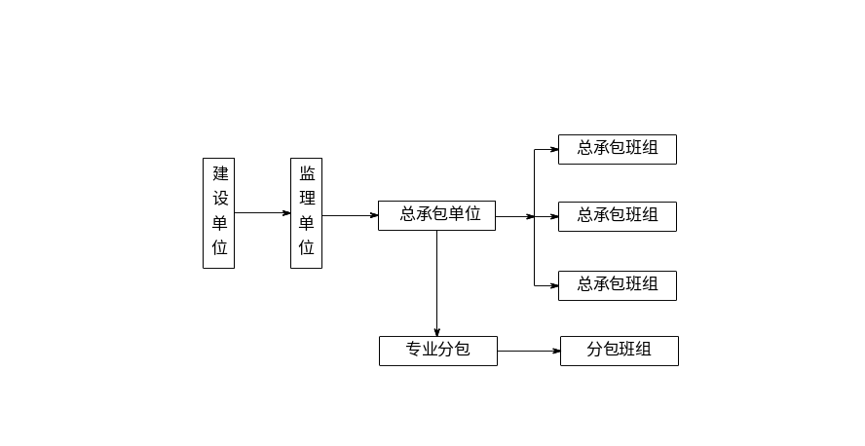总承包单位受业主委托，在其领导下接受监理的监督和协调管理，以合同承诺为目标，以现场管理为重点，在保质、保量、按期完成合同内实物工作量的同时，又对业主及有关部门限定的专业分包单位行使管理、控制、配合、协调和监督职能，体现出一种全方位、多职能、多层次的管理关系。如下图总分包管理模式。

8.1.2 对分包单位的管理设想
由于由业主限定的工程（如二次精装、室内公共部分装修等）和部分专业工程（如电梯安装、消防系统工程等）由专业分包单位施工，所以我公司中标后，在业主指定或推荐的基础上，选择有一级资质等级及信誉的专业施工单位分包施工，对各专业分包单位的管理设想如下：
1.在施工实施当中，实行各分包单位按专业工程系统统一分包，最终形成功能交付的总分包格局。即将某一专业工程系统的采购、安装、调试交由一个分包商承担，由其负责分别向本公司进行系统功能交付，本公司则对业主进行工程最终产品的各系统综合功能交付。这样的总分包格局将有利于在材料采购、工期质量和分工界面等全面落实可追溯的功能最终责任者。
2.在业主统一领导、本公司总管理的基础上，要求各分包商联合协调作战，做好相互配合，明确工程的质量目标、工期目标、安全目标、成本目标，明确各分包商的责任、义务和权利。
3.实现一切管理从合同出发的管理基本原则，避免扯皮现象。在工程实施当中，合同是至高和最终的，是所有分包行为准则的基础，对于产品保护、索赔签证、界面争议、公用设施、场地道路和材料的采购选择等都必须以合同为基础。各分包商碰到矛盾应无条件服从合同条款，以确保本公司总承包管理的有据有效执行。
4.各分包工程全面展开后，为确保各分包工程井然有序的施工，事先做好对分包工程施工方案的审核与优化，明确各分包工程的节点工期，事中加强对各分包工程的技术综合管理、质量控制与进度控制。事后做好对各分包工程的质量验收，场地清理、扫尾和成品保护等工作。

8.2 对分包单位的技术综合管理
1.项目实施前，对各专业分包的方案、工艺、程序进行全息式技术综合，优化出各分包工程的最佳组合与最佳方案，以确保工程施工的最佳状态与最佳秩序。
2.所有的施工图纸均由总承包统一审核，各分包商积极参加，并列出各分包商施工过程中应注意的重点，编制各分包商既相互交叉又互不干扰的预埋、预留管道孔洞的管线走向。
3.明确各分包商施工总工期、节点工期，且严格限定各分包商同一时间内的施工节拍与区域，以确保各单位按计划、有序、稳步施工。
4.现场施工总布置由总承包统一管理，在合同中明确各分包商在不同施工阶段中的使用场地，各分包商不得擅自随意乱用材料堆场或堵塞道路。
5.所有垂直运输机械均由总承包单位布置与管理，同时组织协调好各分包商的施工时间；错开使用垂直运输设施的时间，以确保垂直运输设施的有效、合理使用，发挥其最大使用效率。
6.施工现场建立用水、用电审批制度，分包商须提前两天填报用水用电审批表，列明使用部位、使用时间及使用量送交总承包商生产科（组）审批，以便做好统一协调管理，避免磕碰事件。

8.3 对分包单位的质量管理
本工程总承包质量管理任务将主要是针对各分包商分别负责的系统功能质量的监控，以及由此而形成的最终产品质量跟踪而展开的。在施工中，重点围绕以下几个方面进行管理。
1.对分包商的所有施工图均统一审核，对发现的设计缺陷、质量问题及矛盾部位应由设计单位重新修改，避免因设计引起的质量问题。
2.对分包商采购的材料、设备等进行全面验证，包括对其品牌、产地、规划、技术参数的全面对照，拒收与设计或合同中规定要求不符的材料、物资。
3.配备足够的质量管理人员，对各分包商施工过程的质量进行控制，各分包商均有总承包派的专业质量员，对分包商的过程质量开展面对面的监督与认可，凡达不到质量标准的不予以签证并促其整改，对一些成品与半成品的加工制作，总承包亦将抽派人员赶赴加工现场进行检查验证。
4.分包商完工后，对产品的保护进行系统管理，对分包商已完成并形成系统功能的产品，经验收后，即组织人力、物力和相应的技术手段进行产品保护，直至形成最终产品，并指派专人看护直至交付业主使用为止。

8.4 对分包单位的工期管理
总承包对该承包工程工期目标的最终依据是合同工期，即在约定的时间内必须向业主交付最终产品，为此总承包必须对总进度计划进行周密策划和严格管理，务使各分包商的工期满足总进度计划要求。为此，在工程实施当中，本公司总承包管理将特别注意以下几点：
1.在排总进度计划时，各分包商的主要负责人员均共同参与，对总承包所排的计划进行论证、提出意见。同时充分预计为实现预定计划可能产生的技术、质量、安全问题，事先制定方案，确保总进度计划的顺利实施。
2.在总进度计划中标明各分包商最迟应开始的时间及最迟应完成的时间，同时注明关键工序的节点工期。
3.总进度计划一旦确定，所有分包工程的工期及节点时间均列入分包合同，产生法律效力。
4.当情况有变化，需要调整进度计划时，必须经过双方协调，并得到总承包的同意。

8.5 对分包单位的安全保卫管理
由于本工程建筑面积较大，且装饰及综合施工阶段的专业分包单位较多，本公司直接参与的施工人员就达500人以上，为确保施工正常有序的进行，总承包将重点做好以下几方面工作：
1.从思想上和组织上把分包商的安全生产管理纳入我公司统一的安全管理体系之中，进场的管理人员与员工都要接受安全教育，及时制定统一完整的安全、保卫管理制度，如：人员登记制、人员进出场制度、区域通行证制度、生活区管理制度、门卫制度等旨在保证施工现场安全、文明、有序程序的管理制度。
2.配备足够数量的安全、保卫人员，同时在各分包商内指定班组安全保卫兼职人员。以便随时核查施工人员的现场出入证。避免无关人员进入施工现场。
3.所有的分包商必须按制度要求及时向总承包提交管理人员、操作人员名单及其上岗资格证书，以便监控检查，防止各类事故发生。
4.随时进行安全检查，一旦发现有违背项目部安全生产管理制度的立即令其整改，严重的严惩不怠。

8.6 与业主、设计、监理的配合与协调
为圆满完成工程各项计划目标，在工程施工过程当中，本公司将自始至终接受业主单位的领导，虚心听取业主的意见并认真接受监理单位对工程质量的监督，为更好的与业主、监理配合，理顺关系，特制定以下一些管理措施：
1.总承包方在实施工程项目管理时，将严格按从分包单位→总包单位→监理单位→业主单位的四级管理层次逐级汇报工作，以理顺现场管理关系。
2.建议在每周一召开由业主主持，监理及总包单位参加，若有必要各分包单位共同参加的工程例会。通过工程例会这一制度完善业主与监理、业主与总承包、监理与总承包、总承包与各分包之间的关系。
3.在召开工程例会时总承包方将向业主及监理提交每周工作汇报及下周工作计划，在报告中将详细说明工程的进展情况，在计划中详列进度、材料、劳力、设备、资金等的细部计划。
4.总承包方将每二周一次向监理及业主提供能反映工程实际情况及进展的照片一套。
5.认真做好施工日记，记录工地上每个工种雇佣工人及使用机械的数目、运到工地物料数量，以及整天的天气情况，并将其放在工地办公室，以便于监理及业主随时查阅。
6.充分重视业主及监理的指示，现场管理人员随时以书面形式记录监理及业主的指示，并予以贯彻。

8.7 各工种之间的配合
各工种之间的配合主要体现在土建与安装工程之间的立体交叉配合上，本工程在主体结构施工期间，安装预埋管件和土建配合工作较多，如电缆、通讯、消防、空调、排水等设备，针对不同设备基础埋件以及各类设备的不同的布局，采取不同的施工方法，同时进一步落实和检查各预留孔洞的位置尺寸、各类管道走向穿墙位置，为今后全面安装提供可靠的质量保证。当土建模板固定，结构钢筋绑扎完毕后随即敷管配合；当土建拆模后，立即对预埋管、留孔位置进行疏通整理，以最大限度的减少日后返工。

8.7.1 安装与土建的配合
1.在施工前，施工配合要在总体协调下进行，首先要进行设计图纸中有关土建与安装，以及安装各专业之间的会审。其次应在土建施工人员组织下进行协调配合会议并做好纪要。在施工过程中，凡属于设备基础，对预留孔洞和地角螺栓的埋设应会同安装人员共同检查并经其签字同意后发出书面的浇灌混凝土通知，一般楼板等有安装暗配管道等施工时，在绑扎钢筋或浇筑混凝土之前由安装人员予以敷设，有关加工品（铁件、配件）应提前准备和检验。当土建设计图会审与变更时，凡与安装有关部分均应有安装专业人员参加并配合施工。
2.按图进行预留预埋，预留中不得随意损伤结构钢筋，与土建结构有矛盾处，由安装工长与土建工长协商处理，并及时办理手续。墙体或顶板上留设备孔洞，由安装有关工种在现场与土建商定后由土建在结构施工中留孔。土建施工中的各工种在作业时应对专业预留预埋进行成品保护的配合工作。
3.卫生间施工配合。在土建施工主体时配合进行安装留孔，安装时由土建给定楼地坪标高基准，装好卫生器具及地漏后，土建再作地坪及贴瓷砖。
4.暗设箱盒电管及墙面上开关、插座、安装配合应随土建墙体施工进行。
5.灯具、开关、插座面板为保证位置正确，在结构施工中用预留孔洞办法，在确定了标高基准后再安装线盒。安装应作到位置、标高准确，施工时不得损伤结构和墙面，安装后应及时联系土建，修补孔洞。若孔洞较大应先作处理，在粉刷做完涂料后再装箱盖、面板，以免造成箱盖、面板污染。
6.施工用电及场地使用配合。对施工用电，现场交通及场地使用，应在土建统一安排下协调解决，以达到互创条件为目的。
7.成品保护的配合。安装施工不得随意在土建墙板，楼面上打洞，因特殊原因必须打洞，应与土建协商，确定位置及孔洞大小。 安装施工中应注意对墙面，吊顶的保护，避免污染。
8.在土建施工主体时配合进行管道安装留孔，安装时由土建给定楼地坪标高基准，土建在完成了二次结构墙安装和进行卫生间防水层施工后，移交给安装施工，在专业工种安装好给排水管道、地漏和卫生器具以及管道试压、灌水试验合格后，再交接给土建做地坪。土建施工不得损坏安装管及管口（孔），应作好保护措施，安装人员应安排专人看护。
9.设备基础配合：设备基础应进行土建、安装交接手续，安装应根据图纸复核整体尺寸、预留孔、预埋件尺寸，并在基础强度达到80%以上时才能进行安装。
10.安装与二次结构、装修的配合
1）有数量不少的开关、插座、灯具在二次结构的后砌墙上，且给水管道也有穿过后砌墙体的，留置这些线盒和管道时需剔凿后砌墙体。因此规定在安装中不得随意乱剔凿，以免损坏墙体拉结。需要穿管的墙体事先由安装部门同土建做好协商，提早留出管线豁口，安装好线盒和管道后需及时联系土建以给予抹灰修补。
2）后砌墙体施工中，土建应及时在墙体上确定标高基准，既给安装带来方便，也给土建施工带来施工标准。
3）灯头盒、烟温感接线盒安装与吊顶施工的配合。灯头盒、烟温感接线盒有部分安装在吊顶上，安装时应先在龙骨上固定（或确定孔位和孔的大小）。再配管接线，烟温探头在吊顶完工后安装，其布局要与二次装修协调。
4）喷淋系统与吊顶施工配合。喷淋系统干管，在吊顶龙骨施工前安装，支管安装与系统吹除，应在吊顶封面前进行，吊顶板面留喷头孔，由二次装修配合开孔，封面完工后再装喷淋头。

8.7.2 专业工种的配合
1.通风工程与管道、电气、弱电安装的配合。按通风设计图，各工种本着小管道让大管道、通风让排水的原则，了解风管布置，确定和调整本工程管道、电气线路走向及支架位置，风管应尽早安装，以便给其他工种创造施工条件。
2.隔热保温施工。按施工作业分段，分系统，管道安装后及时试压合格，交保温施工。
3.油漆施工配合。施工中各种管道、支架均先刷底漆，待交工前按统一色泽规定刷面漆，个别情况需提前全部漆完的由工长视情况确定。
4.设备安装与管道、电气的配合。设备到货后尽快就位（含水泵、空调、风机等）为管道配管与电气接线创造条件。
5.设备试运转及自动化调试的配合。设备试运转应由电工先将电机单试合格；设备试运转时以设备钳工为主、电气、弱电配后，自动化调试需组成有各方参加的调试小组，统一安排试车调试工作。
6.自动消防调试的配合。自动消防调试以管道和弱电配合进行，其自动喷淋系统及消火栓系统由管道确定调试方案，并为主操作，消防报警由弱电提出方案，并为主操作。

第九章 质量保证体系及措施

9.1 质量保证体系及控制流程

9.1.1 质量保证体系
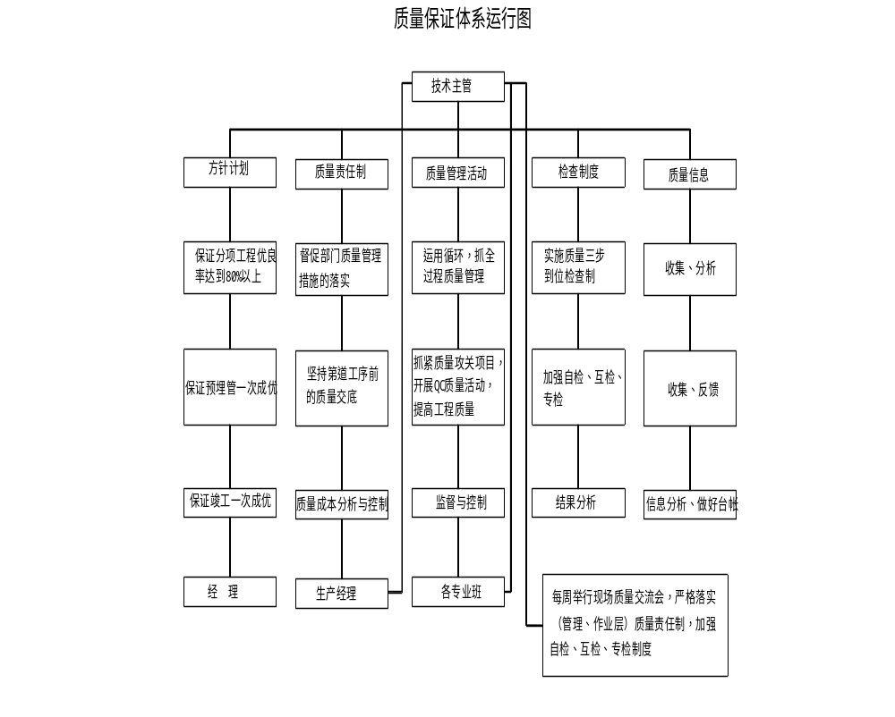

9.1.2、围绕质量目标的管理
根据达优创杯的目标编制相应的质量保证措施，落实管理组织，建立质量保证体系和岗位责任制，严格贯彻执行技术质量管理制度。

9.1.3 现场质量管理及保证措施的流程控制
9.1.3.1、施工过程管理流程控制
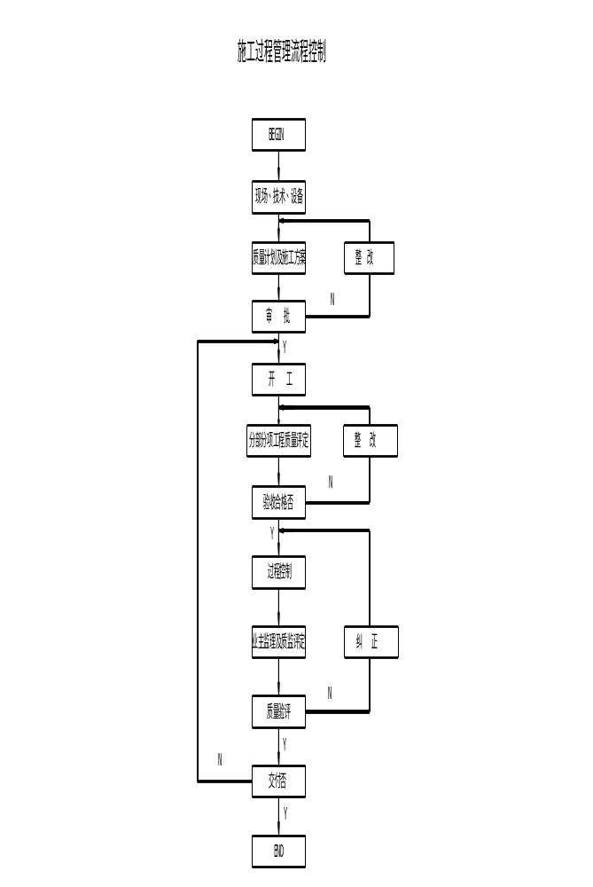

9.1.3.2、材料采购过程的流程控制
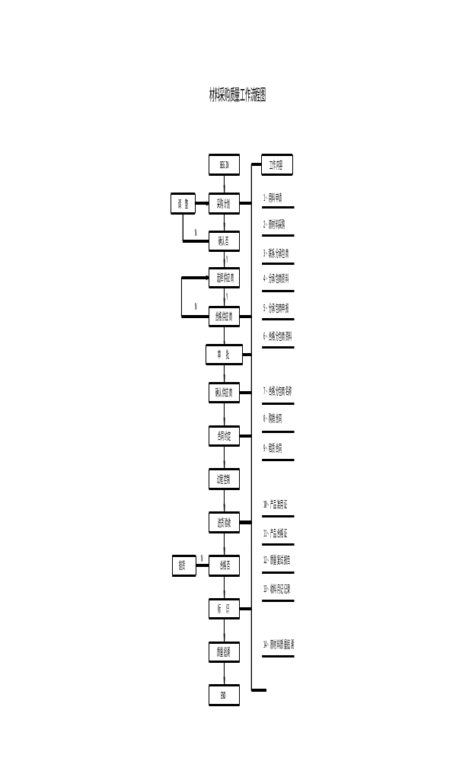
9.1.3.3、检验与试验标准流程
这里的产品指原材料、构配件、工程设备、半成品（包括分项、分部工程）和成品，并包括了一般的工序检验和试验以及最终的检验和试验。
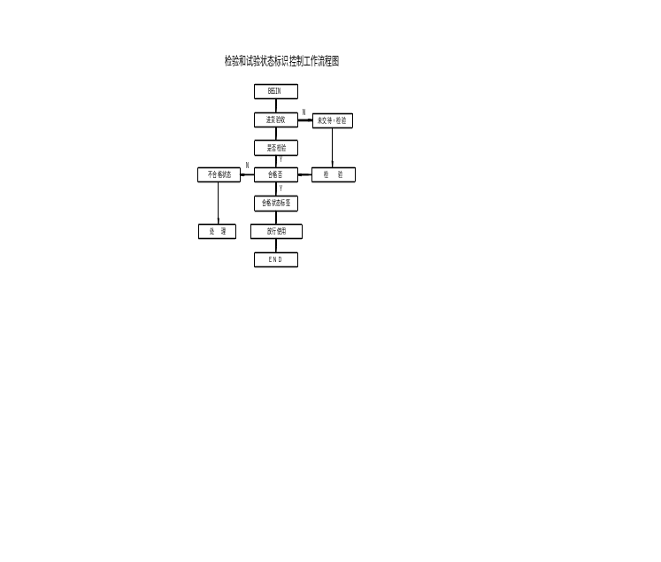

9.1.3.4、施工设备的检验、测量和试验流程
按照施工全过程中使用的检验、测量和试验进行控制、校准和维护的要求和方法，以保证测量能力满足要求，确保检验、测量和试验结果的正确性。
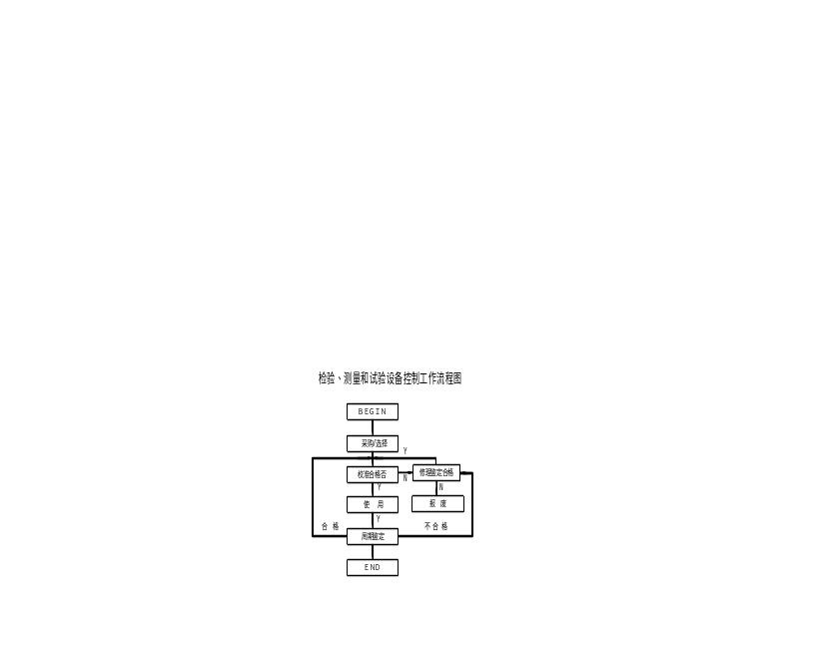

9.1.3.5、现场施工机械设备管理流程控制
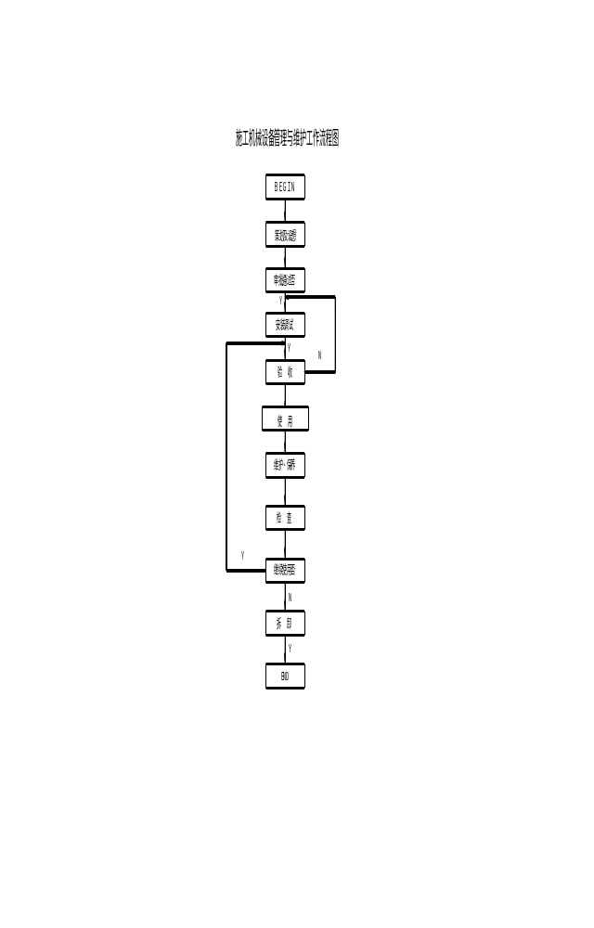

9.2 质量控制的原则
1.坚持“质量第一，用户满意”的原则。
在工程施工过程中，我公司将始终以业主为重，充分重视业主及监理对工程质量提出的意见或建议，在质量面前，监理和业主具有一票否决权，任何工作均以能够确保施工质量为前提而展开。
2.以“人为核心”的质量控制原则。
各施工人员是质量的创造者，质量控制必须“以人为核心”,把人作为质量控制的动力，调动人的积极性、创造性、增强人的责任感，树立“质量第一”的观念；提高人的素质，避免人的失误，以人的工作质量保工序质量，促工程质量。
3.“以预防为主”的质量控制原则。
“以预防为主”就是从对质量的事后检查把关转向对质量的事前控制、事中控制；从对产品质量的检查转向对工作质量的检查、对工序质量的检查、对中间产品的质量检查。
4.坚持质量标准，严格检查，一切用数据说话的原则。
质量标准是评价产品质量的尺度，数据是质量控制的基础和依据，产品质量是否符合质量标准，必须通过严格检查，用数据说话。
5.贯彻科学、公正、守法的职业规范的质量控制原则。
工程施工当中，任何管理人员在处理质量问题过程中，均应尊重客观事实，尊重科学、正直、公正，不持偏见；遵纪守法、杜绝不正之风；既要坚持原则、严格要求、秉公办事，同时又要谦虚谨慎、实事求是。

9.3 质量控制的主导过程
1.工作质量的控制。
2.工序质量的控制。
3.分项工程质量控制。
4.分部工程质量控制。
5.单位工程的质量控制。
6.整个建设项目的质量控制。
从上到下，从先到后，每一过程的质量控制好坏均会影响到下一过程的质量控制，要控制好一个施工项目的质量，必须从先到后控制好每一个环节的质量，以上几个过程中，最关键的是应做好工作质量和工序质量的控制。

9.4 各阶段的质量控制内容

9.4.1、事前质量控制
在正式施工前的质量控制重点是做好施工准备工作。
施工准备工作应贯穿于施工的全过程，包括全场性施工准备、单位工程施工准备，分项、分部工程施工准备，项目开工前的施工准备，项目开工后各施工阶段的施工准备。
所有的施工准备工作均由专人负责，项目管理人员集体参加编制施工准备工作计划，每一计划均落实专人负责，明确最迟应完成的时间。
每一施工准备计划的编制均包括以下内容：
1.技术准备工作:（包括设计图纸的落实、技术交底、图纸会审等）.
2.物质准备工作：包括建筑材料准备、构配件和制品加工准备，施工机具准备、生产工艺设备的准备等。
3.组织准备工作：主要是对各阶段参加的施工人员进行包括各项内容在内的入场教育。
4.施工现场准备工作：针对各阶段施工情况的变化，对现场做出相应的调整，并制定相应的现场管理措施。

9.4.2、事中质量控制
本工程事中质量控制的策略是：全面控制施工过程，重点控制工序质量。
对各施工工序之间的交接检查均由专职质量员参加监督。使各专业队伍之间的交接检养成一种习惯。
对可能产生质量问题的重点工作：如钢筋工程、模板工程、混凝土工程、砌砖工程等均编制质量预控对策，做到以“预防为主”的原则。（见质量控制程序表）。
重点施工项目、均在施工组织设计内单独编制方案及单独的质量保证措施。
任何单项工程施工前或施工当中均由技术员负责进行书面的技术交底及现场的实物交底。
所有材料的配合比均由质监站指定的试验室配制。
隐蔽工程的验收，按合同规定的时间，提前通知监理方及建设方，做到有一定的回旋余地。
计量、测量器具等定期送检测站检测，每次使用前均由测量员仔细复核，做好复核记录。
任何质量问题的处理均要由责任人填写质量问题处理单，并由专人进行复查，填写复查结果，处理方案经过业主和监理的认可。
各成品的保护均制定专项的方案，派专人负责定期检查成品保护措施的实施情况。
由监理、建设方及专职质量员进行质量控制一票否决权，任何人不得干预（如发现质量异常、隐蔽工程未经验收，质量问题未处理、擅自变更设计图纸、擅自代换或使用不合格材料，无证上岗未经资质审查的操作人员等）只要其中一项未按要求做到，就可以对质量予以否决，由项目经理签署返工令，进行返工。
各种质量文件（包括：水准、坐标位置、测量、放线记录；沉降、变形观测记录；图纸会审记录；材料合格证明，试验报告；施工记录；隐蔽工程记录；设计变更记录；水电安装调试，试压运行记录，竣工图等）均编目建档，由资料员专门负责统一保管。工程竣工验收后，按合同要求进行移交归档。

9.4.3、事后质量控制
每一分部分项完成后，先组织自检、用目测法（看、摸、敲、照），实测法（靠、吊、量、套）进行检查。自检之后再由监理、建设方进行检查，分部工程由质监站进行质量检查与核评等级。执行竣工备案制时，则改由业主核定等级。
对质量检查不合格的产品，进行返工修整直至达到要求为止。

9.5、工作质量及工序质量的控制
要控制好一个项目的施工质量，关键是控制好各分部分项的工作质量及工序质量。施工工序质量控制的主要内容为：
1．严格遵守工艺规程。
2．主动控制工序活动条件的质量，主要控制影响质量的五大因素：（即施工操作者、材料、施工机械设备、施工方法和施工环境）。
3．及时检验工序活动效果的质量。
4．在关键部位或薄弱环节设置工序质量控制点。
为确保各施工人员严格遵守各分项工程的施工工艺规程，在施工展开前，编制施工组织设计时，重点分项工程均列明施工工艺流程，在施工前，由技术员对照既定的工艺流程及相应的施工操作规程现场交底，使每一位职工心领神会。

9.5.1、工序活动条件的质量控制
9.5.1.1、人的控制
人是质量的创造者，本工程工序活动条件质量的控制重点应抓牢人的控制。
操作工人的选用除大部分选用公司在职技术工人外，向外招收的工人全部经过公司的统一考核，按照公司管理制度重新评定其技术等级，再经过公司、项目部、班组三级教育后持证上岗。
没有规矩，不成方圆，项目部成立后，马上对全体员工进行包括政治思想教育、劳动纪律教育、职业道德教育、项目管理制度的学习、治安保卫的教育，安全、文明卫生教育等的全面教育，使各施工人员充分了解公司的管理制度，加强自身素养的建设。
为创造好的施工质量，工人的技术水平是关键，为使各技术工人的技术水平在原有的基础上有进一步的提高，项目部根据工程开展技术培训，聘请公司或兄弟单位的技术标兵到现场传授技艺，并请监理单位及质监部门共同参加指导。
为充分调动工人的工作积极性及加强工人的工作责任心，施工现场制定明确的质量奖罚制度，质量好的重奖，质量差的重罚直至除名。并将质量奖罚名单定期张榜公布，以资鼓励或警告在职员工。
为了给职工带来良好的工作环境，宿舍全部按标化、文明工地的要求布置，公司领导定期检查、慰问职工，充分关心职工生活，以给工人创造良好的心情投入到工作中去，创造一流的质量。
对技术复杂、难度大、精度高的工序和操作，操作工人由项目部事前挑选，由技术熟练，经验丰富的工人完成。
动作复杂的机械设备由项目部统一考察选择反应敏捷，应变能力好的工人操作。
对搭脚手架、高空作业等要求万无一失的工序和操作由专人负责组织班前交底，班前检查，控制职工的思想活动，稳定工人的情绪。
9.5.1.2、材料的控制
掌握材料质量、价格、供货能力的信息，选择好供货厂家，尽量获得质量好、价格合理的材料资源，从而确保工程质量、降低工程造价。
合理地、科学地组织材料的采购、加工、储备、运输、建立严密的计划、调度体系，加快材料的周转，减少材料的占用量，按质、按量、如期地满足建设需要，确保施工正常进行。
正确按定额计量使用材料、加强运输、仓库、保管工作，加强材料限额管理和发放工作，健全现场材料管理制度，避免材料损失变质。
材料质量的控制、重点要加强材料的验收，严把材料质量关。
1．对用于本工程的材料，进场时必须具备正式的出厂合格证、材质化验单，如不具备或对检验证明有影响时，应补做检验。
2．本工程中所有各种构件，必须具备厂家批号和出厂合格证，由于运输、安装等原因出现的构件质量问题，应分析研究，经处理鉴定后方能使用。
3．凡标志不清或认为质量有问题的材料；对质量保证质料有怀疑或与合同规定不符的一般材料；需要进行追踪检验，以控制和保证其质量的材料等，均派专人负责进行抽检。
4．材料质量抽样和检验的方法，应符合《建筑材料质量标准与管理规程》，要能反映该批材料的质量性能，对于重要构件或非匀质的材料，还应酌情增加采样的数量。
5．在现场配制的材料，如混凝土、砂浆、防水材料、绝缘材料、保温材料等的配合比，应先提出试配要求，经试配检验合格后才能使用。
9.5.1.3、机械控制
混凝土输送选用混凝土输送泵进行输送。所有机械均由机械人员定期检查维修，并填好检查维修表。需要标定的机械由专业测试单位定期标定。
9.5.1.4、施工方法的控制
施工方案、施工工艺、施工组织设计、施工技术措施等均以书面形式编制，编制好之后，首先由项目工程师审批再送公司总工审批，总工审批后，再报监理及建设方批准执行。
预定的施工方案，施工技术措施形成书面资料前，均要切合工程实际，能解决施工难题，技术可行。
最终确定施工方案前，要由经济核算人员对多个方案的经济效益进行比较，及由安全科做出安全性能评价，方能最终定稿。
施工方案一经确定，在施工正式展开前，必须组织有关技术人员及施工人员熟悉方案，并做出详细的交底及解释。
9.5.1.5、环境控制
施工现场按标化工地、文明工地的要求布置，保持材料工件堆放有序、道路畅通、工作场所清洁整齐。项目部每月二次定期对施工现场进行综合性检查整理。
质量管理严格按公司的ISO9002质量管理体系运行，确保良好的工程管理环境。
编制详细的雨季施工措施，以减少气候变化对质量带来的影响。

9.5.2、工序活动效果的质量检验
工序活动效果是评价工序质量是否符合标准的尺度，也是工序活动条件的质量控制是否有效的直接反映。对本工程工序活动效果的质量检验要做好以下几点：
每一施工过程均由专职质量员或兼职质量员跟踪检查，严格按照质量评定标准进行及时的质量评定。
由质量员负责及时用数理统计的方法掌握各施工过程的质量动态。一旦发现有异常情况，随即研究处理，自始至终使工序活动效果的质量满足规范和标准的要求。
制定成品保护措施是为了最大限度地消除和避免成品在施工过程中的污染和损坏，以达到减少和降低成本，提高成品一次合格率、一次成优率的目的。同时为确保“长城杯”、铸精品工程提供了必须的保证。

9.6、成品保护责任及管理措施
1.项目部根据施工组织设计、设计图纸编制成品保护方案：以合同、协议等形式明确各分包单位对成品的交接和保护责任，确定主要施工班组为主要的成品保护责任单位，项目经理部在各施工班组保护成品工作方面起协调监督作用。
2.现场材料保护责任
由我公司统一供应的材料、半成品、设备进场后，由项目部材料部门负责保管，项目部现场经理和项目部安全保卫部门进行协助管理，由项目部发送到各班组的材料、半成品、设备，由各班组负责保管、使用。
3.结构施工阶段的成品保护责任
结构工程分包施工单位为主要成品保护责任人，水电配合施工等专业队伍要有保护土建项目的保护措施后方可作业，在水电等专业施工项目完成并进行必要的成品保护后，向土建分包单位进行交接。对于一些关键工序（钢筋、模板、混凝土浇筑），土建、水电安装均要设专人看护及维修。
4.装修、安装施工阶段的成品保护责任及管理措施
1)装修、安装阶段特别是收尾、竣工阶段的成品保护工作尤为重要，这一阶段主要的成品保护的责任单位是装修分包单位，设备的成品保护的责任单位是水电安装的分包单位。土建和水电施工必须按照成品保护方案要求进行作业。
在工程收尾阶段（一般是户门安装完后），装饰班组分层、分区设置专职成品保护员，其它专业分包队伍要根据项目部制定的“入户作业申请单”并在填报手续齐全经项目部批准后，方可进行作业，否则成品保护员有权拒绝进入作业。施工完成后要经成品保护员检查确认没有损坏成品，签字后方可离开作业区域，若由于成品保护员的工作失误，没有找出成品损坏的人员或单位，这部分损失将由成品保护责任单位及责任人负责赔偿。
2)上道工序与下道工序（主要指土建与水电，不同分包单位间的工序交接）要办理交接手续。交接工作在各分包之间进行，项目部起协调监督作用，项目部各责任工程师要把交接情况记录在施工日记中。
3)接受进户作业的人员，必须严格遵守现场各项管理制度，不准吸烟。如作业用火，必须取得用火证后方可进行施工。所有入户作业的人员必须接受成品保护人员的监督。
4）分包单位在进行本道工序施工时，如需要碰动其它专业的成品时，分包单位必须以局面形式上报项目部，项目经理与其他专业分包协调后，其他专业派人协助分包单位施工，待施工完成后，其他人员恢复其成品。
5）项目部制定季度、月度计划时，要根据总控计划进行科学合理的编制，防止工序倒置和不合理赶工期的交叉施工以及采取不当的防护措施而造成的互相损坏、反复污染等现象的发生。（业主指定的分包计划必须纳入总包控制计划）
6）项目部技术部门对责任工程进行方案交底，各责任工程师对分包的技术交底及各分包单位对班组及成员的操作交底的同时，必须对成品保护作工作进行交底。
7）项目部对所有入场分包单位都要进行定期的成品保护意识的教育工作，依据合同、规章制度、各项保护措施，使分包单位认识到做好成品保护工作是保证自己的产品质量从而保证分包自身的荣誉和切身的利益。
2.主要施工项目成品保护
1)测量定位：
定位桩采取桩周围浇筑混凝土固定，搭设保护架，悬挂明显标志以提示，水准引测点尽量引测到周围建筑物上或围墙上，标识明显，不准堆放材料遮挡。
2)钢筋工程
（1）绑扎完毕后，不准上人踩踏，铺设马蹬、马道。
（2）保证钢筋和垫块的位置准确，不得踩楼板、楼梯的弯起筋，不碰动预埋件和插筋。
（3）绑扎钢筋时，禁止动预埋件和预留洞口模板。
（4）安装专业管线时，不得随意切断钢筋。
（5）模板涂刷隔离剂不要污染钢筋。
（6）在浇筑梁板混凝土前用PVC管或防水卷材将每根竖向主筋保护起来，高度不小于500mm，以防止墙柱钢筋污染。如有个别钢筋污染应及时清理混凝土浆，保证钢筋表面清洁。
3)混凝土工程
（1）已浇好的楼板、楼梯踏步的上表面混凝土要加以保护，凝固之前严禁上人踩踏，在楼板必经之处搭铺脚手板。
（2）混凝土强度达到1.2Mpa时，方可进行操作及安装支架和模板。为了防止现浇板受集中荷载过早而产生变形裂纹，钢筋焊接用电焊机、钢筋不得直接放于现浇板上。
（3）混凝土浇筑振捣及完工时，要保持钢筋的正确，保护好洞口、预埋件及水电管线等。
（4）操作时不得踩踏钢筋，如有发生，要及时修好。
（5）混凝土施工过程中，对玷污墙面、楼面的水泥浆和遗洒在地面的混凝土要及时清理干净，不得损坏棱角。
（6）楼梯踏步采用废旧的竹胶板或木模板保护，楼梯角处用φ10的圆钢防止破损；门窗洞口、预留洞口、墙体及柱阳角在表面养护剂干后采用废旧的竹胶板或木模板做护角保护。
（7）拆模时严禁损坏混凝土和模板。
4)模板工程
（1）模板配制完毕后，必须按规定要求放置，有防雨、防晒措施。
（2）吊装模板轻放轻起，不准碰坏已完成的结构，并注意防止模板变形。
（3）拆除模板时，禁止用大锤、撬棍狠砸猛撬，以免混凝土外形和内部受到损伤。
（4）模板拆除后，立即对模板的板面进行全面彻底清理，保证下次不出现粘模现象。
5)砌筑工程
在砌筑围护工程中，水电专业及时配合预埋管线，以避免后期剔凿对结构质量造成隐患，墙面要随砌随清理，防止砂浆污染，雨季施工时要用塑料布及时覆盖已施工完毕的墙体。沉降缝砌筑时要随砌随清理沉降缝侧多余砂浆，防止砂浆掉入沉降缝中，使沉降缝起不沉降变形的作用。在构造柱、圈梁、模板支设时，严禁在砌体上硬撑、硬拉。搭设、拆除脚手架时，注意对已砌墙体保护，防止碰撞。同时，加强对构造柱筋和拉结筋的保护，不得随意拆改和损坏。
7)整体楼地面工程
整体楼地面工程施工时，要加强对水电的种类管线、木门框的成品保护。整体楼地面面层压光后，要加强养护和封闭保护，养护期间严禁上人施工，等强度达到后严禁在其上面拌制砂浆。为防止墙面涂料、油漆对地面的污染，在其上层覆盖一层木屑进行成品保护。
8)饰面工程
（1）及时清擦干净残留在门窗框、玻璃和金属饰面板上的污物。
（2）少数工种（水、电、通风、设备安装）的施工做在前面，防止损坏、污染外挂石材饰面板和贴砖墙面。
（3）拆改架子和上料时，严禁碰撞外挂石材饰面板和贴砖墙面。
（4）外饰面完活后，易破损部分的棱角处钉护角保护，其它工种操作时不得碰坏石材。
（5）在室外刷罩面剂未干燥前，严禁下落渣土和翻架子脚子板等。
（6）已完成的外饰面工程，派专人看管，遇有危害成品的行为立即制止，严肃处理。
9).门窗工程
（1）木门框完成后，在1.2米以下用9层板将框周围包钉好，防止碰撞，木门窗油漆应将五金件用纸胶带或塑料布包裹好，门窗套与墙面交接处贴纸胶带，以防止油漆对五金件及墙面的污染，油漆涂刷后漆膜未干前要安排人看护，防止触摸。
（2）铝合金门窗在安装前必须粘贴塑料保护胶带，以防止水泥砂浆的腐蚀和污染，在进行铝合金门窗与墙体的接缝处打密封胶进要及时清理多作余的胶液。
（3）在风天施工时要及时将门窗关闭好，以防止门窗玻璃打碎和门窗框松动、变形。
（4）门窗玻璃要做好标识保护。
10)墙、顶棚涂料
墙面、顶棚涂料施工时要与水电、灯具、面板的安装穿插进行，其顺序为：
墙面、顶棚涂料施工前应将地面清理干净，并用塑料布或报纸将在面覆盖，并对门窗进行包裹和保护，以便墙面涂料施工，防止对地面、门窗的污染。
在涂刷分界线时，采用纸胶带粘贴的方法，避免污染其它界面。
11)吊顶工程
（1）龙骨及罩面板安装时，注意保护顶棚内各管线。龙骨、吊杆不准固定在通风管及其它设备件上。
（2）吊顶的各种材料在运输、进场、存放、使用过程中，严格管理，做到不变形、不受潮、不生锈。
（3）工程中已安装好的门窗、已施工完毕的地面、墙面等，在施工顶棚时注意保护，防止污损。
（4）罩面板安装必须在顶棚内管道试水、试压、保温等一切工序全部验收合格后进行。
12)屋面工程
屋面找平层应按设计的流水方向，向雨水口和天沟进行找坡找平。防水卷材施工前要清扫干净，防止石粒等将防水卷材刺破和杂物将雨水口、雨水管堵塞，水落口处施工中临时用水泥纸堵塞，保持管内畅通无阻。防水卷材施工完成后，要及时将防止保护层做好。在施工中运送材料的手推车支腿应用麻布或胶皮包扎好，防止将防水层刮破，并安排防水人员随时检查，一旦发现有刮破的，要及时进行修补。
13)厕浴间等防水工程
（1）涂膜防水层操作过程中，不得污染已做好饰面的墙壁、卫生洁具、门窗等。
（2）涂膜防水层做完之后，要严格加以保护，在保护层未做之前，任何人员不得进入，也不得在卫生间内堆积杂物，以免损坏防水层。
（3）地漏或排水口内禁止堵塞杂物，确保排水畅通。蓄水合格后，将地漏内清理干净。
（4）面层进行施工操作时，对突出地面的管根、地漏、排水口、卫生洁具等与地面交接处的涂膜不得碰坏。
14)安装工程
（1）注意管道安装后的保护，防止管道被其它专业施工破坏。如安装给水支管接卫生器具甩口加以临时固定，不被土建专业砌墙或抹灰破坏甩口正确性。
（2）墙体、楼板上的预留预埋孔洞应加以固定，并派专人监护，保证留孔位置正确，并保证不倾斜。
（3）电气埋管在浇筑混凝土中设专人监护，防止在振捣混凝土中人为的破坏。
（4）设备保护。设备一般在安装前一周内运送现场，并作开箱检查，安装后、试车前设专人巡护。
（5）消防箱安装后将箱门、附件拆下送库保管，交工前再安装复原。
（6）配电箱安装后包扎塑料薄膜保护，柜箱钥匙交专人保管。
（7）电缆托盘安装后若有土建湿作业，应用塑料薄膜包扎，保护。
（8）对安装施工中的给排水、卫生器具、强弱电管应采取临时封堵措施、灯具、探头、广播、扬声器、摄像头等应在调试或交工前抢工安装，对安装好的管道、电气线路、风管、设备采取必要的防表面污染措施。
（9）安装期间，建筑墙面、天棚、地面严禁油漆污染，并由各专业工长进行监督，由安全文明科室协助监督。
（10）现场应组织成品保护小组，对安装成品、半成品、设备等进行巡护。

第十章 文明施工、环境保护及施工安全措施

10.1.文明施工

10.1.1 文明施工保证体系

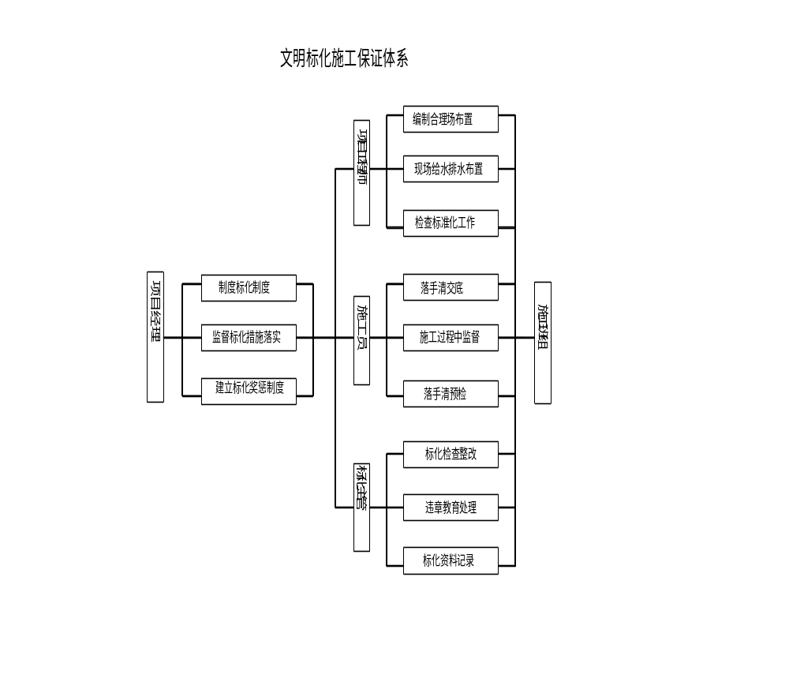

10.1.2 创建双标化工程的措施
1.把创建文明工地的工作纳入管理轨道
开展创建文明工地的过程中，以建设部JGJ59—99《建筑施工安全检查标准》为基础，参照国际劳工组织第167号公约《施工安全与国际卫生标准》的要求，结合本企业的实际，颁发了《施工现场安全文明标化管理规定》，将精神文明建设、综合治理、爱民便民等内容也纳入了规定。
2.健全制度，狠抓落实，用严格的岗位责任制和考核、奖惩制度来保障创建文明工地的顺利开展。
要求每个工地在开工前要制定达标规划，从人力、物力、财力上进行统筹安排；在施工中要加强动态管理，落实岗位责任制，责任必须到人，工地上哪个部位、哪个方面出现问题，都要追究具体人的责任。为使工作落到实处，结合公司每季度对项目部的结合考评检查，对先进的工地，予以表彰和奖励；对达不到标化则给予相应处罚。
3.把创建文明工地作为系统工程来抓，全方位展开
把工地的文明建设看作是企业的重要组成部分，要求做到“四全”：即全员参加、全过程进行、全企业展开、全面提高。所谓全员参加，就是要做到工地上的每一个员工都要积极参与文明工地建设。所谓全过程进行，就是从开工到竣工，要把两个文明建设贯穿于始终。企业所有部门都要开展或配合开展创建文明工地的工作。所谓全面提高，就是每个工地都要按照规定达到一定的标准和水平。
4.以人的安全为第一要义，抓好工地的安全达标工作。
建筑生产活动多为露天、高处作业，不安全因素较多，因此，文明工地建设首先是从安全的标准化管理抓起，以安全生产作为最基本的要求。
工地上要求按照建设部颁布的《建筑施工安全检查标准》（JGJ59—99）的规定，做到七个方面的标准化管理：
（1）建立健全以安全生产责任制为基础的10项安全管理制度，责任到人，严格落实。
（2）各类脚手架的搭设、拆除和使用，要有设计、有验收、有检查、有维修。
（3）“三宝、四口”（指安全帽、安全带、安全网和楼梯口、电梯口、通道口、预留洞口）及各种临边防护，须按规范的要求达标。
（4）施工临时用电推行三相五线制和三线配电、两级保护，并有专业人员管理。
（5）塔吊要“四限位、两保险“（即有超高、变幅、行走及力矩限位器，有吊钩和鼓筒保险）。
（6）中小型施工机械要做到“三必须”（即传动部位必须有防护罩，传动部位必须有保险装置，开关必须有漏电保持器）。同时，每个工地的所有人员都须佩戴标明其姓名、职务（工种）的胸卡。
5.改善工地的卫生情况，注重工人的身心健康
建筑工人在工地上露天作业，干着繁重的体力劳动，通常作业环境比较差，办公、生活等临时设施较简陋。文明工地建设中，不仅创造一个安全的作业条件，减少了伤亡事故，还大大改善了作业及生活环境的环境的卫生、文明状况，保障了工人的身心健康。
本工程专门在场外租地，设职工生活区。职工生活区内设施完全按照公司CI有关标准执行，设活动室、食堂、餐厅、医务室等。
工地外食堂清洁卫生，食物盛器上均有生熟标记。每年夏季，为防止食物中毒和便于中毒抢救，中晚两餐的食品多有留样，每种留样不少于50克，保持24小时，并做好记录。食堂的餐具均经过严格消毒，餐券也要进行消毒。工地上的茶水供应，茶具消毒基本符合卫生要求，炊事员每年要进行体检，并须持健康证上岗，工地宿舍整洁、卫生、蚊帐、面盒、床架等日常生活用品摆放整齐，生活区排水畅通，垃圾有容器，并有专人定时清扫，有效遏制了苍蝇、蚊子等孳生。在工地上医护人员针对季节性流行病、传染病等，及时通过多种形式向职工宣传防病、治病的知识。
“以人为本”的文明工地建设，进一步体现了工人阶级的主人翁的地位，唤起了人们的荣誉感和责任感，激发广大建设工人的劳动积极性、主动性和创造性。
6.创造良好的场容场貌，树立新的企业形象
1）工地是企业的“窗口”，也是企业最具说服力的广告，可以使企业的管理水平和整体形象都得以充分展示。
2）由项目经理组织实施工地环境卫生制度及文明施工制度，公司负责监督检查；工地接受所在区建设主管部门及建设单位的文明施工监督检查。
3）工程项目实行挂牌施工，施工铭牌上标明：
A、工程项目名称、建设单位、设计单位、施工单位、项目经理姓名、开竣工日期和监督电话。
B、工地管理人员名单。
C、安全、文明施工、管线保护无重大事故计数牌，标牌设在工地大门口。
4）工地要加强对建筑材料、土方、混凝土、砂浆等在生产中造成扬尘的管理。
5）项目部在同操作人员明确任务、安排进度、质量、安全生产要求同时，必须向操作人员明确文明施工要求，严禁野蛮施工。对施工区域或危险区域，设立醒目的警示标志，并采取警戒措施。
6）严格执行“门前三包”制度，工地内的污水不得外溢。在每个楼层上设垃圾箱，建筑垃圾集中堆放并及时清运，建筑垃圾清运过程中必须有防止滴漏飞扬的措施。
7）施工过程中，必须严格执行各项卫生制度，包括工地保洁、操作落手清、场容卫生检查等，保持工地环境的整洁。
8）在施工区域，各类材料、半成品、成垛、成堆、成捆、成圆、成方、并挂牌标明，工地的主要出入口设置了“八牌二图”，在施工区域或区域均有醒目的安全警示标志。
7.主动协调、采取措施、共建文明工地
工地建设的一项重工作，就是要变扰民工程为“利民、便民、爱民”工程，工地在建设过程中，势必给周围带来诸多不便，开工前与施工过程要及时和经常地与他们联系、宣传、解释，主动取得他们理解支持。
8.重视提高员工素质，把文明工地建设成为养人才的大学校。
创建文明工地，不但重视物质文明建设，更注重精神文明建设，重视人的培养及其素质的提高，在创建文明工地的过程中，不仅使全体员工通过工程实践，进一步提高技术水平和操作水平，同时也从思想上受到一次精神文明的教育。

10.2 环境保护措施
本工程严格贯彻ISO14001环境管理体系的条款进行管理，针对本工程主要加强以下几点进行：

10.2.1 控制扬尘措施
1.高层建筑结构内的施工垃圾清运，采用搭设封闭临时专用垃圾道运输或采用容器吊运，严禁随意凌空抛撒，施工垃圾应及时清运，并适量洒水，减少污染。
2.水泥和其它易飞扬物、细颗粒散体材料，安排在库内存放或严密遮盖，运输时要防止遗洒、飞扬，卸运时采取码放措施，减少污染。
3.施工现场临时道路做硬化处理，表面浇筑一层混凝土，这既给将来雨季施工带来很大的便利，给工人提供了良好的工作环境，又防止了尘土、泥浆被带到场外，保护了周边环境，很大程度上加强了现场文明施工。
4.对渣土运输车要加强防止遗撒的管理，要求所有运输车卸料溜槽处必须装设防止遗撒的活动挡板，并必须清理干净后方可出现场。
5.在出场大门处设置车辆清洗冲刷台，车辆经清洗和苫盖后出场，严防车辆携带泥沙出场造成遗撒。
6露天堆场或封闭仓库地面均采用红机砖干铺，并做到每天清扫，经常撒水降尘；木工操作面要及时清理木屑、锯末，钢筋屑当天清理。
7各区域内的建筑垃圾随着区域施工的进展及时清理，要求活完底清，不许将垃圾从高处直接倒入低处，每个区域要设有垃圾区，即时将垃圾运入垃圾站。垃圾堆放区应设置在避风处，同时根据垃圾数量随时清运出施工现场。
8施工时每次模板拆模后设专人及时清理模板上的混凝土和灰土，模板清理过程中的垃圾及时清运到施工现场指定垃圾存放地点，保证模板堆放区清洁。
9施工现场的区域施工过程中要作到工完场清，以免在结构施工完而未进入装修封闭阶段，刮风时将灰尘吹入空气中。
10施工建筑物外围立面采用密目安全网封闭或半封闭，降低楼层内风的流速，阻挡灰尘影响建筑物周围的社区环境。
11施工现场车辆行驶的过程中也应当进行洒水压尘，每天收车后，派专人清扫马路，并适量洒水压尘,达到环卫要求。
12运垃圾的专用车每次装完后，用苫布盖好，避免途中遗洒和运输过程中造成扬尘。

10.2.2 防止对水污染
1.现场交通道路、材料堆放场地及搅拌站统一规划排水沟，控制污水流向，设置沉淀池，将污水经沉淀后，再排入市政污水管线，严防施工污水直接排入市政污水管线或流出施工区域，污染环境。
2.加强对现场存放油料的管理，对存放油料的库房，进行防渗漏处理，采取有效措施，在储存和使用中，防止油料跑、冒、滴、漏污染水体。

10.2.3 防止施工噪音污染
由于本工程所处的位置的特殊性，对环境提出了更高的要求，我公司将着重对噪声进行管理控制。
10.2.3.1 现场噪音控制措施
1.钢筋工程
1）操作人员经技术培训考核合格后持证上岗；
2）钢筋运输时避免拖地，使之与地面接触，产生摩擦声；
3）钢筋加工均在场外制作；
4）钢筋连接采用滚扎直螺纹连接这样低噪音的工艺；
2.模板工程
1）钢筋加工均在场外制作，并设置封闭的木工加工棚，木料加工应在固定制作棚内完成，减少噪音污染；
2）现场支模减少大声的敲击声，并在晚10：00后禁止作业；
4）拆模时，不得用大锤硬砸硬撬，不得高空掀翻模板；
3.砼工程
1）操作人员经技术考核培训合格后持证上岗；
2）夜间采用低音振动棒进行振捣；
3）汽车泵工作时发出的噪音控制在允许范围之内；
4）砼振捣时操作规范，避免不必要的杂音；
4．砌体工程
1）避免大量不正当砍砖带来的噪音；
2）在指定的时间、地方完成石材的段料作业；
5．其他
1）施工人员不可在现场喧哗、吵闹；
2）塔吊工作时间内不得高空坠物；塔吊与机械应经常保养，减少噪声。
3）严格控制作业时间，晚间有计划的安排工作，工作时间为6：00至22：00；
4）大批量的装修材料需进行切割时，如外墙石材等，应搭设封闭的加工棚，集中进行加工。
5）项目部每年请区环保部门对施工现场的噪声进行一次噪音检测；公司每月派专人对项目部的噪音进行一次检测。
10.2.3.2、主要施工机械噪声控制
1.地泵：
1）地泵四周用竹胶板围护并张挂草帘；
2）地泵在固使用符合环保要求的地泵。
2.振捣棒
1）定场所作业；
2）使用低音振捣棒作业；
4）晚上必须使用低音振捣棒。
3.车辆
1）选用环保型车辆；
2）车辆行使在工地附近不得按喇叭；
3）主要施工机械都要定期保养，维护，减少噪声。晚上工作时严禁高噪音的
4）机具使用，管理人员晚上对发生高噪音的工人进行监督教导。

10.2.4 施工扰民防治措施
1．对于附近居民的扰民情况，项目部成立施工噪音、夜间施工、运输扰民等协调小组，具体负责协调处理扰民工作。
2．如遇特殊情况需延长夜间作业时间，应提前协调取得批准，并与周围居委会联系，取得谅解。
3．工人进场后，由安全部门进行安全、文明施工教育，严禁在现场大声喧哗。
4．发现情节严重的扰民事件，除做好甲方的协作工作外，严格执行北京市对扰民的规章制度与措施。

10.3 施工安全保证体系、计划及措施

10.3.1 安全环境保证体系

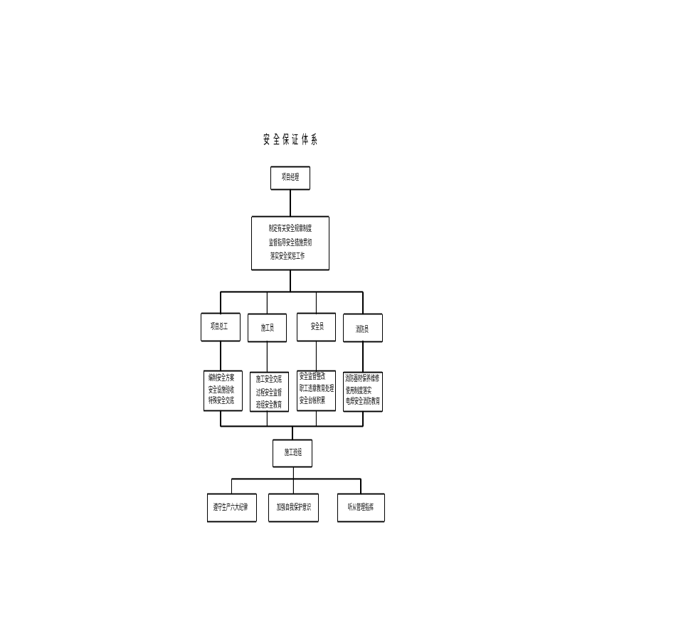

10.3.2 安全监控计划
为确保工程施工安全进行，提高科学化管理水平，计划在工地现场实行24小时电脑监控，实地录象，监控点的布置如下：
1.大门口。
2.塔吊上。
3.双笼人货电梯上。
4.工地现场四角（要求整个地面能够通视）。

10.3.3 现场安全防护计划、措施
1.临边作业安全防护
（1）整个建筑物随结构上升，四周满挂绿色密目安全网，既可满足安全要求，又可增加城市美观。框架结构楼层，无外架防护的屋面周边、斜道两侧边必须设置1.2m高的两道护身栏杆，并设置固定的高度不低于18cm的档脚板。
（2）当临边的外侧为通道时，除防护栏杆外，敞口立面必须采取满挂密目安全网或其它可靠措施作全封闭处理。
（3）分层施工的楼梯口、梯段边及休息平台处必须安装临时护栏。
（4）洞口、电梯井安全防护见下图
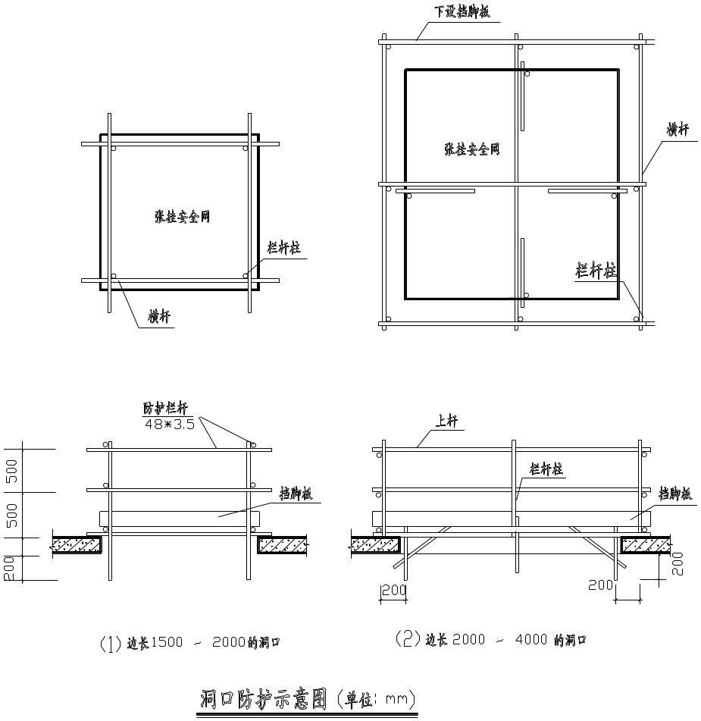

2.交叉作业安全防护
（1）各工种进行上下立体交叉作业时，不得在同一垂直方向上操作。下层操作必须在上层高度确定的可能坠落半径范围以外，不能满足时，应设置硬隔离安全防护层。
（2）模板、脚手架等拆除时，下方不得有其它人员操作，并应设专人监护。
（3）模板拆除后，其临时堆放处应离楼层边沿不应小于1m，且堆放高度不得超过1m。楼层边口、通道口、脚手架边缘处，严禁堆放任何拆下的物件。
3.机械安全防护
（1）塔吊
１）塔吊拆装作业，必须按规定的程序及工法进行，必须由持有操作证的起重人员完成，严禁无证操作。
２）汽车吊运行及停放的场地必须坚实、平整，保证支腿牢固。
３）拆装作业人员必须戴好安全帽，穿防滑鞋，带好安全带。
４）拆、装及塔吊运行过程中所用吊索具必须符合安全要求，不得以小代大，不得使用报废的吊索具。
５）四级风不允许进行塔吊顶升或降塔，六级风及雪雨天不允许进行拆装作业，六级风塔吊应停止运行。
６）在塔吊顶升或降塔过程中，严禁回转，起升作业。
７）在塔吊安装作业中，工地应划出安全防护区并有明显标志，在此范围内禁止无关人员出入、逗留。
８）在塔吊运行过程中，塔吊司机和信号指挥人员均需持证操作，双方使用须认可的信号指挥形式，如对讲机、旗语等，严禁哨音。
９）塔吊司机在运行过程中，严格遵守“十不吊”，保证安全运行。在停止作业时，必须保证大臂、小车及吊钩停放和起到一定的安全距离。
10）塔吊维修作业时，严禁操作塔吊。
11）塔吊运行时，塔吊之间、塔吊与附近障碍物之间必须保持一定的安全距离。
12）塔司在作业前和作业后，应对塔吊进行检查和保养，对存在的安全隐患及时排除。
13）起重工、塔吊司机、信号指挥工及设备管理人员，必须永远遵照安全第一的原则，杜绝违章作业，违章指挥，确保安全生产。
14）塔吊夜间要在塔头、两臂尖处安装红色信号灯，夜间施工要有充分的照明设备。
15）立塔前对塔基要进行验收，锚固前应对塔基进行测试并调整至工艺要求偏差值，以保证塔吊在多次锚固后的垂直度。
16）每拆一层锚固应立即落塔身，不得过夜，使塔吊保持在允许自由高度内。
（2）外用电梯
1）外用电梯轿厢内、外均应安装紧急停止开关。
2）外用电梯轿厢与楼层间应安装双向通讯系统。
3）外用电梯轿厢所经过的楼层，应设置有机械或电气联锁装置的防护门或栅栏。
4）每日工作前必须对外用电梯的行程开关、限位开关、紧急停止开关、驱动机械和制动器等进行空载检查，正常后方可使用，检查时必须有防附落的措施。
5）六级以上大风应停止作业。

10.3.4 安全用电措施
1.坚持电气专业人员持证上岗，非电气专业人员不准进行任何电气部件的更换或维修。
2.施工现场的配电设施要坚持，一个月一检查，一个季度复查一次。
3.应保持配电线路及配电箱和开关箱内电缆、导线对地绝缘良好，不得有破损、硬伤、带电体裸露、电线受挤压、腐蚀、漏电等隐患，以防突然出事。
4.工地所有配电箱都要标明箱的名称、所控制的各线路称谓、编号、用途等。
5.配电箱要做到“六有”，在现场施工，当停止作业一小时以上时，应将动力开关箱断电上锁。
6.检查和操作人员必需按规定穿、戴绝缘鞋、绝缘手套；必需使用电工专用绝缘工具。
7.平时应经常查看配电箱的进出线有没有承受外力，有没有被水泥砂浆浸污、被金属锐器划破绝缘，配电箱内电器的螺丝有没有松动，动力设备有没有缺相运行的声音等。
8.电缆在室外直接敷设的深度应不小于0.6m，并在电缆上下各均匀敷设不小于50mm厚的细砂，然后覆盖砖等硬质保护层。
9.电缆穿越建筑物、构筑物、道路、易受机械损伤的场所及引出地面2m至地下0.2m处，必须加设防护套管。固定机械的电源电缆沿地面敷设时应穿管并埋地。
10.进户线过墙应设穿管保护，距地面不得小于2.5m，并应采取防雨措施。
11.配电系统应实行分级配电，即分为总配电箱，分配电箱和开关箱三级。动力配电箱与照明配电箱宜分别设置，如合置在同一配电箱内,动力和照明线路应分路设置。
12.施工现场的电气设备应实行两级漏电保护，即在总配电箱和开关箱内设置漏电保护器。
13.施工现场的电动建筑机械、手持电动工具和用电安全装置必须符合相应的国家标准、专业标准和安全技术规程，并应有产品合格证和使用说明书。
14.所有电气设备的外露导电部分，均应作保护接零。对产生振动的设备其保护零线的连接点不少于两处。
15.塔式起重机、室外电梯等设备，除应做好保护接零外，还应按规定做重复接地，设备的金属结构架之间应保证电气连接。
16.电焊机应单独设开关，并设漏电保护装置。电焊机应放置在防雨、防砸的地点，下方不得有堆土和积水。周围不得堆放易燃、易爆物品及其他杂物。焊工必须按规定穿戴防护用品，持证上岗。
17.照明：
1）室内照明宜采用随结构施工将灯线穿管（或直接用电缆线）埋入楼板内，并将灯具固定于楼板下方的正式作法。
2）照明灯具的距地高度：室内不低于2.4m，室外不低于3m。
3）一般场所的照明应在电源侧装设漏电保护器，并应有分路开关和熔断器。照明灯具的金属外壳和金属支架必须作保护接零。

10.3.5 消防措施
10.3.5.1 消防保证体系
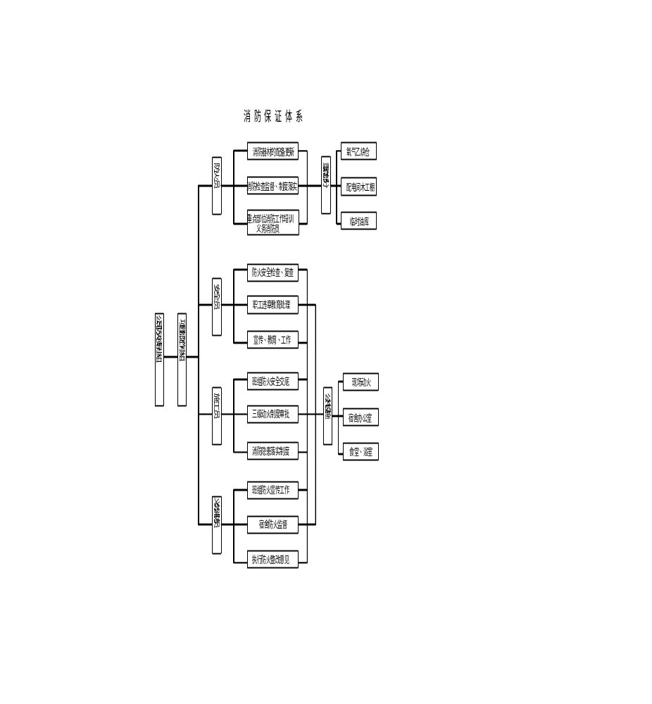

10.3.5.2 消防措施
1）消火栓及管道的设置详见消防、临时用水平面布置图。
2）室外消防
根据施工现场情况，在基坑西周设置8个消火栓及环行水管，水管采用给水铸铁管。并在基坑四周设置一定数量的灭火器。
施工现场进水管直径100毫米。消火栓处昼夜设有明显标志，配备足够的水龙带，周围3米内不存放任何物品。
3）室内消防
建筑物内消防系统为：设置消防泵房，利用建筑物本身的水箱储水，以提供本建筑物施工期间的消防用水。因本工程高度达50米，因此根据施工消防要求必须设置消防竖管，管径为100毫米，并随楼层的升高每层设置二处消防栓口，配备水龙带，保证消防供水水枪的充实水柱射到最高、最远点。
消防泵的专用配电线路，引自施工现场总断路器的上端，并设专人值班，保证连续不间断供电。
10.3.5.3 现场消防规章制度
1.严格遵守有关消防安全方面的法令、法规、配备专职消防保卫人员，制定有关消防保卫管理制度，完善消防设施，消除事故隐患。
2.现场设有消防管道、消防栓，楼层内设有消防栓、灭火器，并有专人负责，定期检查，保证随时可用，并做明显标识。
3.坚持现场用火审批制度，电气焊工作要有灭火器材，操作岗位上禁止吸烟，对易燃、易爆物品使用要按规定执行，指定专人设库房分类管理。建设工程内不准积存易燃、可燃材料。
4.使用电气设备和化学危险品，必须符合技术规范和操作规程，严格防火措施，确保施工安全，禁止违章作业。
5.新工人进场要和安全教育一起进行防火教育，重点工作设消防保卫人员，施工现场值勤人员昼夜值班，搞好“四防”工作。
6.现场要有明显的防火宣传标志，每月对职工进行一次防火教育，每季度培训一次义务消防队。定期组织防火防火工作检查建立防火工作档案。
7.施工现场配备足够的消防器材，并做到布局合理，经常维护、保养，采取防冻保温措施，保证消防器材灵敏有效。
8.电工、焊工从事电器设备安装和电、气焊切割作业要有操作证和用火证。动火前，要清除附近易燃物，配备看火人员和灭火用具。用火证当日有效。动火地点变换，要重新办理用火证手续。
9.使用电器设备和易燃易爆物品，必须严格防火措施，指定防火负责人，配备灭火器材，确保施工安全。
10.因施工需要搭设临时建筑，应符合防火要求，不得使用易燃材料。城区内的工地一般不准支搭木板房，必须支搭时，需经消防监督机关批准。
11.施工材料的存放、保管，应符合防火安全要求，库房应用非燃材料支搭。易燃易爆物品，应专库储存，分类单独存放，保持通风，用电符合防火规定。不准在工程内、库房内调配油漆、稀料。
12.工程内不准作为仓库使用，不准存放易燃、可燃材料，因施工需要进入工程内的可燃材料，要根据工程计划限量进入并应采取可靠的防火措施。
13.施工现场严禁吸烟。必要时，应设有防火措施的吸烟室。
14.施工现场和生活区，未经保卫部门批准不得使用电热器具。
15.氧气瓶、乙炔瓶（罐）工作间距不小于5米，两瓶同明火作业距离不小于10米。禁止在工程内使用液化石油气“钢瓶”、乙炔发生器作业。
16.在施工程要坚持防火安全交底制度。特别在进行电气焊、油漆粉刷或从事防水等危险作业时，要有具体防火要求。
17.施工现场的有害材料不准在现场随意焚烧，要集中起来及时处理。
18.非经施工现场消防负责人批准，任何人不得在施工现场内住宿。

10.3.6、综治管理
1．建立和健全以项目经理为主要负责人，工地安全员为主要责任人、各工种班组长参加的综治领导小组，其成员参加市综治领导部门组织的培训须达到80%以上。
2．加强制度建设。根据有关部门要求健全治安情报信息制度，检查考核制度，总结表彰制度以及其它各项治安管理制度，并定期活动，坚持贯彻执行。
3．从宣传教育着手，教育项目全体员工。主要以法律知识、治安法规、安全生产技术及综治，执法部门和上级公司制定和颁布的各种规定、规章，形式以会议、黑板报、宣传标语等多种方式进行，并作好书面记录。
4．从抓“五证”齐全着手，杜绝无证闲散人员上岗，以便及时摸清用工人员的社会状况及个人思想表现，以把盗窃和打架、斗欧、闹事等违法或不良行为消除在萌芽状态，以真正做到“预防为主，防破结合”的综治方针，确保一方平安，促进社会稳定。
5．积极、主动地与当地条块理顺关系、主动申报、积极配合，获得正确指导和密切协作，以提高法律知识和处置能力，保障工程顺利进展。
6．定期进行检查评比，对维护安全团结，消除事故有功人员及时给予表彰和奖励，并从严从快处治赌博、打架、闹事等不良行为的首要或参与人员，以严肃法纪。

第十一章 新技术、新材料、新工艺的应用
结合本工程的设计，我们将在全过程，将建设部推广的十项新技术尽可能多地应用到本工程的建设上。除此之外，我们还将结合本工程的施工实践，努力探索新的施工技术，总结新的施工工艺，应用新的建设材料。

11.1.采用先进的支撑体系
现场模板支撑体系全部采用碗扣式快拆体系，拆装速度迅速，工效高。

11.2.商品混凝土泵送技术
本工程拟全部采用商品混凝土泵送，地下室拟采用汽车泵和固定式泵相结合的方法，地上结构采用固定式泵及塔吊布料杆相结合布料技术，从而加快施工周期。

11.3.企业的计算机应用
本工程将全过程推广企业的计算机应用和管理技术。全部施工技术资料采用计算机处理、完成；施工组织设计、方案、交底等全部用计算机打印、装订、收集，保留了最初的文档处理、财务核算、人事工资管理、CAD辅助绘图等独立性管理。
同时，将在项目管理中建立局域网，并连接国际互联网，实现信息内部的横向交流和数据共享，为项目决策提供支持和服务，从而实现施工企业管理的现代化。

11.4.施工现场全程监控
针对本工程我公司将对施工操作层、大门出入口、生活区等区域，监控仪进行全程24小时监控、录像，使管理人员无论在现场，还是在办公室，都能发现问题的所在。

第十二章 降低造价措施
1、合理划分施工流水段，进行流水作业，编制合理的施工计划，加强管理，可减少施工资源的投入，缩短施工周期，节约临水、临电、人工及其它费用；
2、合理安排施工进度，二次结构及装修工程提前插入，提前业主要求工期115天，可节约人工、机械及其它费用；
3、剪力墙使用定型大钢模，达到清水混凝土的标准，可减少装修抹灰量，节约成本；
4、加强钢筋的后台管理、合理的配料，使钢筋的正常损耗由3%降至2%，可节约钢筋原材；
5、由于合理安排施工进度，主体结构施工在冬施前完成，可节省冬施费用的投入；
6、商品混凝土签订时，结算量以图示尺寸及洽商为依据，由搅拌站承担损耗的风险，可减少混凝土的用量；
7、加强成品保护的管理力度，杜绝返工现象，可减少人工、材料、机械的费用；
8、装修工程施工阶段加强现场后台计量的管理，在保护质量的前提下，减少原材料浪费；
9、科学合理地布置现场平面，现场装卸尽量选用垂直运输及减少多次搬运；
10、结构施工时，确保顶板混凝土平整度，减少装修阶段人工及材料投入，节约成本；
11、严格按ISO9002体系要求，在原基础上进一步加强材料的管理，做到人尽其才，物尽其用，合理用料，不大材小用，长料短用，合理利用角料，做到活完料尽，不浪费材料，严格执行材料定额。按照任务限额领料，控制超计划用料。
12、施工现场实行计算机网络化管理，并加强施工现场管理制度的落实，控制工程管理费的支出。
13、本工程不使用劳务分包，全部为自有劳动力，可节约分包人工费的上缴管理费。
14、充分利用本公司现有的周转材料和中小型机械等设备，避免了二次采购。

第十三章、工程交付、服务及保修

13.1、工程交付
为了保证业主的投资尽快产生效益，工程及时投入使用，我公司把工程交付这项工作作为我们工作的重点来实施，在按计划完成竣工验收后十日内完成现场撤场，及时恢复占用的业主场地，除留下必要的维修人员和材料外其余一律退场。

13.2、服务及保修
我公司不仅重视施工过程中的质量控制，而且也同样重视对工程的保修服务。从工程交付之日起，我方的工程保修工作随即展开。在保修期间，我方将依据保修合同，以优质、迅速的维修服务维护用户的利益。
1．保修期限和保修承诺
保修期限：自工程竣工验收并取得《建设工程质量合格证书》之日起，至合同规定的年限实行保修。
2．定期回访
在公司项目工程部的监督指导下，自本工程交付之日起每三个月组织回访小组对该工程进行回访，小组由公司部门经理或公司总工程师带队，公司工程部，技术质量部及项目经理等参加。
在回访中，对业主提出的任何质量问题和意见，我方都将虚心听取，认真对待，同时做好回访记录，对凡属施工方面责任的质量缺陷，认真提出解决办法并及时组织保修实施，对不属于施工方面的质量问题，也要耐心解释，并热心为业主提出解决办法。
在回访过程中，对业主提出的施工方质量问题，应责成有关单位、部门认真处理解决，同时应认真分析原因，从中找出教训，制定纠正措施及对策，以免类似质量问题再次发生。
3．保修项目内容及范围
我公司对所有我方承包的施工项目的保修负全部责任。
4．保修责任
当本工程在使用期间发生质量问题时，由使用单位填写《建筑工程质量修理通知书》，通知我公司派驻现场保修负责人（或用电话通知，书面通知后补）。我方自接到《建筑工程质量修理通知书》或电话通知后，立即组织保修，并且在48小时内赶到现场进行维修，所发生的全部费用由我方承担。
5．保修措施
1）工程交付后，与业主签订工程保修合同，并建立保修业务档案。如发生质量问题，我公司将立即成立工程保修小组，成员由工程经验丰富、技术好、处理问题能力强、工作认真负责的原项目部的施工管理人员及原工程的作业人员组成。
在工程交付使用后的半年至一年内，保修小组将常驻在现场（在征得业主的同意后），配合业主做好各种保修工作，同时，将向业主提供详尽的有关技术说明资料，帮助业主更好的了解建筑使用过程中的注意事项。
2）工程保修小组在接到业主维修要求后，立即到达故障现场与业主商定处理办法，能自行处理的质量问题，保证在1～3天内给予解决，不能自行处理的问题及时上报公司工程部迅速研解决。
3）对于一般问题，保修工作将在24小时内完成，较大的质量问题，保修工作将在3～5个工作日内完成。
4）对业主提出的质量问题，认真分析、研究、制定维修方案。
对屋面、卫生间等防水部位，容易跑、冒、滴、漏等问题，准备好配料和材料，随时发生问题，随时进行解决，确保维修质量。保修实施时认真做好成品及环境卫生的保护工作，做到工完场清。
5）公司技术部配合保修小组对保修工作进行技术指层，制定保修技术措施，并监督保修小组工作，做好保修的验收工作。
如业主提出的保修要求与合同规定有出入时，公司项目工程和经营部负责处理解释，并做到使业主满意。
6）维修工作完成后，维修人员要认真填写《建筑工程回访单》，并做好维修记录。

附图-1：施工平面布置（教学楼基础、主体）

附图-2：施工平面布置（教学楼装修）

附图-3：临水、电平面布置（教学楼装修）

附图-4：组织机构图

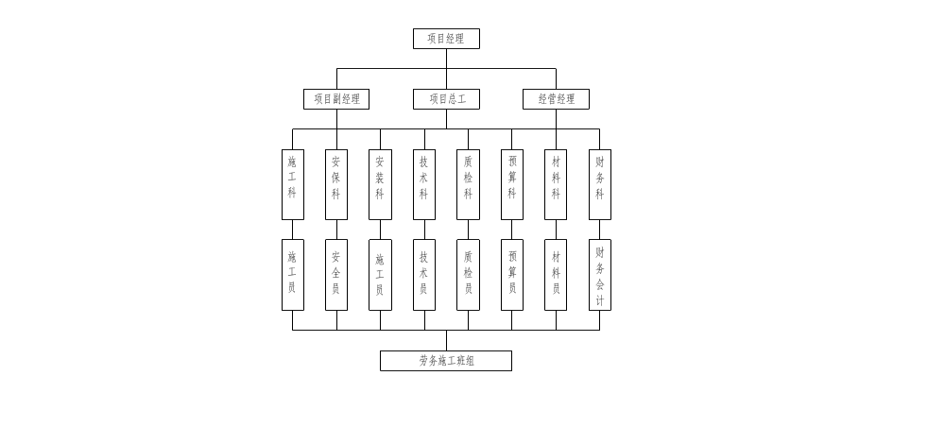

附表-1：施工进度计划

附表-2：机具计划表
序号 | 名称 | 型号规格 | 数量 | 产地 | 年份 | 功率 | 生产能力
1 | 塔吊 | QTZ100 | 2 | 陕西 | 1997 | 30KW | 1.2t
2 | 混凝土搅拌机 | JW500 | 2 | 山东 | 2000 | 30KW | 20m3/h
3 | 平板式振动器 | B-11A | 2 | 北京 | 2002 | 1.1KW
4 | 插入式振动器 | HZ-50A | 5 | 北京 | 2002 | 1.1KW | 5kN
5 | 井架 | JTKX-1 | 4 | 昆明 | 2000 | 7.5KW | 9.8kN
6 | 双面压刨床 | MB206 | 2 | 山东 | 1998 | 11.5KW | 600×100
7 | 手动进料圆锯 | MJ106 | 2 | 山东 | 1997 | 4KW | 280×220
8 | 平刨床 | MQ443 | 2 | 黑龙江 | 1999 | 3KW | 300×300
9 | 砂轮切割机 | SX-450 | 4 | 山东 | 1999 | 2.2KW
10 | 调直机 | GJ4-4/14 | 2 | 山东 | 1998 | 9KW | 4-14mm
11 | 弯曲机 | GJ7-40 | 2 | 山东 | 1998 | 2.8KW | 6-40mm
12 | 切断机 | QJ40-1 | 2 | 山东 | 1998 | 5.5KW | 6-40mm
13 | 电焊机 | WSB-300 | 4 | 广东 | 1997 | 9.9KW
14 | 电焊机 | BX6-250 | 4 | 上海 | 2000 | 15KW
15 | 空气压缩机 | W-1.5/5W | 1 | 福建 | 1997 | 8.8KW
16 | 电动套丝机 | SQ-150 | 2 | 杭州 | 2000 | 0.75KW
17 | 台钻 | ZTMΦ22 | 2 | 山东 | 1999 | 2.2KW
18 | 液压弯管机 | SWG-40 | 2 | 上海 | 1997 | 0.38KW
19 | 联合咬口机 | YWL-1.5 | 1 | 陕西 | 1996 | 3KW
20 | 弯头机 | YWB-1.2 | 2 | 陕西 | 1996 | 2.2KW
21 | 剪板机 | XTL-3000 | 1 | 陕西 | 1996 | 15KW
22 | 卷板机 | ZYB-2500 | 1 | 陕西 | 1996 | 5KW
23 | 电动折方机 | L-3000 | 1 | 陕西 | 1997 | 3KW
24 | 手动砂轮机 | SISJ-180 | 3 | 山东 | 2000 | 1.7KW
25 | 液压直螺纹机 |  | 1 |  |  | 5kw
26 | 拖式泵砼 | HBT60 | 1 | 上海 | 2002 | 15kw | 60m3/h
27 | 蛙式打夯机 | HW170 | 6 |  |  | 4kw
28 | 污水泵 |  | 2 |  |  | 1．5kw

附表-3：劳动力计划表
单位：人
工种 | 按工程施工阶段投入劳动力情况
工种 | 基础 | 主体结构 | 装饰、装修 | 竣工收尾
管理人员 | 20 | 20 | 20 | 10
钢筋 | 80 | 80 | 80
木工 | 150 | 150 | 150 | 10
砼工 | 20 | 20 | 20 | 5
架子工 | 30 | 30 | 30
瓦工 | 40 | 100 | 100
抹灰 | 10 | 80 | 80 | 5
电工 | 10 | 20 | 30 | 5
焊工 | 5 | 10 | 10
机械工 | 10 | 10 | 10
管道 | 15 | 60 | 60 | 5
塔吊司机 | 8 | 8 | 8
油工 | 5 | 30 | 60 | 20
力工 | 80 | 80 | 80
合计 | 478 | 678 | 718 | 60

附表-4：临时用地表

序号 | 用 途 | 面 积（m2） | 位置 | 需用时间
序号 | 用 途 | 教学楼 | 位置 | 需用时间
1 | 办公区 | 300 | 见平面布置图 | 5.1-8.10
2 | 职工宿舍区 | 1025 | 见平面布置图 | 5.1-8.10
3 | 食堂 | 150 | 见平面布置图 | 5.1-8.10
4 | 厕所 | 80 | 见平面布置图 | 5.1-8.10
5 | 库房 | 80 | 见平面布置图 | 5.1-8.10
6 | 试验室 | 30 | 见平面布置图 | 5.1-8.10
7 | 钢筋加工 | 250 | 见平面布置图 | 5.1-6.25
8 | 成品钢筋堆放 | 250 | 见平面布置图 | 5.1-6.25
9 | 木工棚 | 150 | 见平面布置图 | 5.1-8.10
10 | 竹胶板堆放 | 200 | 见平面布置图 | 5.1-7.31
11 | 钢管架料堆放 | 225 | 见平面布置图 | 5.1-7.31
12 | 砂堆场 | 225 | 见平面布置图 | 5.1-8.10
13 | 搅拌机场 | 50 | 见平面布置图 | 5.1-7.31
14 | 水泥库 | 54 | 见平面布置图 | 5.1-8.10
15 | 砌体堆场 | 150 | 见平面布置图 | 5.12-6.25
15 | 装修材料堆场 | 250 | 见平面布置图 | 6.20-8.10
16 | 安装材料堆场 | 250

